FEDERATION CYNOLOGIQUE INTERNATIONALE (FCI)

INTERNATIONALE RETTUNGSHUNDE ORGANISATION (IRO)

International Trial Rules

for

Search and Rescue Dog Tests

of the

Fédération Cynologique Internationale (FCI)

and the

International Search and Rescue Dog Organisation (IRO)

繁體中文

Valid effective January 1st 2019

目錄

目錄...................................................................................................................................................................................... 1

1 總則 .......................................................................................................................................................................... 10

1.1 目標與執行..................................................................................................................................................... 10

1.2 通用的縮寫和定義......................................................................................................................................... 10

2 主辦賽事 ................................................................................................................................................................ 12

2.1 主辦單位的規定........................................................................................................................................... 12

2.2 領犬員的規定............................................................................................................................................... 13

2.3 犬隻的規定................................................................................................................................................... 14

2.4 基礎設施....................................................................................................................................................... 15

2.4.1 服從及敏捷的測驗區域 ....................................................................................................................... 15

2.4.2 嗅聞作業的測驗區域 ........................................................................................................................... 17

2.4.3 待救者 ................................................................................................................................................... 18

2.5 裁判............................................................................................................................................................... 19

2.5.1 授權 ....................................................................................................................................................... 19

2.5.2 總則 ....................................................................................................................................................... 19

2.6 警告／終止／失格 ....................................................................................................................................... 20

2.6.1 警告 ....................................................................................................................................................... 20

2.6.2 終止 ....................................................................................................................................................... 20

2.6.3 失格 ....................................................................................................................................................... 20

2.7 違反規則的裁決與異議 ............................................................................................................................... 21

3 執行測驗及評核 .................................................................................................................................................... 22

3.1 總則............................................................................................................................................................... 22

3.2 分數............................................................................................................................................................... 22

3.3 服從與敏捷的執行與評核 ........................................................................................................................... 22

3.3.1 犬隻與領犬員的評核 ........................................................................................................................... 22

3.3.2 操作順序的抽簽 ................................................................................................................................... 23

3.3.3 操作的開始與結束 ............................................................................................................................... 24

3.3.4 槍聲敏感的評核(Gun sensitivity) ......................................................................................................... 24

3.3.5 有牽繩／無牽繩伴行(On/Off –Leash Heeling)..................................................................................... 24

3.3.6 人群穿越(Going through a Group of People)........................................................................................ 25

3.3.7 趴下及召回(Down with Recall) ............................................................................................................. 25

3.3.8 姿勢變換(Change of Position)............................................................................................................... 26

3.3.9 拋物拾回(Retrieve on the Flat) ............................................................................................................. 26

3.3.10 犬隻搬運(Carry and Handover)............................................................................................................. 27

1

3.3.11 干擾狀態臥等(Down under Distraction)............................................................................................... 27

3.3.12 穿越不穩定地面(Traversing unpleasant Material) ............................................................................... 27

3.3.13 隧道(Tunnel with Tube) ......................................................................................................................... 27

3.3.14 獨木橋(traversing an elevated rigid wooden Board)............................................................................. 28

3.3.15 距離控制(Distance Control) .................................................................................................................. 28

3.3.16 方向指揮(Directability at a Distance).................................................................................................... 28

3.3.17 滑動平台(Unstable Plank) ..................................................................................................................... 29

3.3.18 水平梯(Ladder)...................................................................................................................................... 29

3.4 執行與評核嗅聞作業(Nosework) ................................................................................................................ 30

3.4.1 一般程序 ............................................................................................................................................... 30

3.4.2 領犬員的評核 ....................................................................................................................................... 30

3.4.3 犬隻的評核 ........................................................................................................................................... 31

3.4.4 警示 ....................................................................................................................................................... 32

3.4.5 警示操作(Alert Exercise) ....................................................................................................................... 34

3.4.6 足跡 Tracking ........................................................................................................................................ 35

3.4.7 廣域搜索(Area search) .......................................................................................................................... 36

3.4.8 瓦礫搜索(Rubble Search) ...................................................................................................................... 36

3.4.9 雪難搜索(Rubble Search)...................................................................................................................... 36

3.4.10 路徑追踨 ............................................................................................................................................... 37

3.5 執行水域作業............................................................................................................................................... 38

4 服從與敏捷 Level V Obedience(UO)and Dexterity(GW)Level V B 階段 Phase B ................................ 39

4.1 預備等級 足跡、廣域、瓦礫 RH-F V, RH-FL V, RH-T V............................................................................ 39

4.1.1 操作 ....................................................................................................................................................... 39

4.1.2 操作 1 有牽繩伴行 On-Leash Heeling ................................................................................................ 39

4.1.3 操作 2 人群穿越 Going through a group of people.......................................................................... 39

4.1.4 操作 3 趴下與召回 Down with Recall................................................................................................. 39

4.1.5 操作 4 姿勢變換 Change of Position ................................................................................................ 40

4.1.6 操作 5 干擾狀態臥等 Down under Distraction ................................................................................ 40

4.1.7 操作 6 犬隻搬運 Carry and Handover .............................................................................................. 40

4.1.8 操作 7 穿越不穩定地面 Traversing unpleasant material ................................................................. 41

4.1.9 操作 8 隧道 Tunnel with Tube........................................................................................................... 41

4.1.10 操作 9 獨木橋 Traversing an elevated rigid wooden board .............................................................. 41

4.2 預備等級 雪難 RH-L V .............................................................................................................................. 41

4.2.1 操作 ....................................................................................................................................................... 41

4.2.2 操作 1 有牽繩伴行 On-Leash Heeling ................................................................................................ 42

4.2.3 操作 2 人群穿越 Going through a group of people.......................................................................... 42

2

4.2.4 操作 3 趴下與召回 Down with Recall................................................................................................. 42

4.2.5 操作 4 姿勢變換 Change of Position ................................................................................................ 42

4.2.6 操作 5 干擾狀態臥等 Down under Distraction ................................................................................ 43

4.2.7 操作 6 犬隻搬運 Carry and Handover .............................................................................................. 43

4.2.8 操作 7 方向指揮 Directability at a distance........................................................................................ 43

4.2.9 操作 8 深雪區跟隨足跡 Following ski tracks in deep snow ............................................................... 44

4.2.10 操作 9 運送 Transportability ............................................................................................................... 44

4.3 預備等級 路徑 RH-MT V......................................................................................................................... 45

4.3.1 操作 ....................................................................................................................................................... 45

4.3.2 操作 1 有牽繩伴行 On-Leash Heeling ................................................................................................ 45

4.3.3 操作 2 人群穿越 Going through a group of people.......................................................................... 45

4.3.4 操作 3 姿勢變換 Change of Position ................................................................................................ 45

4.3.5 操作 4 干擾狀態臥等 Down under Distraction ................................................................................ 46

4.3.6 操作 5 穿越不穩定地面 Traversing unpleasant material ................................................................. 46

4.3.7 操作 6 獨木橋 Traversing an elevated rigid wooden board .............................................................. 46

4.3.8 操作 7 犬隻搬運 Carry and Handover .............................................................................................. 46

4.4 預備等級 水域 RH-W V .......................................................................................................................... 47

4.4.1 操作 ....................................................................................................................................................... 47

4.4.2 操作 1 游泳 300m Distance Swim 300m.............................................................................................. 47

4.4.3 操作 2 有牽繩伴行 On-Leash Heeling ................................................................................................ 47

4.4.4 操作 3 人群穿越 Going through a group of people.......................................................................... 48

4.4.5 操作 4 姿勢變換 Change of Position ................................................................................................ 48

4.4.6 操作 5 干擾狀態臥等 Down under Distraction ................................................................................ 48

4.4.7 操作 6 由岸邊出發帶救援設備 Bringing a rescue device from the shore ......................................... 48

4.4.8 操作 7 水中拾回 Retrieving from the water ....................................................................................... 49

4.4.9 操作 8 船隻搭乘 Travelling by boat .................................................................................................... 49

5 服從與敏捷 Level A Obedience(UO)and Dexterity(GW)Level A B 階段 Phase B ............................................. 51

5.1 足跡、廣域、瓦礫 Level A RH-F A, RH-FL A, RH-T A............................................................................. 51

5.1.1 操作 ....................................................................................................................................................... 51

5.1.2 操作 1 無牽繩伴行 Off-Leash Heeling with Group ........................................................................... 51

5.1.3 操作 2 距離控制 Distance Control.................................................................................................... 51

5.1.4 操作 3 拋物拾回 Retrieve on the Flat ............................................................................................... 52

5.1.5 操作 4 犬隻搬運 Carry and Handover .............................................................................................. 52

5.1.6 操作 5 方向指揮 Directability at Distance ........................................................................................ 52

5.1.7 操作 6 滑動平台 Unstable Plank ...................................................................................................... 52

5.1.8 操作 7 水平梯 Ladder ....................................................................................................................... 53

3

5.1.9 操作 8 隧道 Tunnel with Tube........................................................................................................... 53

5.1.10 操作 9 干擾狀態臥等 Down under Distraction ................................................................................ 53

5.2 雪難 Level A RH-L A................................................................................................................................... 54

5.2.1 操作 ....................................................................................................................................................... 54

5.2.2 操作 1 無牽繩伴行 Off-Leash Heeling with Group ........................................................................... 54

5.2.3 操作 2 距離控制 Distance Control.................................................................................................... 54

5.2.4 操作 3 拋物拾回 Retrieve on the Flat ............................................................................................... 55

5.2.5 操作 4 犬隻搬運 Carry and Handover .............................................................................................. 55

5.2.6 操作 5 方向指揮 Directability at Distance ........................................................................................ 55

5.2.7 操作 6 干擾狀態臥等 Down under Distraction ................................................................................ 56

5.2.8 操作 7 深雪區跟隨足跡 Following ski tracks in deep snow ............................................................... 56

5.2.9 操作 8 運送 Transportability ............................................................................................................... 56

5.3 路徑追踨 Level A RH-MT A .......................................................................................................................... 57

5.3.1 操作 ....................................................................................................................................................... 57

5.3.2 操作 1 無牽繩伴行 Off-Leash Heeling with Group ........................................................................... 57

5.3.3 操作 2 姿勢變換 Change of Position ................................................................................................ 57

5.3.4 操作 3 穿越不穩定地面 Traversing unpleasant material ................................................................. 58

5.3.5 操作 4 獨木橋 Traversing an elevated rigid wooden board .............................................................. 58

5.3.6 操作 5 隧道 Tunnel with Tube........................................................................................................... 58

5.3.7 操作 6 犬隻搬運 Carry and Handover .............................................................................................. 58

5.3.8 操作 7 干擾狀態臥等 Down under Distraction ................................................................................ 59

5.4 水域 Level A RH-W A.................................................................................................................................. 59

5.4.1 操作 ....................................................................................................................................................... 59

5.4.2 操作 1 游泳 500m Distance Swim 500m.............................................................................................. 59

5.4.3 操作 2 無牽繩伴行 Off-Leash Heeling with Group ........................................................................... 60

5.4.4 操作 3 姿勢變換 Change of Position ................................................................................................ 60

5.4.5 操作 4 犬隻搬運 Carry and Handover .............................................................................................. 61

5.4.6 操作 5 干擾狀態臥等 Down under Distraction ................................................................................ 61

5.4.7 操作 6 水中拾回 Retrieving from the water ....................................................................................... 61

5.4.8 操作 7 登上並搭乘浪板 Mounting and riding on a surfboard ........................................................... 62

5.4.9 操作 8 方向指揮 Directability at Distance ........................................................................................ 62

5.4.10 操作 9 船隻搭乘 Travelling by boat .................................................................................................... 63

6. 服從與敏捷 Level B Obedience(UO)and Dexterity(GW)Level B B 階段 Phase B ....................................... 64

6.1 足跡、廣域、瓦礫 Level B RH-F B, RH-FL B, RH-T B ................................................................................. 64

6.1.1 操作 ....................................................................................................................................................... 64

6.1.2 操作 1 無牽繩伴行 Off-Leash Heeling with Group ........................................................................... 64

4

6.1.3 操作 2 距離控制 Distance Control.................................................................................................... 64

6.1.4 操作 3 拋物拾回 Retrieve on the Flat ............................................................................................... 65

6.1.5 操作 4 犬隻搬運 Carry and Handover .............................................................................................. 65

6.1.6 操作 5 方向指揮 Directability at Distance ........................................................................................ 65

6.1.7 操作 6 擺盪平台 Swing ..................................................................................................................... 65

6.1.8 操作 7 水平梯 Ladder ....................................................................................................................... 66

6.1.9 操作 8 隧道 Tunnel with tube ......................................................................................................... 66

6.1.10 操作 9 干擾狀態臥等 Down under Distraction ................................................................................ 67

6.2 雪難 Level B RH-L B ................................................................................................................................. 67

6.2.1 操作 ....................................................................................................................................................... 67

6.2.2 操作 1 無牽繩伴行 Off-Leash Heeling with Group ........................................................................... 67

6.2.3 操作 2 距離控制 Distance Control.................................................................................................... 67

6.2.4 操作 3 拋物拾回 Retrieve on the Flat ............................................................................................... 68

6.2.5 操作 4 犬隻搬運 Carry and Handover .............................................................................................. 68

6.2.6 操作 5 干擾狀態臥等 Down under Distraction ................................................................................ 69

6.2.7 操作 6 方向指揮 Directability at Distance ........................................................................................ 69

6.2.8 操作 7 深雪區跟隨足跡 Following ski tracks in deep snow ............................................................... 69

6.2.9 操作 8 運送 Transportability ............................................................................................................... 70

6.3 路徑追踨 Level B RH-MT B ..................................................................................................................... 70

6.3.1 操作 ....................................................................................................................................................... 70

6.3.2 操作 1 無牽繩伴行 Off-Leash Heeling with Group ........................................................................... 70

6.3.3 操作 2 姿勢變換 Change of Position ................................................................................................ 71

6.3.4 操作 3 穿越不穩定地面 Traversing unpleasant material ................................................................. 71

6.3.5 操作 4 滑動平台 Unstable Plank ...................................................................................................... 71

6.3.6 操作 5 隧道 Tunnel with Tube........................................................................................................... 72

6.3.7 操作 6 犬隻搬運 Carry and Handover .............................................................................................. 72

6.3.8 操作 7 干擾狀態臥等 Down under Distraction ................................................................................ 72

6.4 水域 Level B RH-W B ............................................................................................................................. 73

6.4.1 操作 ....................................................................................................................................................... 73

6.4.2 操作 1 游泳 800m Distance Swim 800m.............................................................................................. 73

6.4.3 操作 2 無牽繩伴行 Off-Leash Heeling with Group ........................................................................... 73

6.4.4 操作 3 姿勢變換 Change of Position ................................................................................................ 74

6.4.5 操作 4 犬隻搬運 Carry and Handover .............................................................................................. 74

6.4.6 操作 5 干擾狀態臥等 Down under Distraction ................................................................................ 74

6.4.7 操作 6 登上並搭乘浪板 Mounting and riding on a surfboard ........................................................... 75

6.4.8 操作 7 方向指揮 Directability at Distance ........................................................................................ 75

5

6.4.9 操作 8 水中拾回 Retrieving from the water ....................................................................................... 76

6.4.10 操作 9 船隻搭乘 Travelling by boat .................................................................................................... 76

7 嗅聞作業 Level V Nose work Level V A 階段 Phase A...................................................................................... 77

7.1 足跡追踨 Level V RH-F V............................................................................................................................ 77

7.1.1 操作 ....................................................................................................................................................... 77

7.1.2 足跡追踨 Level V 場地 RH-F V ....................................................................................................... 77

7.1.3 Level V 追踨評核................................................................................................................................... 77

7.1.4 執行警示操作 ....................................................................................................................................... 77

7.2 廣域搜索 Level V RH-FL V ........................................................................................................................ 77

7.2.1 操作 ....................................................................................................................................................... 77

7.2.2 廣域搜索 Level V 場地 RH-FL V ..................................................................................................... 77

7.2.3 執行廣域搜索 Level V RH-FL V ...................................................................................................... 78

7.3 瓦礫搜索 Level V RH-T V ....................................................................................................................... 78

7.3.1 操作 ....................................................................................................................................................... 78

7.3.2 瓦礫搜索 Level V 場地 RH-T V ....................................................................................................... 78

7.3.3 執行瓦礫搜索 Level V RH-T V ........................................................................................................ 78

7.4 雪難搜索 Level V RH-L V........................................................................................................................ 78

7.4.1 操作 ....................................................................................................................................................... 78

7.4.2 雪難搜索 Level V 場地 RH-L V ....................................................................................................... 78

7.4.3 執行雪難搜索 Level V RH-L V ........................................................................................................ 79

7.5 路徑追踨 Level V RH-MT V .................................................................................................................... 79

7.5.1 操作 ....................................................................................................................................................... 79

7.5.2 路徑追踨 Level V 場地 RH-MT V.................................................................................................... 79

7.5.2 執行路徑追踨 Level V RH-MT V..................................................................................................... 79

7.6 水域救援 Level V RH-W V ...................................................................................................................... 79

7.6.1 操作 ....................................................................................................................................................... 79

7.6.2 攜帶繩索由岸邊出發 ........................................................................................................................... 79

7.6.3 人員救援由岸邊出發 ........................................................................................................................... 80

8 嗅聞作業 Level A Nose work Level A A 階段 Phase A.................................................................................... 81

8.1 足跡追踨 Level A RH-F A ....................................................................................................................... 81

8.1.1 操作 ....................................................................................................................................................... 81

8.1.2 足跡追踨 Level A 場地 RH-F A ....................................................................................................... 81

8.1.3 執行足跡追踨 Level A ........................................................................................................................... 81

8.2 廣域搜索 Level A RH-FL A ...................................................................................................................... 82

8.2.1 操作 ....................................................................................................................................................... 82

6

8.2.2 廣域搜索 Level A 場地 RH-FL A ..................................................................................................... 82

8.2.3 警示操作 ............................................................................................................................................... 83

8.2.4 執行廣域搜索 Level A ........................................................................................................................... 83

8.3 瓦礫搜索 Level A RH-T A ....................................................................................................................... 83

8.3.1 操作 ....................................................................................................................................................... 83

8.3.2 瓦礫搜索 Level A 場地 RH-T A ....................................................................................................... 83

8.3.3 瓦礫搜索的警示操作 ........................................................................................................................... 84

8.3.4 瓦礫搜索 Level A................................................................................................................................... 84

8.4 雪難搜索 Level A RH-L A........................................................................................................................ 84

8.4.1 操作 ....................................................................................................................................................... 84

8.4.2 警示操作 ............................................................................................................................................... 84

8.4.3 Level A 技術定位的執行與場地................................................................................................................ 84

8.4.4 Level A 生物定位的場地 RH-L A ......................................................................................................... 85

8.4.5 Level A 生物定位的執行............................................................................................................................ 85

8.5 路徑追踨 Level A RH-MT A .................................................................................................................... 85

8.5.1 操作 ....................................................................................................................................................... 85

8.5.2 路徑追踨 Level A 的場地 RH-MT A................................................................................................ 85

8.5.3 執行路徑追踨 Level A ........................................................................................................................... 86

8.6 水域救援 Level A RH-W A...................................................................................................................... 86

8.6.1 執行 ....................................................................................................................................................... 86

8.6.2 由岸邊出發帶救援設備 ....................................................................................................................... 86

8.6.3 由岸邊出發溺者救援 ........................................................................................................................... 86

8.6.4 由船上出發帶救援設備 ....................................................................................................................... 87

8.6.5 由船上出發溺者救援 ........................................................................................................................... 87

8.6.6 運輸失去動力的船隻 ........................................................................................................................... 88

9 嗅聞作業 Level B Nose work Level B A 階段 Phase A .................................................................................... 89

9.1 足跡追踨 Level B RH-F B........................................................................................................................ 89

9.1.1 操作 ....................................................................................................................................................... 89

9.1.2 足跡追踨 Level B 場地 RH-F B ....................................................................................................... 89

9.1.3 執行足跡追踨 Level B ........................................................................................................................... 89

9.2 廣域搜索 Level B RH-FL B ...................................................................................................................... 90

9.2.1 操作 ....................................................................................................................................................... 90

9.2.2 廣域搜索 Level B 場地 RH-FL B...................................................................................................... 90

9.2.3 執行廣域搜索 Level B ........................................................................................................................... 91

9.3 瓦礫搜索 Level B RH-T B........................................................................................................................ 91

9.3.1 執行 ....................................................................................................................................................... 91

7

9.3.2 瓦礫搜索 Level B 場地 RH-T B ....................................................................................................... 91

9.3.3 瓦礫搜索 Level B ................................................................................................................................... 92

9.4 雪難搜索 Level B RH-L B ........................................................................................................................ 92

9.4.1 操作 ....................................................................................................................................................... 92

9.4.2 Level B 技術定位的執行與場地 ................................................................................................................ 92

9.4.3 Level B 生物定位的場地 RH-L B ......................................................................................................... 92

9.4.4 Level A 生物定位的執行............................................................................................................................ 93

9.5 路徑追踨 Level B RH-MT B .................................................................................................................... 93

9.5.1 操作 ....................................................................................................................................................... 93

9.5.2 路徑追踨 Level B 的場地 RH-MT B ................................................................................................ 93

9.5.3 執行路徑追踨 Level B ........................................................................................................................... 93

9.6 水域救援 Level B RH-W B ...................................................................................................................... 94

9.6.1 執行 ....................................................................................................................................................... 94

9.6.2 由岸邊出發帶救援設備 ....................................................................................................................... 94

9.6.3 由岸邊出發救援溺者 ........................................................................................................................... 94

9.6.4 由船上出發帶救援設備 ....................................................................................................................... 95

9.6.5 由船上出發溺者救援 ........................................................................................................................... 95

9.6.6 運輸失去動力的船隻 ........................................................................................................................... 96

10 附錄—服從示意圖 ............................................................................................................................................ 97

10.1 有牽繩伴行/無牽繩伴行 On-leash Heeling / Off-leash Heeling ................................................................. 97

10.2 人群穿越 Going through a Group of People................................................................................................ 98

10.3 趴下與召回 Down with Recall ..................................................................................................................... 98

10.4 姿勢變換 Change of Position....................................................................................................................... 99

10.5 犬隻搬運 V Carry and Hand-over V ............................................................................................................ 100

10.6 犬隻搬運 A, B Carry and Hand-over A,B.................................................................................................. 100

10.7 距離控制 Distance Control ........................................................................................................................ 101

20 附錄—敏捷示意圖 .......................................................................................................................................... 102

20.1 穿越不穩定地面 Traversing unpleasant Material ..................................................................................... 102

20.2 平面木板穿越 Traversing an elevated rigid wooden Board ...................................................................... 103

20.3 方向指揮 L V Direct ability at a Distance L V .......................................................................................... 104

20.4 方向指揮 L A & B Directability at a Distanc L A & B ................................................................................ 104

20.5 方向指揮 Direct ability at a Distance......................................................................................................... 105

20.6 滑動平台 Unstable Plank........................................................................................................................... 106

20.7 水平梯 Ladder............................................................................................................................................ 107

20.8 隧道 Tunnel with Tube ............................................................................................................................... 108

8

20.9 擺盪平台 Swing ......................................................................................................................................... 109

9

1 總則

1.1 目標與執行

目標
這項搜救犬測驗目的是為評核各個犬隻，依其使用目的，進一步訓練搜救犬的平台。成功的完成測

驗，證明合適的訓練有助於成為該特定專項搜救犬。這是各個會員組織繼續訓練的基礎。

任務準備就緖(Mission Readiness)

任務準備就緖是透過會員組織嚴格決定與認可的。因此，會規定其它額外要求，例如，定期重復特定的測驗、領犬員具備額外的知識、無線電課程、高山課程、犬隻及領犬員的年齡限制、耐力測
驗、裝備管理、緊急救護課程等。

執行測驗
搜救犬測驗全年都能舉行。若是無法保障人類與動物的安全及健康，則不能執行測驗。以主要賽事像是大型測驗賽事，國家級或是世界盃，以參加成員與時間表的觀點來看，是可能有策略性限制。搜救犬測驗在所有的專項與級別，能執行純嗅聞作業或是純服從測驗，舉列來說，就是只有單一階段進行測驗。只有單階段的測驗完成後，會將分數及評級登錄在分數簿，僅評核單一階段的測驗。例如： RH-F B 完成測驗及註記
RH-F B, N 僅有嗅聞作業(nose work)

RH-F B, UO 僅有服從/敏捷(obedience/dexterity)

在這個情況下，關於測驗標準、展示或展覽規則、構造規則、品種價值規則等相關的頭銜/評級都不會被授予。為了達到該頭銜，兩階段(嗅聞作業和服從/敏捷)都必需通過。

1.2 通用的縮寫和定義

組織 FCI Fédération Cynologique International 世界畜犬聯盟(國際組織，總會)

LAO National Organization FCI FCI 會員國組織(會員)

IRO International SAR Dog Organization 國際搜救犬組織(國際組織，總會)

NRO National SAR Dog Organization of the IRO IRO 會員國組織(會員)

測驗記錄 IPO-R International Trial Rules for SAR Dogs 搜救犬國際審查規則

RH-F SAR Dog Test in Tracking 足跡追踨搜救犬測驗

RH-FL SAR Dog Test in Area 廣域搜救犬測驗

RH-T SAR Dog Test in Rubble 瓦礫搜救犬測驗

RH-L SAR Dog Test in Avalanche 雪難搜救犬測驗

RH-W SAR Dog Test in Water 水域救援犬測驗

RH-MT SAR Dog Test in Martrailing 路徑追踨搜救犬測驗

領犬員/犬隻 D Dog 犬隻

DH Dog Handler (for male/female expressions) 領犬員

RH SAR Dog 搜救犬

RDT SAR Dog Team = Dog Handler and Dog 人犬團隊

AC Acoustic Command 聽覺指令

VC Visual Command 視覺指令

10

HP Helper / Assistant 助手

TC Test Coordinator 測驗統籌員(協調員)

TJ Test judge 裁判

RA Judge’s directive 裁判的指示

VP Victim, Hiding Person 待救者，躲藏者

FHL Track Layer 足跡設置員

TL Trail Layer 路跡設置員

專業術語 F Track 足跡

FL Area 廣域

GW Dexterity 敏捷

GS Basic Position 基本姿勢

ID Identification Article 辨識物品

L Avalanche 雪難

LH Scorebook 分數簿

LVS Avalanche search device (peeps) 雪難搜索設備

MT Mantrailing 路徑追踨

T Rubble 瓦礫

TO Technical Location 技術位置

UO Obedience 服從

W Water 水域

測驗級別 A Test Level A A 級測驗

Abt. A (Phase) Nose work 嗅聞作業(階段)

Abt. B (Phase) Obedience and Dexterity 服從及敏捷(階段)

B Test Level B B 級測驗

V Preliminary Test (formerly suitability) 預備測驗(前置適應性)

11

2 主辦賽事

2.1 主辦單位的規定

執行聲明
舉辦賽事活動許可, 由賽事主辦單位(FCI-LAO, IRO-NRO)的所屬總會組織(umbrella organization)所頒

發。測驗結果會被所有的 FCI-LAO 及 IRO-NRO 相互認可。至少有 4 名參加測驗的領犬員，測驗賽事才能舉辦。

主辦單位的規定

主辦單位須依賽事規定，具備人員、器材與後勤方式。測驗可以自行舉辦或是與其他組織聯合舉

辦。

待救者應協助裁判，且有義務遵守裁判指示。待救者若不遵從裁判的指示，例如觸發警示或類似行為，必須更換並重置。
只有良好社會化的犬隻允許做為人群。人群犬隻有反社會行為，必須更換並重置。

測驗統籌員(協調員)

主辦單位必須有合格的測驗統籌員(協調員)，由組織內部或是其他組織。他籌劃並監督所有必要的準

備工作，並依規定執行測驗。

測驗統籌員(協調員)必需在適當的時候，確認作業區域有依據測驗標準安排。在測驗期間，測驗統籌員必須有能力做決策。

登錄日期 測驗統籌員負責確保，及時並以適當的格式，向所有相關權責單位安排及登錄測驗。

管理 測驗統籌員負責處理所有的程序。建議依據清單作業。

人員的規定

測驗統籌員負責去選擇必要的且合格的人員。

時間表
在測驗之前就應規劃時間表，清楚列出參賽者的測驗時間。時間表在測驗開始前 3 天就應寄送給裁判。
請注意，在相同測驗類別及相同級別的每個人犬團隊應由同一位裁判評核，每名裁判每天工作不得超過 9 小時。

評核報告 國家規定適用於傳送或記錄測驗結果。

單位
每個裁判的最大單位數應保持不變。□ 階段 A 嗅聞作業

Level V 1 單位

Level A 2 單位

Level B 3 單位

□ 階段 B 服從與敏捷作業

Level V 1 單位

Level A 1 單位

Level B 1 單位

每位裁判每日最多審查 36 單位。

12

2.2 領犬員的規定

測驗申請
領犬員有責任在時限內報到該測驗。若是領犬員無法準時報到，他必須及時通知測驗統籌員。領犬員必須取得關於自己申請時限的資料。
每個參加測驗的領犬員必須穿戴裝備與合適的衣著，以符合個別測驗專項與階段。

報到與匯報

在第一項操作開始之前要向裁判報到，與最後一項操作結束後要向裁判做匯報，執行時犬隻應該要配戴牽繩及項圈，呈現基本姿勢，牽繩長約 1m。
只有在個別階段有需要與有敘述到時，才允許使用搜索胸背帶、胸背帶、浮水背心等。領犬員必須遵守裁判及測驗統籌員的指示。
即使其中一個階段無法取得的最低通過分數，每個領犬員都要完成所有的階段。

宣告測驗結果，分數簿交還後，測驗結束。

因生病、受傷或是重大理由需提早離開測驗，必須向測驗統籌員報告。沒有充足的理由就無故離場，將導致失格，且被註記在分數簿上。

動物福利
主辦國的動物福利、安全與環境等規範，都必須被遵守。

在整個測驗期間，任何形式的強制力都是不許可的。基於這個理由，任何過度的強制力或是粗暴對待犬隻將會被制裁，依據章節 2.6。

責任
領犬員在整個測驗期間，需對自己及犬隻任何可能的意外負責。犬隻的主人必須為任何起因於自己或是犬隻所造成的人員傷害或是危害負責。
因此，領犬員在測驗開始之前，必須提供自己及犬隻的保險證明給測驗統籌員。

所有來自裁判或主辦單位的指示，領犬員為自願接受，且風險自負。

被允許的輔助

尤其是在嗅聞作業，下列搜索作業時的策略支援是允許的

哨子：開始作業之前，裁判必須被告知關於可聽音頻哨子的聲音。若是使用哨子，同步的聽覺指令

應被省略。

水與(或)海棉：於嗅聞作業時是可以使用的，若是外在條件或是天氣相關條件需要，經裁判許可後以

給予，不可立即在警示時或警示後給予。

路徑追蹤(MT)

GPS 裝置，在測驗開始之前需告知裁判。

不允許的輔助：

－在嗅聞作業期間，GPS 及任何記錄裝置，(路徑追踨除外)－激勵物品
－食物

13

2.3 犬隻的規定

最低年紀
犬隻參加各類別測驗的最低年紀

Level V 預備測驗 15 個月

Level A 測驗 18 個月

Level B 測驗 20 個月

犬隻在參加測驗當天必須達到最低年紀標準。

犬隻辨識 犬隻若無法藉由刺青或是晶片辨識身份，則無法參加測驗。

參賽許可
參加搜救犬測驗的犬隻，不限其體形、品種、血統證明。

一名領犬員在任何一天內，僅能參加一場測驗賽事；在一場測驗賽事期間，一名領犬員最多能同時帶 2 隻犬隻參加。在任何一場測驗賽事，1 隻犬隻僅能參加 2 次測驗。在下一項測驗第一階段開始前，前一項測驗應完成。
Level V 參加條件：無(必須遵守 NRO/LAO 的規定) Level A 參加條件：在同一專業項目通過 Level V
Level B 參加條件：在同一專業項目中至少通過 2 次 Level A，且總評級最低為 G。雪難及水域(L, W)：通過 1 次 Level A，且最低評級為 G。
可依據需求重複所有的測驗級別。

若是沒有通過測驗，該犬隻在 5 天後就能再次參加同一專業項目測驗。

在同一專業項目內，至少需通過 2 次的 Level A 且最低評級為良好(G)，犬隻就能在隔日參加同一專業項目 Level B 測驗，只要符合最低年紀要求。
在一場賽事期間，同一隻犬隻不能由兩個以上的領犬員參賽。

在排名賽事中，犬隻必需加參該專業項目中，之前達到的最高等級。

發情中的母犬是可以參加所有的測驗，然而必須與其他參賽的犬隻保持距離，且在最後才參加測

驗，只要在主辦單位的準則許可。

生病或是有傳染疑慮的犬隻，必須被排除這次的測驗，且不得進入測驗場地。

分數簿(scorebook)

國家搜救犬組織必須發給每個測驗參加者分數簿，並登錄在 FCI-LAO 或 IRO-NRO。

在測驗開始之前，分數簿必須交給測驗主辦單位辦公室。測驗結果會由測驗主辦單位辦公室登錄，

由裁判確認後簽名。

失格，以國際戳章(“dis”)記錄，或是依據評論的理由，註記於分數簿。

疫苗接種 國家疫苗接種的證明(疫苗接種證書)，必須在測驗開始前，提交給授權的測驗統籌員認證。

社會化行為

裁判在會在測驗開始前及整個測驗期間內，觀察犬隻的性格。

裁判有權終止測驗，若是犬隻明顯的表現出性格不適合，或是出現具攻擊性的行為-失格，立刻通知相關工作人員，詳細內容如 2.6。
顯著性格不適合如下：

－對陌生人與其他犬隻有侵略性行為

14

－離開領犬員或工作區域

犬隻的服從性

若是犬隻顯現出稍微的服從，如：領犬員沒辦法控制犬隻，裁判會給予領犬員 3 次機會將犬隻召回。
裁判有權力終止作業，當明確顯示犬隻準備不充足，或沒有足夠的工作意願，或明顯的沒有在領犬

員的控制之下，或明確顯示出受到物理(生理)限制。

器材
除了瓦礫作業外，搜索胸背帶是許可的。燈與(或)鈴噹是許可的。此處表示為閃爍的燈光或螢光棒，

讓領犬員能夠看到犬隻，並不是用手電筒或是聚光燈往犬隻方向照。

項圈，非操控性的與常態性的項圈是可以使用的。犬隻配戴著或是領犬員帶著。藥用項圈(寄生項圈)

只要是寬鬆的配戴就可以。

水域(RH-W)犬隻必須配戴水域作業胸背帶，或是有合適把手的救生衣。搜索胸背帶是不允許的。

2.4 基礎設施

總則
關於障礙器材的所有細節，如物質、結構、尺寸等，除了在內文外，可在個別的附件內取得草圖。

為了測驗的進行，需要能使用合適的場地，能夠符合所有測驗規則的場地。

在非作業時間進入 A 階段(搜索)的作業區域，是由主辦單位行政管理者及裁判決定的。

安全
作業區域及障礙器材必須符合各國的安全指南與安全標準，以避免意外。若是對於領犬員或犬隻有風險，裁判可以拒絕使用作業區域或是障礙器材。

助手 助手在犬隻作業時必須保持中立，並且不去打擾。

水域
為了要執行操作，犬隻必需游泳為主要操作的部份，在岸際線應選擇上應確保，不論如何要能輕易的登上岸際線。
在水中或是在船上的人員，都必須穿著防寒衣或是救生衣。領犬員穿著防寒衣或救生衣，犬隻穿著救生衣或適合的胸背帶。

2.4.1 服從及敏捷的測驗區域

總則 如果作業區域或是障礙器材不符合測驗標準，裁判能否決。

足跡、廣域、瓦礫、路徑(F. FL. T. MT)

為了能執行服從及敏捷，必須使用尺寸適合的場地。

雪難 L 適當尺寸的平坦雪地，部分或是全部進行加工或清理。

標示
應依據各個操作描述或附圖執行各區域的標記。由裁判確認現場條件後，決定各項障礙器材的構成及操作。尤其是干擾狀態臥等、人群穿越、遠距離作業。與裁判協調後，各項操作起始位置上都會標示記號。有具體指出步數，一步以 0.7m 計算，且依此標記。

人群穿越(Group of people)

見附圖 10.2

人群穿越操作，建議標示兩個圓圈，分別為半徑 2.0 及 2.5 m。人群保持在內圈內沿，領犬員在外圈外沿，因此，領犬員與人群間保持 0.5m 的距離。
15

人群必須維持 4 人，其中 2 人必須各帶一隻上牽繩的犬(一公一母)，且有良好的社會化。人群順時鐘

方向行走，行進或是停止依裁判或是測驗統籌員指示。

干擾狀態臥等(Down under distraction)

見附圖 10.1

分別給公犬及母犬標示兩個點位。下方的犬隻(離障礙器材最近的犬隻)與障礙器材至少距離 10m，公母犬位置距離至少 6m。
犬隻搬運(Carry and Handover)

見附圖 10.5(V),10.6(A,B)一張桌子或是架高的地方移交處，1 個點位標示
終點處，1 個點位標示

拾回物(Retrieve article)

共用物品，最大為鞋子大小，由下列材料所組成，木頭、皮革、輕質金屬，紡織品、塑膠，和(或)由這些材料組成。麻布卷、玩具或類似的物品是不被認定是共用物品。即使是設計過的物品(捲起來的手套或虛構的物品)，也不允許使用。
穿越不穩定地面(Unpleasant material)

見附圖 20.1

在大約 3*3m 的區域設置粗糙的建築材料，穿越時必須顯然是不舒適的，且材料需是不平穩及多樣。

獨木橋(Traversing an elevated rigid wooden Board)

見附圖 20.2

獨木橋由兩個固定支撐物與木板組成，木板約長 4m 寬約 30cm，固定在上面。

方向指揮(Directability at distance)雪難(L)

見附圖 20.3 及 20.4

－1 個標示，起始點區域

－V：2 個背包及起點相距 40m。

－A/B：3 個背包相距 40m，在中央有個標示。－順序是用抽籤的(Level B)
方向指揮(Directability at distance)足跡、廣域、瓦礫(F,FL,T)

見附圖 20.5

要使用的桌子高 60cm。桌面 100*100cm。防滑塗料是許可的。桌子周圍不能包裏或做標示。－1 個標示，起始點區域
－順序是用抽籤的(Level B)

滑動平台(unstable plank)

見附圖 20.6

滑動平台是由 2 個直徑 40cm 相同尺寸的大桶子，與長 4m 和寬 30cm 的木板所組成。其結構必須使木板能移動約 20cm。
16

相似的結構與相同的尺寸及相同的移動方式是許可的，如 2 個固定的支架與可移動的滑軌。

水平梯(Ladder)

見附圖 20.7

梯子橫放，長 4m，梯階中心相距 30cm，梯階寬 5cm，14 階，2 個支架在梯子的兩端，高約 0.5m。上登坡道：長 1.2m，寬 0.5m，交叉支橕是許可的安裝輔助。
上登坡道是以固定的方式連結梯子。

隧道(Tunnel)

見附圖 20.8

堅硬的入口，直徑 0.5m，長 3m，出口連結管：軟質材料，長 3m。

擺盪平台(Swing)

見附圖 20.9

結構包含

－1 塊木板，長約 3m，寬約 0.3m

－支撐結構以裝置連接著木板的頭尾兩端－離地面約 0.4m
上坡與下坡

－2 塊木板，長約 1.5m，寬約 0.3m－上緣至地面高 0.35m
－交叉支橕是許可的安裝輔助

擺盪平台包含 2 個支架且以繩索或鏈子連接板子，有 2 個做為上坡與下坡的板子。中間板懸吊在支

撐結構上，使其可自由的擺動。

允許使用相似的結構，相同的尺寸，相同的移動方式(橫向及縱向)。

2.4.2 嗅聞作業的測驗區域

足跡 F
當有更多的足跡追蹤的參賽者，測驗場內的足跡將必須描繪出來。Level B 的足跡設置必須有明顯較困難的角度，例如地形的改變、溝渠、穿越小徑與/或街道等。設置的足跡必須以合適與詳細的方式描繪出來，並提供給裁判(例如，GPS 與足跡圖)。微微的弧形不表示為方向改變，必須以明確的轉向執行方向改變。

辨識物品(ID)

良好的氣味共用物品，在地形上不得有顯眼的顏色，應放在領犬員看不到的地點。

物品
良好的氣味功共用物品，最大是運動鞋的大小，不限製做的材質，在地形上不會有顯眼標示的顏

色。足跡設置員在設置足跡過程，於行進時設置物品，不得停下。

瓦礫
T 搜索區域需是可明顯辨識的，或是清楚的標示其邊界。

主辦單位必須依據裁判的要求，並確認符合安全指南的方式，準備躲藏地點。

瓦礫
V, A T-V, A

領犬員應能看到搜索區域。

17

瓦礫
A, B T-A,B

干擾物，悶燒的火源、引擎噪音、敲擊聲、鼓聲、音源播放器等都是許可的。干擾物需與裁判討

論。

雪難
L 當建構雪地躲藏點時，應嚴格遵守安全指南。

雪地可以完全加工或部分加工，或是點綴滑雪道。

為了更好的監視與限制搜索區域，應使用標幟將邊界視覺化。

定位 LVS 設備：(雪難搜索設備)

在 20m*20m 的標記區域內埋入 LVS深度 A:0.3m；B:0.5m
使用過的雪地躲藏點可再次使用，未使用的躲藏點必需保持開放。

路徑
MT 任何區域都能做為測驗場地。區域的選擇由裁判決定。

路徑需藉由 GPS 或是地圖完整描繪。

每一隻受測犬隻，應在每個獨自的區域設置明顯的路徑。

路徑模式應該儘可能自然並符合地形，且應包含地形變化。區域可以在鄉村，如森林、草原、田野，或是在安靜且遊客較少的城鎮區域，包含街道或街口。
在開始搜索之前的時限內，應確保該路徑有被外人穿越過，至少在城鎮區域內的要有。如果情況不是這樣，裁判能要求其被穿越。在目的地有車輛載路跡設置員，在測驗開始前，載他回到目的地。載有路跡設置員的車輛，是不允許再次橫跨所設置的氣味嗅跡。

路徑氣味取樣物品

只有充分沾附氣味的物品，才能被用做氣味取樣物品，以捕捉路跡設置員的氣味。

在設置路徑之前，路跡設置員至少需持有物品 1 小時，放在他身上或是褲子的口袋中。

在設置路徑之前，路跡設置員將沾附氣味物品放入未使用過的塑膠袋內並密封。此外，這個袋子要

再放入有螺旋塞子玻璃容器內。將容器密閉並做標籤後，交給測驗統籌員。

搜索開始前，放在密閉容器內的氣味物品才會交給領犬員。氣味嗅跡的方向不能讓領犬員知道。

2.4.3 待救者

總則
待救者是協助裁判的。在躲藏點必須保持安靜，且無論何時或何種方式均不能幫助領犬員或是犬隻，尤其是禁止在犬隻警示(吠叫)時給予協助。
不可將毯子、背包或類似的物品留在未使用的躲藏點。

廣域
FL 待救者的服裝顏色不得明顯突出於地形，由其是不得有反光或顯眼的顏色。

待救者依裁判指示的待在指定的區域。待救者之間的距離至少 20m 以上。待救者在裁判指示的躲藏點應自我管理。他們必須躺下或坐下。待救者必須在派遣犬隻前 10 分鐘到達該位置。
應該要能夠與犬隻有視覺或物理上的接觸，待救者不得完全覆蓋在帆布或毯子這類物品下。依裁判指示，待救者被尋獲後應儘快離開躲藏點。包含任何地毯或填充物都要移除。
每隻犬隻受測後，都可以更換待救者位置。使用過的躲藏點能重覆使用。

瓦礫 T 在開始派遣犬隻搜索前，待救者必須在該位置 10 分鐘以上。

18

待救者不能在密封的處所。需特別注意躲藏點是否有毒性氣體。

待救者間的躲藏點至少相距 10m，且躲藏點必需選擇能明確辨識其警報。

使用過的躲藏點能夠再次使用。但是當使用相同的躲藏點時，需注意排除錯誤警報的可能，只要保

持使用過的躲藏點是開放的就可以。

雪難 L 待救者被埋入之前，不得參與協助準備躲藏點。

瓦礫、雪難 T, L

Level A & B 的待救者位置，犬隻不能與待救者有視覺或物理上的接觸，覆蓋物應儘可能的不起眼。

路徑
MT 路跡設置員在測驗前 14 天內不得進入測驗區域。

路跡設置員由預定的起始點，依照規定的路線，以規定的正常步伐及速度徒步行進。

路跡設置員在一個明顯的地點開始(車輛、公車站、長椅、建築物前、叉路口或相似處)。在起始點短

暫停留後，路跡設置員以正常的步伐往指定方向行走。

路跡設置員必須給裁判/測驗統籌員精準的平面圖，包含所有必要的資訊，例如路徑設置的特殊地點，如果有必要，必須以 GPS 識別其路徑。路跡設置員可以是認識的人，但不能是領犬員的家庭成員。
在路徑設置完成後，路跡設置員不得靠近該路徑 2.5Km 內。路跡設置員不得攜帶食物或玩具。

在測驗開始前 15 分鐘，以密閉的車輛(關窗、不開空調)將路跡設置員帶到目的地，以迂迴的方式，且不得穿越設置的路徑。
路跡設置員在路徑的未端被找到時，應保持安定的坐、臥、站。此外，在目的地附近的人員必須與待救者距離 5m 以上。

2.5 裁判

2.5.1 授權

僅能透過主辦單位的總會組織(FCI 或 IRO)其合格的裁判，進行測驗審查。因此，主辦單位其總會組織所認可的裁判的規定是有效力的。

2.5.2 總則

裁判做最終決策，但被裁決為違反規則的情況下，領犬員有權提出異議。如果發生意料之外的事，裁判可以自行決定再次操作。然而，領犬員不得要求再次操作。
裁判不得審查自已所擁有、照顧的犬隻。

在測驗開始之前，代理裁判有責任去確認所有其職責範圍的事務，尤其是作業區域的設置，與測驗統籌員意見一致後，做任何有必要的修正。如果無法進行修正，裁判將會做出關於接受該測驗的決定。
裁判在作業時應配備必要的防護服裝，尤其是在瓦礫上時的頭盔與安全鞋。

19

2.6 警告／終止／失格

宣告警告、終止或失格是依裁判指示的，必須給領犬員口頭宣告，並立即遵從判決。

2.6.1 警告

理由
－未遵從裁判的指示

－在嗅聞作業和服從與敏捷作業時，禁止幫助或接觸犬隻，鼓勵犬隻除外。－違反運動精神的行為
－放棄一項操作或部分操作

－在第一次警告，會扣 5 分，在第二次警告時，該階段將會被終止。

2.6.2 終止

當該階段被終止，該階段會被認為未通過。在已經裁定的分數會被採計，在 A 階段(搜索)會被強制扣除 61 分，在 B 階段(服從與敏捷)會被強制扣除 31 分，參賽者依然要參加下一階段的測驗。

理由
－當犬隻離開測驗區域，經過 3 的聽覺指令後，沒有回到領犬員身邊。－在 3 次聽覺指令後，犬隻仍沒有服從指令。
－缺乏準備

－缺乏工作意願

－對槍聲感到膽怯－性格上的缺陷
－犬隻或是領犬員有明確的生理限制－2 次警告後
－在工作期間給予食物或是獎勵品－在 2 次錯誤警示後

2.6.3 失格

理由
－在測驗之前、之中、之後有違反運動家精神之行為

－在整個測驗區域及周邊區域使用強迫性訓練輔助工具－犬隻對人和(或)動物出現侵略性的行為
－傷害到待救者

－無緣無故的退出測驗

失格將導致立刻終止測驗。整個測驗都沒有分數。

失格將會連同理由註記在分數簿及評估列表內。

書面報告會由裁判完成，並寄給 IRO 訓練發言人或個自的 FCI LAO。有關進一步的判決，他們將會做出任何的決定。由 IRO, NRO, LAO 做預防性暫停，直到審查程序結束。

20

2.7 違反規則的裁決與異議

異議
只能對違反規則裁決提出異議，而不是對裁判的評核提出異議。

領犬員對於裁判違反規定的裁決若要提出異議，必須在當天作業結束(犬隻最後一項作業)後半小時內，提交書面異議理由給裁判，並繳交 300 歐元押金。
如果異議被否決，則押金則由主辦單位保留。

異議權責單位

異議權責單位包含：測驗統籌員與涉入之裁判

如果沒有達成一致意見，則該議題應向主辦單位的總會組織宣告，由總會組織做最終決定。

在跨區域的賽事，異議權責單位必須包含賽事規範及指南內。

異議處理
異議權責單位必須在被告知後立刻處理異議。應詢問目擊者、證人。

異議權責單位做最終決策。

21

3 執行測驗及評核

3.1 總則

評核表現只能依據測驗規則所述的標準執行，並以評級和評分記錄。評級與相關的分數必須能反映

操作的執行表現。

在賽事的排名的判定，以具決定性的最高分 A 階段(嗅聞作業)在 B 階段(服從與敏捷)前面。

最終分數為所獲得的總分。這並不表示個別操作沒有判定部分分數。若是最終結果沒有加總整場的

評分，會依據該階段的整體印像做分數的調升或調降。

在每個階段，犬隻最少應達到總分的 70%，該測驗才會判定通過。

關於最終測驗結果的記錄，在國家規則是有效力的。

請考慮到，如果在整個作業期間，有連續的缺失(如，在基本姿勢坐的歪斜)，在每一項操作中不要佔太多的比重。
這項缺失會在關於整個印像評論時被提到，且列入考慮。

基本上，所有的規範在第 3 章是有效力的，以及在各類別與級別所提到額外具體執行規定與評核標準。

3.2 分數

V Excellent 傑出 100%~96%

SG Very Good 優良 95%~90%

G Good 良好 89%~80%

B Satisfactory 符合 79%~70%

M Insufficient 不合格 69%以下

3.3 服從與敏捷的執行與評核

3.3.1 犬隻與領犬員的評核

總則
－領犬員的行為

－團隊作業

－評核中考慮運動家精神

領犬員雙腿分開而站是常見的缺失且會降低在每個操作的評分。

總則－犬隻

享受工作、操控性、指揮性、行動能力、能勝任的、忍耐力與整體情況，和對槍聲中立性

聽覺與視覺指令

為了執行操作所選擇聽覺/視覺指令是由領犬員所決定，但其必須簡短。犬隻的名字被認為是 1 聽覺

指令。

若是犬隻需要第 2 次聽覺與(或)視覺指令以執行操作或部分操作，會降低該操作或部分操作的 2 個評

級。若是犬隻拒絕執行器材或區域，該項操作評為 0 分。不允許重新做障礙或是區域。

如果犬隻需要第 3 次聽覺與(或)視覺指令去執行操作，則整項操作會被評為不合格。如果犬隻在 3 次

22

聽覺/視覺後仍未執行命令，則該操作被終止且評為 0 分。

每次聽覺/視覺指令後需維持 3 秒的暫停，直到下一次的聽覺/視覺指令。如果只使用一種形示的指令方式，是由領犬員決定。若要使用兩種指令方式，必須同時下達。若不遵守，則該整項個別操作會被降低評分。若沒有使用聽覺/視覺指令，在評核上不會被認為是負面的。

輔助 額外的聽覺/視覺指令與肢體協助，及其他的隱藏輔助，會相應的降低評分。

有/無牽繩的行為展現

犬隻展現出自然的步伐。犬隻在膝蓋高度跟著領犬員，專注、快樂、靠近和筆直的。當領犬員停

步，犬隻自主坐下，靠近和筆直的。

姿勢 在獲得聽覺/視覺指令之後，犬隻需迅速的、毫不猶豫、立即且專注的呈現該姿勢。

迴轉與結束基本姿勢

迴轉，領犬員需向左轉，原地轉 180 度。有兩個可能的變化
－犬隻由領犬員身後向右轉

－犬隻在轉彎處向左迴轉 180 度

結束基本姿勢可以在領犬員的前面，或緊跟在領犬員之後。

召回，在前面坐下及結束姿勢

犬隻要快速且開心的回來，靠近且筆直坐到領犬員前面，在 3 秒的暫停後，當領犬員下令時，回到

基本姿勢。

水平梯/滑動平台/擺盪平台(Ladder/Unstable plank/Swing)

其中包含，下列缺失並導致扣分－猶豫或倉促登上去
－焦慮、缺乏信心或不穩定的行走

－猶豫地呈現姿勢

－沒有達到障礙的終點

重復缺失
在整個作業中都持續著一些輕微的缺失(如.歪斜的基本姿勢)，在每項操作中都不會太重大的影響，但會包含在整體印像中去討論與考量。

3.3.2 操作順序的抽簽

V 在 Level V 服從與敏捷的操作順序不需要抽簽。依規則的順序執行。

雪難 V 操作方向指揮的順序是由領犬員決定。

A, B
每個參賽者，在開始項目之前要抽操作順序。

無牽繩伴行為第一項操作，干擾狀態臥等為最後一項。所有的敏捷操作被整合成一項目組，在同一

個項目簽內。裁判決定該項目組內各項敏捷操作的順序。抽簽有下例項目：

－距離控制 Distance control

－拋物拾回 Retrieve on the Flat

－犬隻搬運 Carry and Handover

23

－方向指揮 Directability at a Distance

－敏捷項目組(指定：水平梯、滑動平台/擺盪平台、隧道) Ladder、Unstable plank/Swing、Tunnel

姿勢變換 B，方向指揮 B(Change of Position B, Directability B)

姿勢的順序/桌子的順序是用抽簽的。

3.3.3 操作的開始與結束

執行
每一項服從與敏捷操作的開始與結束，要依裁判指定的呈基本姿勢。

在基本姿勢，犬隻要靠近和筆直在坐在領犬員的左側，犬隻肩膀靠近領犬員的膝蓋。未遵守會導致降低評分。
操作期間未經裁判許可，或是該項操作不得離開其位置，而領犬員離開其位置，該操作相應的降低

評分。

犬隻應快樂且迅速的執行操作。

犬隻應自主地執行每次的開始基本姿勢與每次的停步基本姿勢，不需聽覺/視覺指令。

在敏捷項目中，只要該項操作本身沒有其他的敘述，一般來說所有的操作都要在障礙器材前約 2 步處以基本姿勢開始，且在障礙器材後約 2 步處以基本姿勢結束。
允許在操作結束後短暫的鼓勵犬隻。

當犬隻由坐在前面進入基本姿勢時，犬隻應呈現基本姿勢的坐姿，立即或靠近領犬員。

3.3.4 槍聲敏感的評核(Gun sensitivity)

訓練區域 在服從與敏捷和干擾狀態臥等的期間，使用 6mm 口徑的起跑槍，開 2 槍。

執行
在服從與敏捷的第一項操作期間，經裁判的指示開槍，間隔 3~5 秒開第二槍。由一名助手位於團隊行進的方向，朝上開槍。

評核
犬隻行為需中立的。

在操作干擾狀態臥等期間的犬隻並呈現臥等姿勢，因為槍聲而站起或坐起，或是犬隻離開臥等區域不超過 3m，則能獲得部分分數。
如果犬隻在槍聲後轉為具攻擊性，只要還在領犬員的控制下，這是某種程度上的缺失。只有在犬隻對槍聲完全中立性才能得到所有的分數
在裁判的決定下，可以在服從及敏捷場外重新做一次槍聲測試若是犬隻出現對槍聲懼怕，則終止該階段。

3.3.5 有牽繩／無牽繩伴行(On/Off –Leash Heeling)

有牽繩 犬隻上牽繩

無牽繩 犬隻不上牽繩

執行
裁判給予開始操作的指示。其他的一切，如轉向、停步、改變腳步等，執行時都不需要裁判或測驗

統籌員的指示。

在開始操作時，人犬團隊在中線以正常步伐向前走 50 步而不停止；在這期間會有槍聲。在向後轉之

24

後以正常步伐走 10~15 步，接著人犬團隊分別展現出快步及慢行，至少各 10 步。

由快步轉為慢行時的步伐改變，需沒有中間步伐。領犬員與犬隻各自的步伐的節奏，需能明顯地分

辦出來。

之後，人犬團隊在走幾步正常步伐且不改變速度，然後進行第一個轉彎，之後走 20~25 步，進行第

二個轉彎，再走 25~30 步，接著迴轉，走約 10~15 步，呈基本姿勢。

之後再走 10~15 步正常步伐，轉彎，再走 20~25 步正常步伐，人犬團隊回到中線，再做一個基本姿

勢。

雪難、水域 L, W

在雪難與水域類別沒有槍聲。

評核
向前暴衝、向側面偏離、落後，坐下時緩慢或猶豫、牽繩緊繃、額外的聽覺/視覺指令或領犬員有肢

體協助後，犬隻才有順從的行為，相應的降低評分。

人群無牽繩伴行(Off-Leash heeling with Group)

在”人群無牽繩伴行與人群”操作時，人群作業佔該項操作總分的 1/3。

3.3.6 人群穿越(Going through a Group of People)

Level V 犬隻有牽繩

Level A, B 犬隻無牽繩

執行
在領犬員要進入人群之前，人群依裁判的指示停步。

由基本姿勢的人犬團隊，以正常步伐順時鐘方向以近距離的方式繞著人群走，犬隻可以直接遇到人

群中所有的犬隻。

人犬團隊停，人群繼續行進，直到人群中最後一人及犬隻都經過人犬團隊。依裁判指示人群停步。
然後領犬員與犬隻用正常步伐依據附圖通過人群，繞過一人左側和一人右側。做繞行人群時，每次都要繞人犬一起的。之後領犬員在人群中央停步，人群再次開始移動。
然後領犬員離開人群，並結束操作。

V 在結束人群操作後，犬隻要解開牽繩。

評核
在人群內，犬隻需展現其具社會化的行為舉止。

缺乏專注力和額外的聽覺或視覺指令，會相應的降低操作評分。若是犬隻出現攻擊性或是攻擊人群中的犬隻，將會被失格。

3.3.7 趴下及召回(Down with Recall)

執行
由基本姿勢，領犬員與無牽繩犬隻直行，在 10~15 步之後，當犬隻必須依行進方向趴下，在發出聽覺與(或)視覺指令”Down 趴下”時, 領犬員不可改變步伐或是轉身。繼續向前直行約 30 步後，領犬員停止並轉身面向犬隻，犬隻應安定的趴著。
依裁判的指示，領犬員以聽覺或視覺指令”Recall 召回”，叫回犬隻。犬隻要開心且快速的步伐向領犬員行進，並靠近地坐在領犬員前面。

25

以聽覺指令，犬隻必須回到基本姿勢。

評核
動作的缺失、緩慢的趴下、趴下時不安定、召回時緩慢、坐下及結束操作有缺失、領犬員額外的聽覺指令或是肢體協助，相應的降低評分。

3.3.8 姿勢變換(Change of Position)

執行
距離桌子 10m 處，領犬員呈基本姿勢。領犬員以聽覺/視覺指令將犬隻送上桌子。犬隻必預毫不猶豫

就跳上桌子且保持站立。

依裁判指示，在桌子上做出下列姿勢，Sit 坐/Down 趴/Stand 站。

結束操作後，依裁判指示，領犬員召回犬隻。

犬隻坐在領犬員前面，且以 1 次的聽覺指令呈基本姿勢。

路徑 B、水域 B MT-B, W-B

犬隻應依裁判的指示，依照抽簽的順序展現姿勢。

評核
登上時猶豫、緩慢的召回、坐下與結束操作的缺失，額外的聽覺指令或是領犬員肢體協助，相應的

降低評分。

未展現的姿勢，依各別測驗級別的敘述降低評分。

3.3.9
拋物拾回(Retrieve on the Flat)

拾回物由賽事主辦單位提供，依據 2.4.1

Level A 領犬員依主辦單位提供物品中選擇做為拾回物

Level B 審查在測驗開始前選擇拾回物，所有參賽者人犬團隊都使用相同的拾回物。

執行
主辦單位在起始位置附近設置一個地點，使領犬員與無牽繩的犬隻能在操作前快速的取得拾回物，

且在操作結束後歸還。

在基本姿勢，領犬員將拾回物拋到約 10 步處。當拾回物完全靜止後，才能下達聽覺指令”Retrieve 拾回”。
犬隻無牽繩坐在領犬員旁，在 1 次聽覺或視覺指令後，快速的跑向拾回物，立刻撿起並同樣快速將

拾回物立即帶回給領犬員。

犬隻必須靠近的坐在領犬員前面，拾回物銜在嘴裡，領犬員在短暫的暫停後，以 1 次聽覺指令”Release 放開”。
在 1 次的聽覺指令，犬隻回到基本姿勢。

領犬員在整個操作過程都不可以離開原點。

評核
其中包含，下列缺失並導致扣分

－去撿拾時緩慢或非直線

－拾起時的失誤

－緩慢或非直線回來

－共用拾回物掉落

－玩或是啃咬共用拾回物

26

拾回物丟的太近或太遠，或是領犬員有任何輔助，相應的降低評分。

若是領犬員改變位置，該操作則以 0 分計。若是犬隻沒有拾回，該操作以 0 分計。

3.3.10 犬隻搬運(Carry and Handover)

執行
提供一名助手。

在基本姿勢，經聽覺與(或)視覺指令，犬隻跳上桌子，然後領犬員將犬隻抱起，抱著犬隻向前直走 10步，然後移交給助手。在抱行期間，犬隻的尾巴必須能自由活動。
領犬員應有能力抱行犬隻。如果領犬員沒有能力抱行犬隻，由一名助手執行從桌上抱起犬隻，抱行

與移交。領犬員隨同在同一平面，直到移交，然後執行該操作剩餘部分。

Level V 之後，助手抱著犬隻走在領犬員旁邊，犬隻頭朝向領犬員，直行 10 步。領犬員可以跟犬隻說話。

由助手將犬隻放下，領犬員以基本姿勢結束操作。

Level A, B 將犬隻移交給助手後，助手抱行向前走 10 步後將犬隻放在地上，此時領犬員應停止並原地等待。

犬隻需原地等待，依裁判指示，領犬員以聽覺指令將犬隻召回。

犬隻要迅速且快樂返回，並靠近的坐在領犬員前面。以聽覺指令使犬隻呈基本姿勢。

評核
如果犬隻不合作，在搬運期間無法安定，在抱起與放下時有輕微的低吼或畏縮，相應的降低評分。如果犬隻在搬運期間跳下，該操作評分為不合格。
將犬隻放下後，在裁判指示前，犬隻就離開助手，這該項操作評分最高只能為符合。

3.3.11 干擾狀態臥等(Down under Distraction)

執行
在做服從與敏捷的第二順位犬隻，領犬員帶無牽繩帶犬隻到已標示臥等區域呈基本姿勢。

依裁判的指示，領犬員以 1 次聽覺或視覺指令使犬隻趴下，犬隻旁不得留下任何物品。領犬員走到依裁判所指定之地點，約 40 步的距離，面對犬隻安靜的站立。
在另一隻犬隻結束第一項操作後，領犬員自主的加入人群，之後回到原本的地點。

依裁判的指示，領犬員回到犬隻處，站在犬隻右側。

依裁判再次指示，領犬員以聽覺或視覺指令”Sit 坐下”，犬隻必須迅速且筆直的坐下。

評核
焦燥不安的臥等且缺乏專注力、提早站起或坐起、或去接犬隻時走向領犬員，相應的降低評分。額外的聽覺/視覺指令與肢體協助，領犬員焦燥不安的行為，或其他隱藏輔助，相應的降低評分。

3.3.12 穿越不穩定地面(Traversing unpleasant Material)

執行
領犬員與無牽繩的犬隻在作業區前呈基本姿勢。以”heel 伴行”的指令，領犬員與無牽繩的犬隻一起走上作業區，去回各一次。在走回來時，要在作業區上停步，犬隻必需快速的坐下。
離開作業區後，領犬員與犬隻呈基本姿勢。

評核 缺乏信心的行為，猶豫與避開不穩定地面，該操作相應的降低評分。

3.3.13 隧道(Tunnel with Tube)

執行 領犬員與無牽繩的犬隻在器材前呈基本姿勢。在聽覺與(或)視覺指令” through 通過”，犬隻需自信的

27

通過器材。在犬隻離開器材後，領犬員下達聽覺與(或)視覺指令”Stay 停在原位”。依裁判的指令，領

犬員去犬隻旁，在以聽覺或視覺指令，呈現基本姿勢。

評核
缺乏信心，猶豫與(或)倉促的通過障礙器材，該操作相應的降低評分。

如果犬隻沒有離開隧道，或在聽覺/視覺指令後沒有原地等待，則該操作評分為不合格。

3.3.14 獨木橋(traversing an elevated rigid wooden Board)

執行
領犬員與無牽繩的犬隻在障礙器材前呈基本姿勢。

以聽覺與(或)視覺指令”Mount 上去”，犬隻跳上板子後，立刻給予聽覺指令”Remain in place 停在原位”，保持行進的方向。
依裁判的指示，領犬員走到犬隻旁，給予聽覺或視覺指令” Go on 繼續”，陪伴犬隻走到未端基本姿勢。人員停止，犬隻自主呈現基本姿勢。
犬隻必須走完所有的木板，不能有任何害怕或是不穩定。

評核 缺乏信心，猶豫與(或)倉促穿越，犬隻走在領犬員的前面或後面，該操作相應的降低評分。

3.3.15 距離控制(Distance Control)

執行
在基本姿勢，領犬員與無牽繩的犬隻向前直走。在 10~15 步後，領犬員以 1 次聽覺或視覺指令”Sit 坐

下”，犬隻立刻坐下，領犬員不可改變步伐或是轉身。

繼續向前直行 40 步後，領犬員停止並轉身面對犬隻。領犬員以 1 次聽覺或視覺指令”Come 過來”。犬隻開心且快速的跑向領犬員。犬隻跑到一半處，領犬員以 1 聽覺與(或)視覺指令”Down 趴下”，犬隻要立刻趴下。

Level A 依裁判指示，領犬員以 1 次聽覺或視覺指令”Come here 過來”，到達前面姿勢。

Level B 依裁判指示，以 1 次聽覺與(或)視覺指令”Stand 站”，犬隻呈站姿。再依裁判指示，領犬員以 1 次聽

覺或視覺指令”Come here 過來”，到達前面姿勢。

犬隻必須開心且快速到跑向領犬員，並靠近的坐在領犬員前面。

以 1 次聽覺與(或)視覺指令，犬隻呈基本姿勢。

評核
如果在第 1 個召回的位置，以及呈現第 2 個姿勢的位置，有被超過 10 步以上的距離，則該操作最高評核只能為符合
沒有展現應有的姿勢，依據各自的測驗級別的規則予以降低評分。

3.3.16 方向指揮(Directability at a Distance)

Level A 在操作開始之前，領犬員向裁判宣告順序。

Level B 順序是用抽的

執行
領犬員與無牽繩的犬隻在操作起點呈基本姿勢。在裁判發佈操作後，領犬員以聽覺與(或)視覺指

令”Go to the marker 到標示處”，將犬隻送到距離 20m 有清楚標示之處，領犬員不得改變位置。當犬隻到達標示處，犬隻獲得聽覺與(或)視覺指令”Remain in place 停在原位”。在所要求的等待時間後，領犬員以聽覺與(或)視覺指令”Go out to the marked spot 去標示點”，將犬隻送到指定第 1 順位的桌

28

子。各以 1 次聽覺指令”Jump 跳”以及”Remain in place 停在原位”，犬隻跳上桌子及停在原位。

領犬員以聽覺與(或)視覺指令將犬隻送到下一順位桌子，一樣以聽覺指令使犬隻跳上桌子並停在原位。同樣應用在指定第 3 順位的桌子。
以聽覺或視覺指令將犬隻由第 3 順位的桌子召回，並靠近的坐在領犬員前面。以聽覺或視覺指

令”Basic Position 基本姿勢”，犬隻呈現基本姿勢。

犬隻在中央標示處及每一張桌子上均須停留約 3 秒。

領犬員在將犬隻送到指定方向時，是允許調整姿勢，像是向各別的方向側跨，但不得離開其位置。

評核
列事項，為缺失處，將導致失分。－跑向桌子或設定的區域有時猶豫－明顯的偏離理想路徑
－跳上桌子時猶豫

－提早離開桌子或指定的區域

－對該呈現的姿勢猶豫

－召回或坐在前面的行動緩慢

－領犬員的協助或重複聽覺指令－結束時的缺失

3.3.17 滑動平台(Unstable Plank)

執行
領犬員與無牽繩犬隻在障礙器材前呈基本姿勢。以聽覺與(或)視覺指令”Mount 上去”，犬隻跳上滑動平台後，聽覺指令”Stay 停在原位”，犬隻立刻停止並保持行進方向。在依裁判的指示，領犬員走到犬隻旁邊，以聽覺或視覺指令”Go on 繼續”，跟犬隻一起走到器材的未端。
犬隻必須自主停在原位。依裁判指示，領犬員以聽覺或視覺指令”Go on 繼續”，走到器材後數步。領犬員停在那，且犬隻自主呈基本姿勢。
犬隻走完全部長度，不能有任何焦慮或倉促。

評核 缺乏信心，猶豫與(或)倉促穿越，犬隻走在領犬員的前面或後面，該操作相應的降低評分。

3.3.18 水平梯(Ladder)

執行
領犬員與無牽繩犬隻在器材前呈基本姿勢。在聽覺與(或)視覺指令，犬隻走上坡道到水平梯上，並自

主走到最後一階梯階並停在該處。

Level A 當犬隻的前爪接觸到第一根梯階，領犬員走到正在作業的犬隻的旁邊，不能碰觸犬隻或器材。在梯

子未端，領犬員將犬隻抱離梯子，並以聽覺或視覺指令，呈現基本姿勢。

Level B 領犬員停在起點，直到犬隻前爪接觸到最後一梯階，依裁判的指示，才能走向等待的犬隻。在梯子

未端，領犬員抱起犬隻，並給予聽覺或視覺指令，呈現基本姿勢。

評核 缺乏信心，猶豫與(或)倉促穿越，犬隻走在領犬員的前面或後面，該操作相應的降低評分。

29

3.4 執行與評核嗅聞作業(Nosework)

3.4.1 一般程序

人犬團隊準備就緖

在召喚前，領犬員必須在搜索區域外等待，並保持犬隻做好搜索準備。

做好搜索準備的犬隻可配戴搜索胸背帶或類似的物品與(或)配戴項圈。如果犬隻以 Bringsel 警示，在開始搜索之前，應先在犬隻身上將 Bringsel 設置完成。
允許在犬隻身上附上鈴噹或是鐘聲。在黑暗中，允許配戴小燈光(不是聚光燈或照明燈)。

報到 當被召喚後，領犬員帶著上牽繩的犬隻呈基本姿勢報到，向裁判宣告警示的方式。

策略情況
裁判以草圖為基礎描述搜索區域，有可視標記或清楚可辨識的邊界。在裁判敘述後，領犬員必須分析情況，並將其策略告知裁判。
裁判對情境的描述必須包含下列資訊：－發生何麼事件
－搜索區域

－建築/區域的結構

－之前已經做了哪些事

－基礎設施

－風險

搜索時間 搜索時間在裁判被告知策略情況後開始

聽覺/視覺指令

允許重複任何的聽覺與視覺指令去引導犬隻。過度的命令犬隻去搜索算是種缺失。

警示 領犬員必須向裁判宣告執行警示的方式，依裁判指示，領犬員才能接近犬隻。

瓦礫、雪難、廣域

在裁判的敘述後，領犬員必須分析情況，並讓裁判知道策略。於作業期間有任何臨時改變，必須告知裁判，這會被計入搜索時間。
在找到所有待救者後，依裁判決定是否停止搜索作業。

當領犬員做完畢匯報，而且裁判宣告評分，搜索作業結束。

3.4.2 領犬員的評核

總則
－犬隻的處理(領導、催促和抑制、瞭解犬隻)－團隊合作
－合理的派遣犬隻

策略
評估情況，執行選定的策略，在嗅聞作業的所有期間綜觀領犬員表現，評分準則包含下列：－考慮到區域的構成、佈局與形狀
－風向

－犬隻能力的衡量

－如果適用，建築物的條件(入口、結構)

30

－人員最後已知的位置

屬於廣域/瓦礫/雪難的條件評估情況，決策，執行
－詢問目擊者，其位置和敘述

－宣告與評估的理由

－在合適的地方派遣犬隻

－綜觀搜索過/未搜索過的區域

－完畢匯報(搜索區域、待救者位置)

路徑 在路徑追踨，策略用於評估情況與搜集待救者訊息，並在執行路徑追踨時實施。

廣域 如果領犬員先發現待救者，但領犬員讓犬隻自由地持續搜索並正確警示，在評核上不會有限制。

路徑
領犬員在整個測驗期間必須特別注意－綜觀整個路徑的設置
－考慮交通狀況與用路人

－與犬隻一起工作與溝通，理解犬隻－正確的路線掌握
－與助手保持聯繫

領犬員允許休息，但是會減少其搜索時間。如果犬隻在第一次派遣時，因氣候或風向沒有跟隨到路徑，可以重新派遣犬隻。
在開始搜索之前，領犬員應告知裁判犬隻的警示方式。犬隻應直接、自主、明確的，且不受領犬員

任何影響的情況下，以所宣告的警示方式定位待救者。

領犬員應了解情況。搜索區域的氣候、熱上升氣流、地形環境都是考慮進去。依據簡報，領犬員必須能夠評估情況。領犬員應告知其策略。有任何偏離都應讓裁判知道。
將會依據領犬員以所獲得的訊息及透過詢問，以完整瞭解情況，並做出決策，以此進行評核。

同樣的，也會評核領犬員如何引導犬隻進入氣味嗅跡，以及當犬隻在搜索作業期間，適時的再次提供氣味取樣物品。
同樣也是重要的是，領犬員能清楚的辨識犬隻何時失去氣味嗅跡，例如在交叉路口，引導犬隻延著路徑回到合適的點位，並由該處繼續作業。

3.4.3 犬隻的評核

總則
－控制性/指揮性

－搜索欲望/渴望去搜索

－行動力，能勝任的，耐力

－自主性，樂於工作，具工作欲望－推擠、打擾、傷害待救者
－綜觀工作情況

指揮 與領犬員的合作，工作任務執行時快速以及朝向目標，同時維持搜索動力，領犬員與犬隻團隊合

31

作。

搜索強度 搜索欲望，搜索行為，性格、積極性、樂於工作

行動能力 行動能力、困難地形的處理、耐力

自主性
明確的自主工作欲望瓦礫的額外條件

對作業區域系統性搜索

雪難的額外條件

強烈的抓扒與鑽入。

路徑的額外條件

裁判評核推測的路徑，作業及跟隨路徑以及犬隻對待救者自主警示。在起始點的正確處理，沿

著路徑的路線掌握，及注意交通狀況都是先決條件。

犬隻應展現出積極的搜索行為。跟隨或是維持氣味嗅跡，意味著，犬隻持續的跟隨氣味嗅跡且朝向目標，或是在整個氣味搜索期間，可辨識的自主搜索行為變得明確。
偏離路徑並不是錯誤，只要犬隻能夠自主跟隨到後續的行進路徑。

3.4.4 警示

總則
領犬員必須在嗅聞作業開始之前就告知警示方式。

禁止領犬員/待救者做任何協助，該項警示將會被評核為 0 分。

領犬員必須向裁判報告已執行的警示，依裁判的指示，領犬員才能走向犬隻。

犬隻必須自主、明確、強烈的警示，直到領犬員到達。

結束警示後，一般是由領犬員決定，在警示地點的鄰近區域召回，或是帶回犬隻。正確完成警示，必須展現欲望的轉換，必須與待救者建立聯繫。在連繫期間，犬隻應冷靜的待在指定的地方

廣域
在派遣犬隻前，領犬員應宣告，是否將無牽繩犬隻帶回起點，或是由警示處繼續搜索。在策略上可

能會有重大的改變。

瓦礫
領犬員能由警示位置向前派遣犬隻 1 次，或是由邊界區域重新派遣。如果待救者沒有脫困(recovery)，則重複警示不算錯誤。犬隻應被帶走並由邊界重新派遣。

吠叫(足跡、廣域、瓦礫、雪難、路徑)

執行
當犬隻辨識待救者的方向位置或氣味錐開始吠叫，犬隻應該自主、持續、立即的吠叫，依裁判指示，領犬員到達才能結束吠叫。

離開警示地點

如果犬隻短暫離開警示地點，又自主回到待救者處，該項操作的評核最高分只能為符合。若再次離開待救者處，則該警示評核為不合格。若是犬隻沒有再自主回到待救者處，則該操作計為 0 分。

瓦礫
當犬隻確認待救者的位置或氣味錐開始吠叫，犬隻應該立即且持續性吠叫，直到領犬員到達並停止

警示。

犬隻不應該碰觸到待救者。在犬隻可到達的封閉躲藏點，犬隻應透過指向行為確切的標示出氣味

32

錐。鑽入的行為不算是缺失。

雪難
犬隻應透過抓扒展現明確的鑽入行為，吠叫不算是錯誤。如果當犬隻第一次警示後，若待救者仍停留在躲藏點，犬隻能由該處派遣。

評核
－執行

－吠叫

－保持在同一處警示

Bringsel(足跡、廣域、瓦礫)

執行
如果犬隻在做 Bringsel 作業，會配戴上面附有 Bringsel 的特殊項圈。如果使用 Norwegian Bringsel，在開始作業之前需先確認犬隻配戴 Bringsel 是行動不受限的，且是能夠脫落的。
項圈必須有釋放機制，保護犬隻不受傷害。

在找到待救者後，犬隻銜著 Bringsel 回到領犬員身邊。犬隻不需要坐在前面放開 Bringsel。
在取得 Bringsel 後，依領犬員的指示，犬隻自主的帶著領犬員，通過直接路徑到待救者處或是警示地點，且持續與領犬員保持聯繫。犬隻可以配戴任何長度的牽繩，最長 10m。在瓦礫上的犬隻是不能配戴牽繩的。
在犬隻到達待救者處，他必須自主停留在待救者處。領犬員到犬隻旁，解除牽繩並結束警示。

評核
－執行

－銜取 Bringsel

－直接帶著 Bringsel 到領犬員處，不得鬆開。－在放開 Bringsel 後，直接返回待救者處。
－沒有安定的銜著 Bringsel 並不算錯誤，但強烈的啃咬會降低評分。

在某些情況下(取決於區域)，聯繫可能被打斷，不會被負面評核。犬隻在稠密區做短暫停留，直到領犬員關閉缺口(間隙)後才能夠繼續行動，這不算是錯誤。
如果地形的類形，而必須使用簡短的聲音指令”stopping 停止”以及”moving on 繼續行動”，是許可的。

自由指向(無牽繩指向)Free indication(足跡、廣域、瓦礫)

執行
在執行自由指向時，犬隻在領犬員與待救者間來回跑動，透過最快速(直接)路徑，引導領犬員到待救者處或是警示地點。犬隻在執行期間，無論何時都不得上牽繩。
犬隻必須展現指向行為，直到領犬員到達待救者處或是警示地點。

除此之外，犬隻必須展現出明確的行為模式，因此警示行為應明確具體。在嗅聞作業開始前，應讓

裁判知道該行為模式。可能的狀況如下：
－跳向或撲向領犬員

－對領犬員吠叫

－視線在領犬員與待救者之間

33

評核
－執行

－直接引導顉犬員到待救者處

指向 Indication(足跡、路徑)

執行足跡
在執行指向的犬隻應於警示地點或待救者處，保持趴下、坐下或站姿。犬隻必須展現該行為，直到領犬員到達警示點地或待救者處。
犬隻必須展現出明確的行為模式，因此警示行為應明確具體。犬隻必須立即呈現其所選擇之姿勢，

安定的在待救者處，且不打擾待救者。

執行路徑
領犬員必須明確的辨識警示，直接及明確的辨識出失踨者。領犬員向裁判報告警示的執行，依裁判

指示靠近犬隻。在這之前不允許待救者與犬隻交流。

評核
如果警示是由領犬員、待救者所引發，該警示會記為 0 分。每次犬隻對於待救者的違規行為，相應的降低評分。

抓扒與鑽入(雪難)

執行 當犬隻抓扒與鑽入時，持續且明確朝向待救者，直到領犬員到達並結束警示。

評核 抓扒與鑽入是衝量犬隻對待救者的興趣與強度，且可以與吠叫同時進行。

3.4.5 警示操作(Alert Exercise)

警示操作 廣域 FL-A、足跡 F-V

執行
警示地點應安排在搜索區域外。待救者去警示地點不得被犬隻看見。

領犬員為犬隻做好搜索準備，依裁判指示，領犬員將以 1 聽覺與(或)視覺指令，將犬隻派遣至可目視其坐姿或臥姿的待救者處，距離 30m。
犬隻必須走最直接的路徑，且立即到達待救者處並警示。

犬隻在執行所宣告的警示方式時，應明確且不得由領犬員協助。

領犬員報告警示方式。依據警示的方式，依裁判指示領犬員去到待救者處，或是由犬隻帶往。結束

警示(帶走/召回)，通常是由領犬員決定。

吠叫警示應至少 15 秒。依裁判指示，由領犬員在緊鄰警示地點處，召回或帶走犬隻，並以 1 聽覺與(或)視覺指令呈基本姿勢。並接續下一項嗅聞作業。

評核
如果犬隻沒有標示出待救者，或是在警示後就離開並回到領犬員身邊，則該項操作以 0 分計。

迂回或是沒直接到達，或是猶豫吠叫、沒有持續吠叫，該操作相應的降低評分。

警示操作 瓦礫 T-A、雪難 L-A

執行
待救者可設置在平放的管道內、或是箱子內，作業起始點距離躲藏點 10m 處，並在地面上標示。警示操作的地點應安排在搜索區域外，且應可明確辨識出來。
躲藏點讓領犬員知道。

經裁判指示，領犬員讓犬隻做好搜索準備，將犬隻送往躲藏點。警示操作允許使用 1 聽覺與(或)視覺指令”Begin 開始”。

34

犬隻在捕捉到躲藏點的氣味後就警示。在犬隻警示後，領犬員依裁判指示，離開其位置並帶回犬

隻。犬隻應在距離尋獲位置約 3m 處以行動不受限制的方式(free)趴下等待，犬隻應安定趴下並且不能干擾脫困(移除入口處物品)(recovery)。領犬員去幫助待救者脫困(recovery)。僅需打開到足夠的大小，領犬員帶著犬隻且允許犬隻去接近待救者。
至少吠叫警示約 15 秒。並接續下一項嗅聞作業。

評核
如果犬隻沒有標示出待救者，或是在警示後就離開並回到領犬員身邊，則該項操作以 0 分計。迂回或是沒直接到達，或是猶豫吠叫、沒有持續吠叫，該操作相應的降低評分。

3.4.6 足跡 Tracking

總則
領犬員與做好搜索準備的犬隻在等待區等候，直到召喚去佈署犬隻。

領犬員帶著上牽繩犬隻呈基本姿勢進行報到，並向裁判宣告警示的方式。犬隻得解開牽繩，或是以

10m 牽繩連結項圈或胸背帶。

如果犬隻是 Bringsel 作業，則在開始搜索之前 Bringsel 必須固定在犬隻上。

在裁判向領犬員解釋氣味區域後，領犬員得自行行動。領犬員解開牽繩，將犬隻帶到搜索起始點。

執行
如果是無牽繩足跡追踨，領犬員跟隨犬隻必須保持 10m 的距離。

只要犬隻發現物品，必須立刻拾起或是明確的標示，不得有領犬員的協助。當犬隻標示物品後，領

犬員才能接近犬隻。

藉由領犬員舉起物品，以證實犬隻找到物品。之後，領犬員與犬隻繼續作業。

在執行期間，犬隻必須跟隨足跡設置員留下的足跡，而領犬員與犬隻保持 10m 的距離。裁判以合適的距離跟隨人犬團隊。裁判不得干擾團隊，但應自主選擇其位置，以能夠正確評核該作業。
領犬員能夠中斷追踨。任何的暫停都會對允許的搜索時間有不利影響。

在作業期間，領犬能夠清理犬隻的頭部、眼睛、鼻子，且能給犬隻喝水。

對足跡設置員警示後交還物品，搜索結束，領犬員匯報，裁判宣告其評分。依據最後一次改變方向

後的狀況，裁判能決定是否延長追踨時間。

辨識物品
指定物品，見 3.4.4

拾起：依指定的方式，犬隻拾起物品時不得猶豫。行為模式 1：拾起並帶回

犬隻必須立刻拾起物品，以最直接的路線將物品帶回給領犬員，並坐在其前面。可以由釋放物品的

位置或是拾起物品的位置，再次派遣犬隻去追踨。

行為模式 2：拾起並停留在該處

這個行為模式，犬隻將物品銜在口中，由下列 3 種類型的行為模式指定 1 種：趴下、坐下、站立。兩種行為模式可以交互使用。犬隻必須展現明確的行為模式，該指定的行為必須能明確辨識。
辨識物品的評核

－執行

－拾起物品

－直接拾起物品而不放掉

35

裁判評核捕捉與跟隨足跡。輕微的偏離足跡並不算錯誤，只要犬隻自主跟隨到後續的足跡。

犬隻應展現自主與快樂的追踨作業，有自信且自主警示標定。

每個物品未找到計為 0 分。任一物品非由犬隻自主標示，該分數採計如同未找到。

如果犬隻趴下處沒有物品，且領犬員沒有確認物品，而是給予聽覺指令繼續作業，會導致降低評

分。

領犬員證實為錯誤標示，該單項的分數將會降低 1 項物品的評分。

發現待救者警示

執行-見 3.4

如果警示與領犬員所宣告的不同，該警示評核為不合格。

終止
當領犬員離開足跡 10m 以上時，裁判可終止測驗。在困難的地上裁判會允許更遠的距離。如果裁判認為犬隻無法捕捉足跡或自行繼續追踨，可以終止測驗。
當追踨被終止，領犬員與犬隻及裁判通過最短路徑離開該區域。不得繼續作業。

3.4.7 廣域搜索(Area search)

總則
在搜索區域進行搜索作業必須以正常步伐執行，領犬員是不能跑步的。

領犬員取得詳細草圖，由搜索區域的邊界可以有清楚的視野。在決定搜索策略後，領犬員不得在搜索區域來回走動。犬隻應依照指令，輪流搜索整個區域。

3.4.8 瓦礫搜索(Rubble Search)

執行
在開始搜索之前與宣告策略之前，領犬員應在不帶犬隻的情況下，可透過外圍可通行處檢查搜索區域，以取得搜索區域的簡要概述(due diligence 盡職調查。註：又稱謹慎性調查，或風險評估)，但對所有可分配的搜索時間不利。
在這期間，犬隻應待在指定的位置，可以自由或綁著。

領犬員告知裁判，他想派遣犬隻的位置，犬隻不配戴搜索胸背帶或項圈(Bringsel 例外)，由該處派遣。
犬隻應在領犬員的命令下搜索該區域。

在裁判允許情況下，領犬員可以在指定區域移動，或是在瓦礫堆上跟隨著犬隻。

在犬隻完成警示後，可直接在尋獲地點，或是在瓦礫邊緣，再次派遣，然後領犬員離開瓦礫區域。

行動能力 瓦礫行動能力，行動能力的型態，對困難地形的處理，耐力。

3.4.9 雪難搜索(Rubble Search)

與雪難搜索設備共同作業 A,B

當報到後，領犬員必須宣告，他要使用的自備的設備類型，或是賽事主辦單位提供的設備類型。

領犬員的任務是定位，挖掘，並在 5 分鐘之內將埋藏的雪難搜索設備出示給裁判。策略依領犬員所

述。

若是操作超過時間限制，則分數計為 0 分。

36

執行
犬隻應依領犬員指示系統地搜索區域。當犬隻與領犬員距離超過 30m 後，領犬員才能離開其位置，

或是犬隻警示或依裁判指示才能離開。當領犬員做匯報，且裁判宣告其評核，則搜索作業結束。

警示
A, B 在警示通報後，依裁判指示，領犬員到尋獲區域並標註。不需要等待救者脫困，依裁判指示繼續進行作業。

3.4.10 路徑追踨

總則
如果犬隻將人犬團隊帶到完全錯誤的方向，則測驗終止。

如果裁判確信，犬隻無法再繼續自主作業，得隨時終止測驗。

如果犬隻在領犬員大量的幫助下才找到足跡設置員，則該測驗終止。如果待救者沒被尋獲，該測驗不通過。
如果超過許可的搜索時間，該測驗不通過。

執行
領犬員必須與做好搜索準備的狗一起等待，直到被召喚。做好搜索準備的狗，其牽繩長度最短 5m，最長 10m，以及項圈與搜索胸背帶。只有配帶搜索胸背帶才能執行搜索。
領犬員帶著其上牽繩的犬隻向裁判報告，並宣告其警示方式。裁判向領犬員解釋派遣情境與起始區域，領犬員得自由移動。
依裁判指示，領犬員由測驗統籌員處得到待救者的氣味取樣物品，並執行氣味取樣。犬隻必須自主

或是依聽覺指令，在起始點尋獲氣味嗅跡，隨後明確朝向目標並持續跟隨著氣味嗅跡。

如果犬隻沒有尋獲路徑，人犬團隊可以在分配的時間內持繼嘗試捕捉嗅跡。如果犬隻明顯拒絕工作或是沒有能力解決任務，則裁判得終止搜索。
裁判在合理的距離跟隨人犬團隊。領犬員得暫停追踨。

暫停將不利於所分配的總時數。

領犬員可以在作業期間清理犬隻的頭部、眼睛、鼻子以及給予水分。在警示期間領犬員與/或足跡設置員禁止對犬隻有任何影響。
當足跡設置員被找到時，或是領犬員或裁判決定終止時，或是時間結束時，則測驗結束。完成後，領犬員做匯報，裁判宣告評分。

路徑的評該

裁判評核路徑的取得，跟隨路徑作業，和犬隻於足跡設置員處自主警示。

起始點的正確處理，在追踨期間的路徑處理，及注意到交通狀況都是有要求的。

犬隻應展現出積極的搜索行為。追循或維持著氣味嗅跡，表示犬隻儘可能的朝向目標並持續追循氣味嗅跡，或是在整個路徑過程中其自主搜索行為是可辨識的。
偏離路徑後只要犬隻能自主追尋到後續的路徑，就不算是錯誤。

如果犬隻失去的氣味嗅跡，人犬團隊可以到上一個注意到氣味的地點，去取得氣味，對所分配的總時間不利。
遇到風向紊亂，原始氣味可能會在足跡設置員的實際路徑旁數公尺被犬隻所捕捉。這並不是錯誤，只要犬隻正確的維持待救者的路徑方向。氣味也會可能溶在平行的街道與小徑上。如果人犬團隊追循這類型的氣味，由這條路線找到足跡設置員，並不算錯誤。
37

例如，足跡設置員在交叉路口向左轉，然後在下一個街口向右轉。追循路徑的犬隻首先向前直走，然後在左側的下一條街取得氣味並跟著。在街道合併或交叉處，氣味嗅跡可能被帶入街道通道內。犬隻自主搜索氣味，直到他找到足跡設置員行進路線，且能繼續追循路徑。
此外，足跡設置員在角落的氣味形態可能會被向前直線帶走，尤其是在順風時。犬隻可能會搜索超

過角落點。如果犬隻搜索超過轉向點，且領犬員辨識出來，領犬員得暫停搜索。

因耐力而導致搜索況狀下降，和缺乏搜索動機(在路線上興趣缺缺與/或必需反覆的鼓勵)，會影響評核。
速度與鼻子的位置是次要的，與評核或測驗通過與否無關。領犬員必依據交通與安全狀況來判斷搜索速度。
警示的評核

評核應該是，犬隻直接且在領犬員不提供任何的影響下，找到且明確辨識出足跡設置員。領犬員應透過手勢或聽覺訊號，向裁判明確的標示犬隻的警示。如果犬隻沒有警示，或是沒有明確的警示出待救者，或是標示出錯誤的人，則測驗不通過。
犬隻對於足跡設置員有任何的打擾，相應的降低評分。

3.5 執行水域作業

依據 2.2, 2.3, 3.4.1 的領犬員與犬隻的通用規則。

總則
水域測驗總是以長距離游泳的耐力測驗開始，可能有群體操作進行，表示會有更多犬隻同時游泳。在下一項操作開始前，犬隻至少要有 60 分鐘的休息時間。

執行與評核

水域作業的執行與評核，在各個級別的描述內所定義。

38

4 服從與敏捷 Level V Obedience(UO)and Dexterity(GW)Level V B 階段 Phase B

4.1 預備等級 足跡、廣域、瓦礫 RH-F V, RH-FL V, RH-T V

4.1.1 操作 最高分：100 分

操作 1：有牽繩伴行 On-Leash Heeling 10 分

操作 2：人群穿越 Going through a group of people 10 分

操作 3：趴下與召回 Down with recall 10 分

操作 4：姿勢變換 Change of position 15 分

操作 5：干擾狀態臥等 Down under distraction 10 分

操作 6：犬隻搬運 Carry and handover 10 分

操作 7：穿越不穩定地面 Traversing unpleasant material 15 分

操作 8：隧道 Tunnel with tube 10 分

操作 9：獨木橋 Traversing an elevated rigid wooden board 10 分

4.1.2 操作 1 有牽繩伴行 On-Leash Heeling 10 分

操作區域 依附圖 10.1 設置場地與執行

許可的聽覺/視覺指令

1 聽覺或視覺指令，”Heeling 伴行”；在每次的開始及改變步伐都可以。

執行 依 3.3.5

評核 依 3.3.5

4.1.3 操作 2 人群穿越 Going through a group of people 10 分

操作區域 依附圖 10.2 設置場地與執行

許可的聽覺/視覺指令

1 聽覺或視覺指令，”Heeling 伴行”；在每一次的開始時都可以。

執行 依 3.3.6

評核 依 3.3.6

4.1.4 操作 3 趴下與召回 Down with Recall 10 分

操作區域
依附圖 10.3 設置場地與執行

派遣區域依裁判決定

許可的聽覺/視覺指令

1 聽覺與(或)視覺指令，”Heeling 伴行”

1 聽覺與(或)視覺指令，”Down 趴下”

1 聽覺與(或)視覺指令，”Recall 召回”

1 聽覺與(或)視覺指令，”Basic position 基本姿勢”

執行 依 3.3.7

39

評核 如果犬隻在聽覺與(或)視覺指令”Down 趴下”後，仍站或坐，扣 5 分。

4.1.5 操作 4 姿勢變換 Change of Position 15 分

操作區域
依附圖 10.4 設置場地與執行

必須在桌子上展現姿勢變換

許可的聽覺/視覺指令

1 聽覺與(或)視覺指令，”Jump up and remain 跳上去與停留”

1 聽覺與(或)視覺指令，每次指令 ” position 姿勢”

1 聽覺或視覺指令，”recall 召回”

1 聽覺或視覺指令，”Basic Position 基本姿勢”

執行 依 3.3.8

評核
如果犬隻沒有呈現姿勢，該部分操作扣 4 分

如果犬隻提早跳下桌子，該操作以不合格計。

4.1.6 操作 5 干擾狀態臥等 Down under Distraction 10 分

操作區域 依附圖 10.1 設置場地與執行

許可的聽覺/視覺指令

1 聽覺或視覺指令，”Down 趴下”

1 聽覺或視覺指令，”Sit 坐下”

執行
依 3.3.11

犬隻應安定的臥等，當其他犬隻在執行操作 1~4 時，不受領犬員影響。當第二組人犬團隊結束第 4項操作後，依裁判指示，領犬員結束這項操作。當第二隻犬隻執行其他操作時，依裁判指示，領犬員與犬隻停留在臥等區域。可將犬隻上牽繩。

評核
正在執行的犬隻，完成操作 2 之後，如果犬隻離開臥等區域超過 3m，則該操作評核為不合格。正在執行的犬隻，在完成操作 2 之前，如果犬隻離開臥等區域超過 3m，則該操作計為 0 分。
如果犬隻沒有呈現趴姿，而是站或坐，仍然留在臥等區域，則該操作扣 5 分。

4.1.7 操作 6 犬隻搬運 Carry and Handover 10 分

操作區域 依附圖 10.5 設置場地與執行

許可的聽覺/視覺指令

1 聽覺與(或)視覺指令，”Jumping on the table 跳上桌子”

1 聽覺或視覺指令，”Basic position 基本姿勢”

執行 依 3.3.10

評核 如果犬隻在開始搬運時跳離，該操作計為不合格。

40

4.1.8 操作 7 穿越不穩定地面 Traversing unpleasant material 15 分

操作區域 依附圖 20.1 設置場地與執行

許可的聽覺/視覺指令

1 聽覺或視覺指令，”go 前進”

執行 依 3.3.12

評核 如果在結束之前離開該位置，該操作評核為不合格。

4.1.9 操作 8 隧道 Tunnel with Tube 10 分

操作區域 依附圖 20.8 與 2.4.1 設置場地與執行

許可的聽覺/視覺指令

1 聽覺與(或)視覺指令，”Through 通過”

1 聽覺或視覺指令，”Stay 停在原位”

1 聽覺或視覺指令，”Basic position 基本姿勢”

執行 依 3.3.13

評核 如果犬隻沒有離開隧道，或是沒依聽覺指令停等，該操作評核為不合格。

4.1.10 操作 9 獨木橋 Traversing an elevated rigid wooden board 10 分

操作區域 依附圖 20.2 設置場地與執行

許可的聽覺/視覺指令

1 聽覺與(或)視覺指令，”mounting 上去”

1 聽覺或視覺指令，”remain in place 停在原位”

1 聽覺或視覺指令，”going further 向前”

執行 依 3.3.14

評核
如果犬隻在前半部就跳下板子，該操作計 0 分。

如果犬隻在後半部跳下板子，該操作評核為不合格。

4.2 預備等級 雪難 RH-L V

4.2.1 操作 最高分：100 分

操作 1：有牽繩伴行 On-Leash Heeling 10 分

操作 2：人群穿越 Going through a group of people 10 分

操作 3：趴下與召回 Down with recall 10 分

操作 4：姿勢變換 Change of position 15 分

操作 5：干擾狀態臥等 Down under distraction 10 分

操作 6：犬隻搬運 Carry and handover 10 分

操作 7：方向指揮 Directability at a distance 15 分

操作 8：深雪區跟隨足跡 Following ski tracks in deep snow 10 分

41

操作 9：運送 Transportability 10 分

操作 8 與 9 可以獨立出來在嗅聞作業前或後執行。

4.2.2 操作 1 有牽繩伴行 On-Leash Heeling 10 分

操作區域 場地依據 2.4.1 在加工整理過的雪地，並依附圖 10.1 執行

許可的聽覺/視覺指令

1 聽覺或視覺指令，”Heeling 伴行”；在每次的開始及改變步伐都可以。

執行 依 3.3.5

評核 依 3.3.5

4.2.3 操作 2 人群穿越 Going through a group of people 10 分

操作區域 依附圖 10.2 設置場地與執行

許可的聽覺/視覺指令

1 聽覺或視覺指令，”Heeling 伴行”；在每一次的開始時都可以。

執行 依 3.3.6

評核 依 3.3.6

4.2.4 操作 3 趴下與召回 Down with Recall 10 分

操作區域
依附圖 10.3 設置場地與執行

派遣區域依裁判決定

許可的聽覺/視覺指令

1 聽覺與(或)視覺指令，”Heeling 伴行”

1 聽覺與(或)視覺指令，”Down 趴下”

1 聽覺與(或)視覺指令，”Recall 召回”

1 聽覺與(或)視覺指令，”Basic position 基本姿勢”

執行 依 3.3.7

評核 如果犬隻在聽覺與(或)視覺指令”Down 趴下”後，仍站或坐，扣 5 分。

4.2.5 操作 4 姿勢變換 Change of Position 15 分

操作區域
依附圖 10.4 設置場地與執行

必須在雪塊、天然高台、桌子上展現姿勢變換

尺寸：100*100cm，高 60cm

許可的聽覺/視覺指令

1 聽覺與(或)視覺指令，”Jump up and remain 跳上去與停留”

1 聽覺與(或)視覺指令，每次指令 ” position 姿勢”

1 聽覺或視覺指令，”recall 召回”

42

1 聽覺或視覺指令，”Basic Position 基本姿勢”

執行 依 3.3.8

評核
如果犬隻沒有呈現姿勢，該部分操作扣 4 分

如果犬隻提早跳下桌子，該操作以不合格計。

4.2.6 操作 5 干擾狀態臥等 Down under Distraction 10 分

操作區域 依附圖 10.1 設置場地與執行

許可的聽覺/視覺指令

1 聽覺或視覺指令，”Down 趴下”

1 聽覺或視覺指令，”Sit 坐下”

執行
依 3.3.11

犬隻應安定的臥等，當其他犬隻在執行操作 1~4 時，不受領犬員影響。當第二組人犬團隊結束第 4項操作後，依裁判指示，領犬員結束這項操作。當第二隻犬隻執行其他操作時，依裁判指示，領犬員與犬隻停留在臥等區域。可將犬隻上牽繩。

評核
正在執行的犬隻，完成操作 2 之後，如果犬隻離開臥等區域超過 3m，則該操作評核為不合格。正在執行的犬隻，在完成操作 2 之前，如果犬隻離開臥等區域超過 3m，則該操作計為 0 分。
如果犬隻沒有呈現趴姿，而是站或坐，仍然留在臥等區域，則該操作扣 5 分。

4.2.7 操作 6 犬隻搬運 Carry and Handover 10 分

操作區域 依附圖 10.5 設置場地與執行，以雪堆代替桌子是可行的。

許可的聽覺/視覺指令

1 聽覺與(或)視覺指令，”Jumping on the table 跳上桌子”

1 聽覺或視覺指令，”Basic position 基本姿勢”

執行 依 3.3.10

評核 如果犬隻在開始搬運時跳離，該操作計為不合格。

4.2.8 操作 7 方向指揮 Directability at a distance 15 分

操作區域 依附圖 20..3 設置場地與執行，

許可的聽覺/視覺指令

1 聽覺與(或)視覺指令，每次指令 ”go to marked point 到標示點”

1 聽覺或視覺指令，”remaining 停在原位”

1 聽覺或視覺指令，”recall 召回”

1 聽覺或視覺指令，”basic position 基本姿勢”

執行
領犬員與無牽繩的犬隻在標示點呈基本姿勢。依裁判指示，領犬員以 1 聽覺與(或)視覺指令”to the first designated spot 到第一個指定點”，領犬員不得改變位置。
領犬員在將犬隻送到指定方向時，是允許調整姿勢，像是向各別的方向側跨，但不得離開其位置。

43

在該處，以 1 聽覺與(或)視覺指令”remain in place 停在原位”，犬隻必須停留至少 3 秒。領犬員以 1 聽

覺與(或)視覺指令將犬隻送到第二順位點，一樣以 1 聽覺與(或)視覺指令使犬隻停在原位。

以 1 聽覺與(或)視覺指令將犬隻由第二順位點召回，犬隻必須靠近的坐在領犬員前面。以聽覺或視覺指令”basic position 基本姿勢”，犬隻呈基本姿勢。

評核 如果標示區域的順序沒有依照裁判指示，領犬員離開位置，該操作評核為不合格。

4.2.9 操作 8 深雪區跟隨足跡 Following ski tracks in deep snow 10 分

操作區域
足跡(路線)可以是任何形式(沒有銳角)且長度約 150 步。跟隨滑雪板足跡時可以穿雪鞋/滑雪板。

許可的聽覺/視覺指令

1 聽覺與(或)視覺指令，” following ski tracks 跟隨滑雪板足跡”

1 聽覺或視覺指令，”basic position 基本姿勢”

執行
在追踨的起始點，領犬員與犬隻呈基本姿勢。領犬員與犬隻走向區域內指定的路線。

依裁判指示，領犬員以 1 聽覺與(或)視覺指令”follow the track 跟隨足跡”，領犬員走在犬隻前面，走在指定的雪跡上。
由基本姿勢開始，犬隻必須立刻跟在領犬員身後，並跟隨領犬員的足跡。

評核
預期領犬員與犬隻間保持固定距離流暢的行進，從開始到結束很少下聽覺/視覺指令。下列要點會相應的降低評分。
－開始及行進時猶豫

－離開足跡

－落後在犬隻後方

－犬隻超過或推擠領犬員

－重複的聽覺或視覺指令

4.2.10 操作 9 運送 Transportability 10 分

操作區域 運輸工具：救援雪橇、雪域摩托車、雪域履帶車…..

路線 約 150cm

許可的聽覺/視覺指令

1 聽覺與(或)視覺指令，” mounting 上去”

1 聽覺與(或)視覺指令，”basic position 基本姿勢”

執行
領犬員與無牽繩的犬隻在與其交通工具保持合理距離，呈基本姿勢。

任可常見的交通工具都能使用，應注意該交通工具的安全規定。

依裁判指示，領犬員將犬隻抬上交通工具，或是以 1 聽覺與(或)視覺指令，”into the transport vehicle進去交通工具”。領犬員與犬隻進入交通工具的方式由領犬員決定。
在路程或飛行後，領犬員與犬隻爬出交通工具，在交通工具側面並保持安全距離，呈基本姿勢。

評核 在搭乘期間，犬隻應保持安定且不壓抑。

44

4.3 預備等級 路徑 RH-MT V

4.3.1 操作 最高分：100 分

操作 1：有牽繩伴行 On-Leash Heeling 15 分

操作 2：人群穿越 Going through a group of people 15 分

操作 3：姿勢變換 Change of position 15 分

操作 4：干擾狀態臥等 Down under distraction 15 分

操作 5：穿越不穩定地面 Traversing unpleasant material 15 分

操作 6：獨木橋 Traversing an elevated rigid wooden board 10 分

操作 7：犬隻搬運 Carry and handover 15 分

4.3.2 操作 1 有牽繩伴行 On-Leash Heeling 15 分

操作區域 依附圖 10.1 設置場地與執行

許可的聽覺/視覺指令

1 聽覺或視覺指令，”Heeling 伴行”；在每次的開始及改變步伐都可以。

執行 依 3.3.5

評核 依 3.3.5

4.3.3 操作 2 人群穿越 Going through a group of people 15 分

操作區域 位置與執行依附圖 10.2

許可的聽覺/視覺指令

1 聽覺或視覺指令，”Heeling 伴行”；在每一次的開始時都可以。

執行 依 3.3.6

評核 依 3.3.6

4.3.4 操作 3 姿勢變換 Change of Position 15 分

操作區域
位置與執行依附圖 10.4

必須在桌子上展現姿勢變換

桌子尺寸：100*100cm，高 60cm

許可的聽覺/視覺指令

1 聽覺與(或)視覺指令，”Jump up and remain 跳上去與停留”

1 聽覺與(或)視覺指令，每次指令 ”position 姿勢”

1 聽覺或視覺指令，”recall 召回”

1 聽覺或視覺指令，”Basic Position 基本姿勢”

執行 依 3.3.8

評核
如果犬隻沒有呈現姿勢，該部分操作扣 4 分

如果犬隻提早跳下桌子，該操作以不合格計。

45

4.3.5 操作 4 干擾狀態臥等 Down under Distraction 15 分

操作區域 位置與執行依附圖 10.1

許可的聽覺/視覺指令

1 聽覺或視覺指令，”Down 趴下”

1 聽覺或視覺指令，”Sit 坐下”

執行
依 3.3.11

犬隻應安定的臥等，當其他犬隻在執行操作 1~3 時，不受領犬員影響。當第二組人犬團隊結束第 3項操作後，依裁判指示，領犬員結束這項操作。當第二隻犬隻執行其他操作時，依裁判指示，領犬員與犬隻停留在臥等區域。可將犬隻上牽繩。

評核
正在執行的犬隻，完成操作 2 之後，如果犬隻離開臥等區域超過 3m，則該操作評核為不合格。

正在執行的犬隻，在完成操作 2 之前，如果犬隻離開臥等區域超過 3m，則該操作計為 0 分。如果犬隻沒有呈現趴姿，而是站或坐，仍然留在臥等區域，則該操作扣 5 分。

4.3.6 操作 5 穿越不穩定地面 Traversing unpleasant material 15 分

操作區域 位置與執行依附圖 20.1

許可的聽覺/視覺指令

1 聽覺或視覺指令，”go 前進”

執行 依 3.3.12

評核 如果在結束之前離開該位置，該操作評核為不合格。

4.3.7 操作 6 獨木橋 Traversing an elevated rigid wooden board 10 分

操作區域 位置與執行依附圖 20.2

許可的聽覺/視覺指令

1 聽覺與(或)視覺指令，”mounting 上去”

1 聽覺或視覺指令，”remain in place 停在原位”

1 聽覺或視覺指令，”going further 向前”

執行 依 3.3.14

評核
如果犬隻在前半部就跳下板子，該操作計 0 分。

如果犬隻在後半部跳下板子，該操作評核為不合格。

4.3.8 操作 7 犬隻搬運 Carry and Handover 15 分

操作區域 位置與執行依附圖 10.5

許可的聽覺/視覺指令

1 聽覺與(或)視覺指令，”Jumping on the table 跳上桌子”

1 聽覺或視覺指令，”Basic position 基本姿勢”

執行 依 3.3.10

46

評核 如果犬隻在開始搬運時跳離，該操作計為不合格。

4.4 預備等級 水域 RH-W V

4.4.1 操作 最高分：100 分

操作 1：游泳 300m Distance Swim 300m 20 分

操作 2：有牽繩伴行 On-Leash Heeling 10 分

操作 3：人群穿越 Going through a group of people 10 分

操作 4：姿勢變換 Change of position 15 分

操作 5：干擾狀態臥等 Down under distraction 10 分

操作 6：由岸邊出發帶救援設備 Bringing a rescue device from the shore 15 分

操作 7：水中拾回 Retrieving from the water 10 分

操作 8：船隻搭乘 Travelling by boat 10 分

4.4.2 操作 1 游泳 300m Distance Swim 300m 20 分

操作區域 有船員的動力船

許可的聽覺/視覺指令

1 聽覺與(或)視覺指令，”go out swim/ go at a distance 去游泳/ 走遠一點”

1 聽覺與(或)視覺指令，”follow 跟隨”

1 聽覺與(或)視覺指令，”swim here 游過來”

1 聽覺與(或)視覺指令，”come to DH 召回”

執行
人犬團隊在船上。行為舉止為訓練有素的，不需要呈基本姿勢。船隻靜止後，領犬員將犬隻放到水中，或是依領犬員的指令跳進水中。領犬員將犬隻派遣遠離船隻，才能將船駛離。船隻開在犬隻前方約 10m，犬隻才能持續被觀察。
1 聽覺與(或)視覺指令”follow the boat 跟隨船隻”。犬隻必須安定的游 300m。

之後船隻停止，領犬員以 1 聽覺與(或)視覺指令召回犬隻，犬隻游回領犬員身邊，領犬員協助犬隻回到船上。

評核
游的不穩定不規則，跳進水中、游向船隻、抬上船隻時有瑕疪，相應的降低評分。

如果犬隻表現出耐力不足，該操作終止並以 0 分計。

4.4.3 操作 2 有牽繩伴行 On-Leash Heeling 10 分

操作區域 依附圖 10.1 設置場地與執行

許可的聽覺/視覺指令

1 聽覺或視覺指令，”Heeling 伴行”；在每次的開始及改變步伐都可以。

執行 依 3.3.5

評核 依 3.3.5

47

4.4.4 操作 3 人群穿越 Going through a group of people 10 分

操作區域 位置與執行依附圖 10.2

許可的聽覺/視覺指令

1 聽覺或視覺指令，”Heeling 伴行”；在每一次的開始時都可以。

執行 依 3.3.6

評核 依 3.3.6

4.4.5 操作 4 姿勢變換 Change of Position 15 分

操作區域
位置與執行依附圖 10.4

必須在桌子上展現姿勢變換

桌子尺寸：100*100cm，高 60cm

許可的聽覺/視覺指令

1 聽覺與(或)視覺指令，”Jump up and remain 跳上去與停留”

1 聽覺與(或)視覺指令，每次指令 ”position 姿勢”

1 聽覺或視覺指令，”recall 召回”

1 聽覺或視覺指令，”Basic Position 基本姿勢”

執行 依 3.3.8

評核
如果犬隻沒有呈現姿勢，該部分操作扣 4 分

如果犬隻提早跳下桌子，該操作以不合格計。

4.4.6 操作 5 干擾狀態臥等 Down under Distraction 10 分

操作區域 位置與執行依附圖 10.1

許可的聽覺/視覺指令

1 聽覺或視覺指令，”Down 趴下”

1 聽覺或視覺指令，”Sit 坐下”

執行
依 3.3.11

犬隻應安定的臥等，當其他犬隻在執行操作 1~4 時，不受領犬員影響。當第二組人犬團隊結束第 4項操作後，依裁判指示，領犬員結束這項操作。當第二隻犬隻執行其他操作時，依裁判指示，領犬員與犬隻停留在臥等區域。可將犬隻上牽繩。

評核
正在執行的犬隻，完成操作 2 之後，如果犬隻離開臥等區域超過 3m，則該操作評核為不合格。正在執行的犬隻，在完成操作 2 之前，如果犬隻離開臥等區域超過 3m，則該操作計為 0 分。
如果犬隻沒有呈現趴姿，而是站或坐，仍然留在臥等區域，則該操作扣 5 分。

4.4.7 操作 6 由岸邊出發帶救援設備 Bringing a rescue device from the shore 15 分

設備
有衝浪板的衝浪者

繩索：船繩，長度約 30m

48

許可的聽覺/視覺指令

1 聽覺與(或)視覺指令，”Take in mouth 銜著”

1 聽覺與(或)視覺指令，”send D ahead 派遣犬隻往前”

1 聽覺與(或)視覺指令，”recall 召回”

執行
一名帶著衝浪板的衝浪者，位於離岸邊 25m 的水中。

領犬員將長度約 30m 的船繩未端放在犬隻口中。依領犬員指示，犬隻游向衝浪者。衝浪者抓住犬隻帶來的繩索未端。領犬員在將衝浪者拉向岸邊時，犬隻應游在衝浪者旁。當衝浪者接觸到岸邊時，領犬員將犬隻召回。

評核
繩索掉落，相應的降低評分。

如果犬隻沒有將船繩交給衝浪者，該操作計為 0 分。

4.4.8 操作 7 水中拾回 Retrieving from the water 10 分

設備 領犬員的漂浮拾回物

許可的聽覺/視覺指令

1 聽覺或視覺指令，”bring 拿來”

1 聽覺指令，”release 放開”

1 聽覺或視覺指令，”basic position 基本姿勢”

執行
領犬員與犬隻與水面保持合理的距離，呈基本姿勢。

領犬員將拾回物丟入水中，約 10 步的距離。當拾回物安定的浮在水面時，僅能 1 聽覺或視覺指

令”retrieve 拾回”。犬隻無牽繩坐在領犬員旁，在 1 聽覺或視覺指令”retrieve 拾回”時，犬隻明確的

朝向拾回物行進，立刻拾起並帶回去給領犬員。

犬隻必須靠近坐在領犬員前面，將拾回物銜在口中，在短暫的暫停後，領犬員以 1 聽覺指

令，”release 放開”，拿起拾回物。

1 聽覺或視覺指令，”basic position 基本姿勢”，犬隻呈基本姿勢。整個操作期間，領犬員不得離開其位置。

評核
玩或是啃咬拾回物，相應的降低評分。

如果犬隻沒有將拾回物交給領犬員，該操作以 0 分計。

4.4.9 操作 8 船隻搭乘 Travelling by boat 10 分

設備 有船員的動力船

許可的聽覺/視覺指令

1 聽覺與(或)視覺指令，”get in 上去”

1 聽覺與(或)視覺指令，”stay 停在原位”

1 聽覺或視覺指令，”basic position 基本姿勢”

執行
領犬員與犬隻與船隻保持合理的距離，呈基本姿勢。犬隻爬上、跳上或被抬上船。在搭乘船隻 100m期間，犬隻保持安定且不壓抑的。行程結束後，領犬員與犬隻離開船隻，以 1 聽覺或視覺指令呈基

49

本姿勢。

評核
不穩定的行為會相應的降低評分。

如果犬隻在進出船隻時沒有明確朝向目標的行為，或不配合，該操作以 0 分計。

50

5 服從與敏捷 Level A Obedience(UO)and Dexterity(GW)Level A B 階段 Phase B

5.1 足跡、廣域、瓦礫 Level A RH-F A, RH-FL A, RH-T A

5.1.1 操作 最高分：100 分

操作 1：無牽繩伴行與人群 Off-Leash Heeling with group 15 分

操作 2：距離控制 Distance control 15 分

操作 3：拋物拾回 Retrieve on the flat 10 分

操作 4：犬隻搬運 Carry and Handover 10 分

操作 5：方向指揮 Detectability at Distance 10 分

操作 6：滑動平台 Unstable plank 10 分

操作 7：水平梯 Ladder 10 分

操作 8：隧道 Tunnel with Tube 10 分

操作 9：干擾狀態臥等 Down under distraction 10 分

5.1.2 操作 1 無牽繩伴行 Off-Leash Heeling with Group 15 分

操作區域 依附圖 10.1 設置場地與執行

人群
人群要維持 4 人，人群的其中 2 人要各帶一隻社會化良好並上牽繩的犬隻(公母各一)。人群以順時鐘

方向行進。

許可的聽覺/視覺指令

1 聽覺或視覺指令，”heel 伴行”，在每一次的開始及改變步伐都可以。

執行 依 3.3.5

人群 依 3.3.6

評核 依 3.3.5

5.1.3 操作 2 距離控制 Distance Control 15 分

操作區域 依附圖 10.7 設置場地與執行

許可的聽覺/視覺指令

1 聽覺指令，“Heel 伴行”

1 聽覺或視覺指令，”Sit 坐下”

1 聽覺指令，”Here 過來”

1 聽覺與(或)視覺指令，”Down 趴下”

1 聽覺或視覺指令，”Here 過來”

1 聽覺或視覺指令，”Basic position 基本姿勢”

執行 依 3.3.15

評核
依 3.3.15

如果犬隻在下指令時呈現其他的姿勢，每一次扣 6 分。

51

5.1.4 操作 3 拋物拾回 Retrieve on the Flat 10 分

操作區域 裁判決定起始點

拾回物 依 2.4.1，選一項來使用

許可的聽覺/視覺指令

1 聽覺或視覺指令，”Basic position 基本姿勢”

1 聽覺或視覺指令，”retrieve 拾回”

1 聽覺或視覺指令，”release 放開拾回物”

1 聽覺或視覺指令，”Basic position 基本姿勢”

執行 依 3.3.9

評核 如果領犬員在結束前就離開位置，或是犬隻沒有拾回，則該操作以 0 分計。

5.1.5 操作 4 犬隻搬運 Carry and Handover 10 分

操作區域 依附圖 10.6 設置場地與執行

許可的聽覺/視覺指令

1 聽覺與(或)視覺指令，”Jumping up on the table 跳上桌子”

1 聽覺或視覺指令，”Recall 召回”

1 聽覺或視覺指令，”Basic position 基本姿勢”

執行 依 3.3.10

評核
如果犬隻在搬運時跳下，該操作認為不合格

如果犬隻被放到地上後，在裁判指示之前就離開助手，該項操作最高分僅能為符合。

5.1.6 操作 5 方向指揮 Directability at Distance 10 分

操作區域 依附圖 20.5 與 2.4.1 設置場地與執行

許可的聽覺/視覺指令

1 聽覺與(或)視覺指令，”Going out to the middle marker 去到中間標示處”

1 聽覺或視覺指令，”remaining in place 停在原位”

1 聽覺與(或)視覺指令，每次指令 ”running to of the three tables 跑向桌子”

1 聽覺指令，每次指令 ”Jumping on and remaining on table 跳上去且停留在桌子上”

1 聽覺或視覺指令，”Recall 召回”

1 聽覺或視覺指令，”Basic Position 基本姿勢”

執行 依 3.3.16

評核 中間位置沒有完成，由領犬員先前決定的順序沒有完成，領犬員離開位置，該操作評核為不合格。

5.1.7 操作 6 滑動平台 Unstable Plank 10 分

操作區域 依附圖 20.6 與 2.4.1 設置場地與執行

許可的聽覺/視覺指令

52

1 聽覺與(或)視覺指令，”Mounting 上去”

1 聽覺指令，”Staying 停在原位”

1 聽覺或視覺指令，”Go on 繼續”

執行 依 3.3.17

評核
如果犬隻在前半部就跳下障礙物，該操作計 0 分。

如果犬隻在後半部跳下障礙物，該操作評核為不合格。

5.1.8 操作 7 水平梯 Ladder 10 分

操作區域 依附圖 20.7 與 2.4.1 設置場地與執行

許可的聽覺/視覺指令

1 聽覺與(或)視覺指令，”Mounting 上去”

1 聽覺指令，”basic position 基本姿勢”

執行 依 3.3.18

評核
犬隻在水平梯的前半部就跳下，該操作以 0 分計。犬隻在水平梯的後半部跳下，該操作評分不合格。
犬隻由水平梯的最後一階跳下，該操作僅能評為符合。

犬隻在梯階間墜落，若是能在無協助下自行回到梯上，則能得到部分分數，評為不合格。腳步踏在梯緣，降低評分。
犬隻使用梯緣通過大部分的梯子，或是步伐有明顯的缺乏信心，該操作評核為不合格。

5.1.9 操作 8 隧道 Tunnel with Tube 10 分

操作區域 依附圖 20.8 與 2.4.1 設置場地與執行

許可的聽覺/視覺指令

1 聽覺與(或)視覺指令，”Go through 通過”

1 聽覺或視覺指令，”stay 停在原位”

1 聽覺或視覺指令，”Basic position 基本姿勢”

執行 依 3.3.13

評核 犬隻沒有離開隧道，或是沒依指令停等，該操作評核為不合格。

5.1.10 操作 9 干擾狀態臥等 Down under Distraction 10 分

操作區域 依附圖 10.1 設置場地與執行

許可的聽覺/視覺指令

1 聽覺或視覺指令，”Down 趴下”

1 聽覺或視覺指令，”Sit 坐下”

執行
依 3.3.11

在其他犬隻進行操作 1~8 時，犬隻需不受領犬員的影響，維持安定的臥等。

53

評核
其他犬隻在 4 項操作結束後，犬隻離開臥等區域超過 3m，允許得到部分分數。

其他犬隻在 4 項操作結束前，犬隻離開臥等區域超過 3m，該操作以 0 分計。犬隻沒有呈現趴姿，而是站或坐，仍然留在臥等區域內，該操作扣 5 分。

5.2 雪難 Level A RH-L A

5.2.1 操作 最高分：100 分

操作 1：無牽繩伴行與人群 Off-Leash Heeling with group 15 分

操作 2：距離控制 Distance control 15 分

操作 3：拋物拾回 Retrieve on the flat 10 分

操作 4：犬隻搬運 Carry and Handover 10 分

操作 5：方向指揮 Directabiltiy at Distance 20 分

操作 6：干擾狀態臥等 Down under distraction 10 分

操作 7：深雪區跟隨足跡 Following ski tracks in deep snow 10 分

操作 8：運送 Transportability 10 分

操作 7 與 8 可以獨立出來在嗅聞作業前或後執行。

5.2.2 操作 1 無牽繩伴行 Off-Leash Heeling with Group 15 分

操作區域 依附圖 10.1 設置場地與執行

人群
人群要維持 4 人，人群的其中 2 人要各帶一隻社會化良好並上牽繩的犬隻(公母各一)。人群以順時鐘

方向行進。

許可的聽覺/視覺指令

1 聽覺或視覺指令，”heel 伴行”，在每一次的開始及改變步伐都可以。

執行 依 3.3.5

人群 依 3.3.6

評核 依 3.3.5

5.2.3 操作 2 距離控制 Distance Control 15 分

操作區域 依附圖 10.7 設置場地與執行

許可的聽覺/視覺指令

1 聽覺指令，“Heel 伴行”

1 聽覺或視覺指令，”Sit 坐下”

1 聽覺指令，”Here 過來”

1 聽覺與(或)視覺指令，”Down 趴下”

1 聽覺或視覺指令，”Here 過來”

1 聽覺或視覺指令，”Basic position 基本姿勢”

執行 依 3.3.15

54

評核
依 3.3.15

如果犬隻在下指令時呈現其他的姿勢，每一次扣 6 分。

5.2.4 操作 3 拋物拾回 Retrieve on the Flat 10 分

操作區域 裁判決定起始點

拾回物 依 2.4.1，選一項來使用

許可的聽覺/視覺指令

1 聽覺或視覺指令，”Basic position 基本姿勢”

1 聽覺或視覺指令，”retrieve 拾回”

1 聽覺或視覺指令，”release 放開拾回物”

1 聽覺或視覺指令，”Basic position 基本姿勢”

執行 依 3.3.9

評核 如果領犬員在結束前就離開位置，或是犬隻沒有拾回，則該操作以 0 分計。

5.2.5 操作 4 犬隻搬運 Carry and Handover 10 分

操作區域
依附圖 10.6 設置場地與執行

以雪堆或高處代替桌子是可行的。

許可的聽覺/視覺指令

1 聽覺與(或)視覺指令，”Jumping up on the table 跳上桌子”

1 聽覺或視覺指令，”Recall 召回”

1 聽覺或視覺指令，”Basic position 基本姿勢”

執行 依 3.3.10

評核
如果犬隻在搬運時跳下，該操作認為不合格

如果犬隻被放到地上後，在裁判指示之前就離開助手，該項操作最高分僅能為符合。

5.2.6 操作 5 方向指揮 Directability at Distance 20 分

操作區域 依附圖 20.5 與 2.4.1 設置場地與執行

許可的聽覺/視覺指令

1 聽覺與(或)視覺指令，”Going out to the middle marker 去到中間標示處”

1 聽覺或視覺指令，”remaining in place 停在原位”

1 聽覺與(或)視覺指令，每次指令 ”running to marked area 跑向標示的區域”

1 聽覺指令，每次指令 ”remaining at marked are 停留在標示區域”

1 聽覺或視覺指令，”Recall 召回”

1 聽覺或視覺指令，”Basic Position 基本姿勢”

執行 依 3.3.16

評核 中間位置或標示區域沒有完成，標示區域沒有依順序完成，該操作評核為不合格。

55

領犬員離開位置，該操作評核為不合格。

5.2.7 操作 6 干擾狀態臥等 Down under Distraction 10 分

操作區域 依附圖 10.1 設置場地與執行

許可的聽覺/視覺指令

1 聽覺或視覺指令，”Down 趴下”

1 聽覺或視覺指令，”Sit 坐下”

執行
依 3.3.11

在其他犬隻進行操作 1~5 時，犬隻需不受領犬員的影響，維持安定的臥等。

評核
其他犬隻在 3 項操作結束後，犬隻離開臥等區域超過 3m，允許得到部分分數。

其他犬隻在 3 項操作結束前，犬隻離開臥等區域超過 3m，該操作以 0 分計。犬隻沒有呈現趴姿，而是站或坐，仍然留在臥等區域內，該操作扣 5 分。

5.2.8 操作 7 深雪區跟隨足跡 Following ski tracks in deep snow 10 分

操作區域
足跡(路線)可以是任何形式(沒有銳角)且長度約 250 步。跟隨滑雪板足跡時可以穿雪鞋/滑雪板。

許可的聽覺/視覺指令

1 聽覺與(或)視覺指令，” following ski tracks 跟隨滑雪板足跡”

1 聽覺或視覺指令，”basic position 基本姿勢”

執行
在追踨的起始點，領犬員與犬隻呈基本姿勢。領犬員與犬隻走向區域內指定的路線。

依裁判指示，領犬員以 1 聽覺與(或)視覺指令”follow the track 跟隨足跡”，領犬員走在犬隻前面，走在指定的雪跡上。
由基本姿勢開始，犬隻必須立刻跟在領犬員身後，並跟隨領犬員的足跡。

評核
預期領犬員與犬隻間保持固定距離流暢的行進，從開始到結束很少下聽覺/視覺指令。下列要點會相應的降低評分。
－開始及行進時猶豫－離開足跡
－落後在犬隻後方

－犬隻超過或推擠領犬員

－重複的聽覺或視覺指令

5.2.9 操作 8 運送 Transportability 10 分

操作區域 雪域履帶車、滑雪纜車、直升機或類似物

許可的聽覺/視覺指令

1 聽覺與(或)視覺指令，” mounting 上去”

1 聽覺與(或)視覺指令，”basic position 基本姿勢”

56

執行
領犬員與無牽繩的犬隻在與其交通工具保持合理距離，呈基本姿勢。

任可常見的交通工具都能使用，應注意該交通工具的安全規定。

依裁判指示，領犬員將犬隻抬上交通工具，或是以 1 聽覺與(或)視覺指令，”into the transport vehicle進去交通工具”。
領犬員與犬隻進入交通工具的方式由領犬員決定。

在路程或飛行後，領犬員與犬隻爬出交通工具，在交通工具側面並保持安全距離，呈基本姿勢。

評核
在搭乘期間，犬隻應保持安定且不壓抑。

如果犬隻在進入或被抬入交通工具時無法合作，該操作以 0 分計。

5.3 路徑追踨 Level A RH-MT A

5.3.1 操作 最高分：100 分

操作 1：無牽繩伴行與人群 Off-Leash Heeling with group 15 分

操作 2：姿勢變換 Change of position 15 分

操作 3：穿越不穩定地面 Traversing unpleasant material 15 分

操作 4：獨木橋 Traversing an elevated rigid wooden board 10 分

操作 5：隧道 Tunnel with Tube 15 分

操作 6：犬隻搬運 Carry and handover 15 分

操作 7：干擾狀態臥等 Down under distraction 15 分

5.3.2 操作 1 無牽繩伴行 Off-Leash Heeling with Group 15 分

操作區域 依附圖 10.1 設置場地與執行

人群
人群要維持 4 人，人群的其中 2 人要各帶一隻社會化良好並上牽繩的犬隻(公母各一)。人群以順時鐘

方向行進。

許可的聽覺/視覺指令

1 聽覺或視覺指令，”heel 伴行”，在每一次的開始及改變步伐都可以。

執行 依 3.3.5

人群 依 3.3.6

評核 依 3.3.5

5.3.3 操作 2 姿勢變換 Change of Position 15 分

操作區域
位置與執行依附圖 10.4

必須在桌子上展現姿勢變換

桌子尺寸：100*100cm，高 60cm

許可的聽覺/視覺指令

1 聽覺與(或)視覺指令，”Jump up and remain 跳上去與停留”

1 聽覺與(或)視覺指令，每次指令 ”position 每一個姿勢”

57

1 聽覺或視覺指令，”recall 召回”

1 聽覺或視覺指令，”Basic Position 基本姿勢”

執行 依 3.3.8

評核
如果犬隻沒有呈現姿勢，該部分操作扣 4 分

如果犬隻提早跳下桌子，該操作以不合格計。

5.3.4 操作 3 穿越不穩定地面 Traversing unpleasant material 15 分

操作區域 依附圖 20.1 設置場地與執行

許可的聽覺/視覺指令

1 聽覺或視覺指令，”go 前進”

執行 依 3.3.12

評核
猶豫或缺乏信心的通過場地，相應的降低評分。

如果在結束之前離開該位置，該操作評核為不合格。

5.3.5 操作 4 獨木橋 Traversing an elevated rigid wooden board 10 分

操作區域 位置與執行依附圖 20.2

許可的聽覺/視覺指令

1 聽覺與(或)視覺指令，”mounting 上去”

1 聽覺或視覺指令，”remain in place 停在原位”

1 聽覺或視覺指令，”going further 向前”

執行 依 3.3.14

評核
如果犬隻在前半部就跳下板子，該操作計 0 分。

如果犬隻在後半部跳下板子，該操作評核為不合格。

5.3.6 操作 5 隧道 Tunnel with Tube 15 分

操作區域 依附圖 20.8 設置場地與執行

許可的聽覺/視覺指令

1 聽覺與(或)視覺指令，”Go through 通過”

1 聽覺或視覺指令，”stay 停在原位”

1 聽覺或視覺指令，”Basic position 基本姿勢”

執行 依 3.3.13

評核 犬隻沒有離開隧道，或是沒依指令停等，該操作評核為不合格。

5.3.7 操作 6 犬隻搬運 Carry and Handover 15 分

操作區域 依附圖 10.6 設置場地與執行

許可的聽覺/視覺指令

58

1 聽覺與(或)視覺指令，”Jumping up on the table 跳上桌子”

1 聽覺或視覺指令，”Recall 召回”

1 聽覺或視覺指令，”Basic position 基本姿勢”

執行 依 3.3.10

評核
如果犬隻在搬運時跳下，該操作認為不合格

如果犬隻被放到地上後，在裁判指示之前就離開助手，該項操作最高分僅能為符合。

5.3.8 操作 7 干擾狀態臥等 Down under Distraction 15 分

操作區域 依附圖 10.1 設置場地與執行

許可的聽覺/視覺指令

1 聽覺或視覺指令，”Down 趴下”

1 聽覺或視覺指令，”Sit 坐下”

執行
依 3.3.11

在其他犬隻進行操作 1~6 時，犬隻需不受領犬員的影響，維持安定的臥等。

評核
其他犬隻在 3 項操作結束後，犬隻離開臥等區域超過 3m，允許得到部分分數。其他犬隻在 3 項操作結束前，犬隻離開臥等區域超過 3m，該操作以 0 分計。
犬隻沒有呈現趴姿，而是站或坐，仍然留在臥等區域內，該操作扣 5 分。

5.4 水域 Level A RH-W A

5.4.1 操作 最高分：100 分

操作 1：游泳 500m Distance Swim 500m 20 分

操作 2：無牽繩伴行與人群 Off-leash heeling with group 10 分

操作 3：姿勢變換 Change of position 10 分

操作 4：犬隻搬運 Carry and Handover 10 分

操作 5：干擾狀態臥等 Down under distraction 10 分

操作 6：水中拾回 Retrieving from the water 10 分

操作 7：登上並搭乘浪板 Mounting and riding on a surfboard 10 分

操作 8：方向指揮 Directability at a distance 10 分

操作 9：船隻搭乘 Travelling by boat 10 分

5.4.2 操作 1 游泳 500m Distance Swim 500m 20 分

操作區域 有船員的動力船

許可的聽覺/視覺指令

1 聽覺與(或)視覺指令，”jump into water 跳入水中”

1 聽覺與(或)視覺指令，”go on swim 繼續游”

1 聽覺與(或)視覺指令，”go at a distance 走遠一點”

59

1 聽覺與(或)視覺指令，”follow 跟隨”

1 聽覺與(或)視覺指令，”return swim 游回來”

1 聽覺與(或)視覺指令，”come to DH 召回”

執行
人犬團隊在船上。行為舉止為訓練有素的，不需要呈基本姿勢。

船隻靜止後，1 聽覺與(或)視覺指令，犬隻跳入水中。領犬員將犬隻派遣遠離船隻，才能將船駛離。船隻開在犬隻前方約 10m，犬隻才能持續被觀察。
1 聽覺與(或)視覺指令”follow the boat 跟隨船隻”。犬隻必須安定的游 500m。

之後船隻停止，領犬員以 1 聽覺與(或)視覺指令召回犬隻，犬隻游回領犬員身邊，領犬員協助犬隻回到船上。

評核
游的不穩定不規則，跳進水中、游向船隻、抬上船隻時有瑕疪，相應的降低評分。

如果犬隻表現出耐力不足，該操作終止並以 0 分計。

5.4.3 操作 2 無牽繩伴行 Off-Leash Heeling with Group 10 分

操作區域 依附圖 10.1 設置場地與執行

人群
人群要維持 4 人，人群的其中 2 人要各帶一隻社會化良好並上牽繩的犬隻(公母各一)。人群以順時鐘

方向行進。

許可的聽覺/視覺指令

1 聽覺或視覺指令，”heel 伴行”，在每一次的開始及改變步伐都可以。

執行 依 3.3.5

人群 依 3.3.6

評核 依 3.3.5

5.4.4 操作 3 姿勢變換 Change of Position 10 分

操作區域
位置與執行依附圖 10.4

必須在桌子上展現姿勢變換

桌子尺寸：100*100cm，高 60cm

許可的聽覺/視覺指令

1 聽覺與(或)視覺指令，”Jump up and remain 跳上去與停留”

1 聽覺與(或)視覺指令，每次指令 ”position 姿勢”

1 聽覺或視覺指令，”recall 召回”

1 聽覺或視覺指令，”Basic Position 基本姿勢”

執行 依 3.3.8

評核
如果犬隻沒有呈現姿勢，該部分操作扣 3 分

如果犬隻提早跳下桌子，該操作以不合格計。

60

5.4.5 操作 4 犬隻搬運 Carry and Handover 10 分

操作區域 依附圖 10.6 設置場地與執行

許可的聽覺/視覺指令

1 聽覺與(或)視覺指令，”Jumping up on the table 跳上桌子”

1 聽覺或視覺指令，”Recall 召回”

1 聽覺或視覺指令，”Basic position 基本姿勢”

執行 依 3.3.10

評核
如果犬隻在搬運時跳下，該操作評為不合格

如果犬隻被放到地上後，在裁判指示之前就離開助手，該項操作最高分僅能為符合。

5.4.6 操作 5 干擾狀態臥等 Down under Distraction 10 分

操作區域 依附圖 10.1 設置場地與執行

許可的聽覺/視覺指令

1 聽覺或視覺指令，”Down 趴下”

1 聽覺或視覺指令，”Sit 坐下”

執行
依 3.3.11

在其他犬隻進行操作 1~4 時，犬隻需不受領犬員的影響，維持安定的臥等。

評核
其他犬隻在 3 項操作結束後，犬隻離開臥等區域超過 3m，允許得到部分分數。其他犬隻在 3 項操作結束前，犬隻離開臥等區域超過 3m，該操作以 0 分計。
犬隻沒有呈現趴姿，而是站或坐，仍然留在臥等區域內，該操作扣 5 分。

5.4.7 操作 6 水中拾回 Retrieving from the water 10 分

操作區域
為了執行該項操作，岸際線的選擇應確保犬隻在操作時大部分是游泳，然而又能輕易的上到岸際線上。

設備 領犬員擁有的漂浮拾回物，領犬員在整個階段的測驗都要帶著。

許可的聽覺/視覺指令

1 聽覺或視覺指令，”bring 拿來”

1 聽覺指令，”release 放開”

1 聽覺或視覺指令，”basic position 基本姿勢”

執行
領犬員與犬隻與水面保持合理的距離，呈基本姿勢。

領犬員將拾回物丟入水中，約 10 步的距離。當拾回物安定的浮在水面時，僅能 1 聽覺或視覺指

令”retrieve 拾回”。

犬隻無牽繩坐在領犬員旁，在 1 聽覺或視覺指令”retrieve 拾回”時，犬隻明確的朝向拾回物行進，立

刻拾起並帶回去給領犬員。

犬隻必須靠近坐在領犬員前面，將拾回物銜在口中，在短暫的暫停後，領犬員以 1 聽覺指令，”release 放開”，拿起拾回物。

61

1 聽覺或視覺指令，”basic position 基本姿勢”，犬隻呈基本姿勢。

整個操作期間，領犬員不得離開其位置。

評核 如果犬隻沒有將拾回物交給領犬員，該操作以 0 分計。

5.4.8 操作 7 登上並搭乘浪板 Mounting and riding on a surfboard 10 分

操作區域 為了執行該項操作，岸際線的選擇應為犬隻能在水中站立，且能輕易的回到岸際線上。

設備 衝浪板

許可的聽覺/視覺指令

1 聽覺與(或)視覺指令，”mount 登上去 ”

1 聽覺與(或)視覺指令，”stay 停在原位”

1 聽覺與(或)視覺指令，”climb off 下來”

1 聽覺或視覺指令，”basic position 基本姿勢”

執行
領犬員與犬隻在起始點呈基本姿勢。1 聽覺與(或)視覺指令，”mount 上去”，犬隻爬上衝浪板，位在淺水區且沒有船隻行駛。衝浪板必須是犬隻可以接觸到的，犬隻不需游泳。
領犬員的以抓住衝浪板，以協助犬隻爬上衝浪板。

1 聽覺與(或)視覺指令，”stay 停在原位”，犬隻必須在衝浪板上保持安定。

依裁判指示，領犬員將載有犬隻的衝浪板，往指定方向推行約 20m。犬隻必須保持安定且停在上面，直到領犬員以 1 聽覺與(或)視覺指令”climb off 下來”。
在岸上領犬員以 1 聽覺或視覺指令”basic position 基本姿勢”，操作結束。

評核
缺乏信心的登上衝浪板或停在衝浪板上，相應的降低評分。

如果犬隻自行離開衝浪板，該操作評核為不合核。

如果犬隻沒有登上衝浪板，該操作計為 0 分。

5.4.9 操作 8 方向指揮 Directability at Distance 10 分

操作區域
為了執行該項操作，岸際線的選擇應確保犬隻在操作時大部分是游泳，然而又能輕易的上到岸際

線。

設備 2 艘船或衝浪板及岸邊相距 20m。

許可的聽覺/視覺指令

1 聽覺與視覺指令，每次指令 ”swimming to goals 游向目標”

1 聽覺或視覺指令，”here 召回”

1 聽覺或視覺指令，”Basic Position 基本姿勢”

執行
領犬員與無牽繩犬隻在起始點呈基本姿勢，並向裁判宣告順序。依裁判指示，以 1 聽覺與視覺指令，派遣犬隻到達第 1 順位指定地點，領犬員不得離開位置。
犬隻必須在該地點游泳停留，直到領犬員以 1 聽覺與視覺指令派遣犬隻到第 2 順位指定地點。在開始操作前，裁判應確認行進地點的順序。
領犬員在將犬隻送到指定方向時，是允許調整姿勢，像是向各別的方向側跨，但不得離開其位置。

62

領犬員以 1 聽覺或視覺指令，”here 召回”，犬隻回到領犬員前面靠近坐下。以 1 聽覺或視覺指令，”finish 基本姿勢”，犬隻呈基本姿勢。

評核
中間位置或標示區域沒有完成，標示區域沒有依領犬員宣告的順序完成，或領犬員離開位置，該操

作評核為不合格。

5.4.10 操作 9 船隻搭乘 Travelling by boat 10 分

設備 有船員的動力船

許可的聽覺/視覺指令

1 聽覺與(或)視覺指令，”climbing in 上去”

1 聽覺與(或)視覺指令，”stay 停在原位”

1 聽覺與(或)視覺指令，”basic position 基本姿勢”

執行
領犬員與犬隻與船隻保持合理的距離，呈基本姿勢。犬隻爬上、跳上或被抬上船。在搭乘船隻期

間，犬隻保持安定且不壓抑的。在搭乘約 100m 後，領犬員與犬隻離開船隻，以 1 聽覺或視覺指令呈基本姿勢。

評核
不穩定的行為會相應的降低評分。

如果犬隻在進出船隻時沒有明確朝向目標的行為，或是在被抬進或抬出時不配合，該操作以 0 分計。

63

6. 服從與敏捷 Level B Obedience(UO)and Dexterity(GW)Level B B 階段 Phase B

6.1 足跡、廣域、瓦礫 Level B RH-F B, RH-FL B, RH-T B

6.1.1 操作 最高分：100 分

操作 1：無牽繩伴行與人群 Off-leash heeling with group 15 分

操作 2：距離控制 Distance control 15 分

操作 3：拋物拾回 Retrieve on the Flat 10 分

操作 4：犬隻搬運 Carry and Handover 10 分

操作 5：方向指揮 Directability at a distance 10 分

操作 6：擺盪平台 Swing 10 分

操作 7：水平梯 Ladder 10 分

操作 8：隧道 Tunnel 10 分

操作 9：干擾狀態臥等 Down under Distraction 10 分

6.1.2 操作 1 無牽繩伴行 Off-Leash Heeling with Group 15 分

操作區域 依附圖 10.1 設置場地與執行

人群
人群要維持 4 人，人群的其中 2 人要各帶一隻社會化良好並上牽繩的犬隻(公母各一)。人群以順時鐘

方向行進。

許可的聽覺/視覺指令

伴行時，1 聽覺或視覺指令，在每一次的開始及改變步伐都可以。

執行 依 3.3.5

人群 依 3.3.6

評核 依 3.3.5

6.1.3 操作 2 距離控制 Distance Control 15 分

操作區域 依附圖 10.7 設置場地與執行

許可的聽覺/視覺指令

1 聽覺指令，”Heel 伴行”

1 聽覺或視覺指令，”Sit 坐下”

1 聽覺指令，”Recall 召回”

1 聽覺與(或)視覺指令，”Down 趴下”

1 聽覺與(或)視覺指令，”Stand 站”

1 聽覺或視覺指令，”Recall 召回”

1 聽覺或視覺指令，”Basic position 基本姿勢”

姿勢 Sit 坐、Down 趴、Stand 站

執行 依 3.3.15

評核 如果犬隻在下指令時呈現其他的姿勢，每一次扣 4 分。

64

6.1.4 操作 3 拋物拾回 Retrieve on the Flat 10 分

操作區域 裁判決定起始點

拾回物 依 2.4.1，選一項來使用

許可的聽覺/視覺指令

1 聽覺或視覺指令，”Retrieve 拾回”

1 聽覺或視覺指令，”Release the article 放開拾回物”

1 聽覺或視覺指令，”Basic position 基本姿勢”

執行 依 3.3.9

評核 如果領犬員在結束前就離開位置，或是犬隻沒有拾回，則該操作以 0 分計。

6.1.5 操作 4 犬隻搬運 Carry and Handover 10 分

操作區域 依附圖 10.6 設置場地與執行

許可的聽覺/視覺指令

1 聽覺與(或)視覺指令，”Jumping up on the table 跳上桌子”

1 聽覺或視覺指令，”Recall 召回”

1 聽覺或視覺指令，”Basic position 基本姿勢”

執行 依 3.3.10

評核
如果犬隻在搬運時跳下，該操作評核為不合格

如果犬隻被放到地上後，在裁判指示之前就離開助手，該項操作最高僅能為符合。

6.1.6 操作 5 方向指揮 Directability at Distance 10 分

操作區域 依附圖 20.5 與 2.4.1 設置場地與執行

許可的聽覺/視覺指令

1 聽覺與(或)視覺指令，”going out to the middle marker 去到中間標示處”

1 聽覺指令，”remaining in place 停在原位”

1 聽覺與(或)視覺指令，每次指令 ”running to table 跑向桌子”

1 聽覺指令，每次指令 ”jumping on and remaining on table 跳上去且停留在桌子上”

1 聽覺或視覺指令，”Recall 召回”

1 聽覺或視覺指令，”Basic position 基本姿勢”

執行 依 3.3.16

評核
中間位置或是桌子沒有完成，沒有依抽簽的桌子順序完成，該操作評核為不合格。領犬員離開位置，該操作評核為不合格。

6.1.7 操作 6 擺盪平台 Swing 10 分

操作區域 依附圖 20.6 與 2.4.1 設置場地與執行

許可的聽覺/視覺指令

65

1 聽覺與(或)視覺指令，”mounting 上去”

1 聽覺指令，”staying 停在原位”

1 聽覺或視覺指令，”go on 繼續”

執行
領犬員與無牽繩犬隻在擺盪平台器材前呈基本姿勢。聽覺與(或)視覺指令”mounting 上去”，犬隻需通

過上坡道走上可擺動木板，立刻給予聽覺指令”stay 停在原位”。

經裁判指示，領犬員走到犬隻旁邊，給予聽覺或視覺指令”go on 繼續”，領犬員與犬隻走到可擺動木

板的未端，並停止。

經裁判指示，領犬員以聽覺或視覺指令”go on 繼續”，犬隻通過下坡道離開器材。領犬員與犬隻走到器材後幾步處，領犬員停步，犬隻自主呈基本姿勢。
犬隻在走完全程時，不得有焦慮或倉促。

評核
如果犬隻在前半部就跳下障礙物，該操作計 0 分。

如果犬隻在後半部跳下障礙物，該操作評核為不合格。缺乏信心與(或)倉促行為，依此評為不合格。

6.1.8 操作 7 水平梯 Ladder 10 分

操作區域 依附圖 20.7 與 2.4.1 設置場地與執行

許可的聽覺/視覺指令

1 聽覺與(或)視覺指令，”mounting 上去”

1 聽覺指令，”basic position 基本姿勢”

執行 依 3.3.18

評核
犬隻在水平梯的前半部就跳下，該操作以 0 分計。犬隻在水平梯的後半部跳下，該操作評分不合格。
犬隻由水平梯的最後一階跳下，該操作僅能評為符合。

犬隻在梯階間墜落，若是能在無協助下自行回到梯上，則能得到部分分數，評為不合格。

腳步踏在梯緣，降低評分。

犬隻使用梯緣通過大部分的梯子，或是步伐有明顯的缺乏信心，該操作評核為不合格。

6.1.9 操作 8 隧道 Tunnel with tube 10 分

操作區域 依附圖 20.8 與 2.4.1 設置場地與執行

許可的聽覺/視覺指令

1 聽覺與(或)視覺指令，”go through 通過”

1 聽覺或視覺指令，”stay 停在原位”

1 聽覺或視覺指令，”basic position 基本姿勢”

執行 依 3.3.13

評核 犬隻沒有離開隧道，或是沒依指令停等，該操作評核為不合格。

66

6.1.10 操作 9 干擾狀態臥等 Down under Distraction 10 分

操作區域 依附圖 10.1 設置場地與執行

許可的聽覺/視覺指令

1 聽覺或視覺指令，”down 趴下”

1 聽覺或視覺指令，”sit 坐下”

執行
依 3.3.11

在其他犬隻進行操作 1~8 時，犬隻需不受領犬員的影響，維持安定的臥等。

評核
其他犬隻在 4 項操作結束後，犬隻離開臥等區域超過 3m，允許得到部分分數。其他犬隻在 4 項操作結束前，犬隻離開臥等區域超過 3m，該操作以 0 分計。
犬隻沒有呈現趴姿，而是站或坐，仍然留在臥等區域內，該操作扣 5 分。

6.2 雪難 Level B RH-L B

6.2.1 操作 最高分：100 分

操作 1：無牽繩伴行與人群 Off-Leash Heeling with group 15 分

操作 2：距離控制 Distance control 15 分

操作 3：拋物拾回 Retrieve on the flat 10 分

操作 4：犬隻搬運 Carry and Handover 10 分

操作 5：干擾狀態臥等 Down under distraction 10 分

操作 6：方向指揮 Directabiltiy at Distance 20 分

操作 7：深雪區跟隨足跡 Following ski tracks in deep snow 10 分

操作 8：運送 Transportability 10 分

操作 7 與 8 可以獨立出來在嗅聞作業前或後執行。

6.2.2 操作 1 無牽繩伴行 Off-Leash Heeling with Group 15 分

操作區域 依附圖 10.1 設置場地與執行

人群
人群要維持 4 人，人群的其中 2 人要各帶一隻社會化良好並上牽繩的犬隻(公母各一)。人群以順時鐘

方向行進。

許可的聽覺/視覺指令

1 聽覺或視覺指令，”heel 伴行”，在每一次的開始及改變步伐都可以。

執行 依 3.3.5

人群 依 3.3.6

評核 依 3.3.5

6.2.3 操作 2 距離控制 Distance Control 15 分

操作區域 依附圖 10.7 設置場地與執行

許可的聽覺/視覺指令

67

1 聽覺指令，“Heel 伴行”

1 聽覺或視覺指令，”Sit 坐下”

1 聽覺指令，”Here 過來”

1 聽覺與(或)視覺指令，”Down 趴下”

1 聽覺與(或)視覺指令，”stand 站”

1 聽覺或視覺指令，”recall 召回”

1 聽覺或視覺指令，”Basic position 基本姿勢”

姿勢 坐、趴下、站

執行 依 3.3.15

評核
依 3.3.15

如果在第 1 個召回的位置，以及呈現第 2 個姿勢的位置，有被超過 10 步以上的距離，則該操作的評

核最高只能為符合

如果在下指令時犬隻呈現其他的姿勢，每一次扣 4 分。

6.2.4 操作 3 拋物拾回 Retrieve on the Flat 10 分

操作區域 裁判決定起始點

拾回物 依 2.4.1，選一項來使用

許可的聽覺/視覺指令

1 聽覺或視覺指令，”Basic position 基本姿勢”

1 聽覺或視覺指令，”retrieve 拾回”

1 聽覺或視覺指令，”release 放開拾回物”

1 聽覺或視覺指令，”Basic position 基本姿勢”

執行 依 3.3.9

評核
拾回物丟的太近或太遠，或是領犬員有任何輔助，相應的降低評分。如果領犬員在結束前就離開位置，則該操作以 0 分計。

6.2.5 操作 4 犬隻搬運 Carry and Handover 10 分

操作區域
依附圖 10.6 設置場地與執行

以雪堆或高處代替桌子是可行的。

許可的聽覺/視覺指令

1 聽覺與(或)視覺指令，”Jumping up on the table 跳上桌子”

1 聽覺或視覺指令，”Recall 召回”

1 聽覺或視覺指令，”Basic position 基本姿勢”

執行 依 3.3.10

評核
如果犬隻在搬運時跳下，該操作認為不合格

如果犬隻被放到地上後，在裁判指示之前就離開助手，該項操作最高分僅能為符合。

68

6.2.6 操作 5 干擾狀態臥等 Down under Distraction 10 分

操作區域 依附圖 10.1 設置場地與執行

許可的聽覺/視覺指令

1 聽覺或視覺指令，”Down 趴下”

1 聽覺或視覺指令，”Sit 坐下”

執行
依 3.3.11

在其他犬隻進行操作 1~4 時，犬隻需不受領犬員的影響，維持安定的臥等。

評核
其他犬隻在 3 項操作結束後，犬隻離開臥等區域超過 3m，允許得到部分分數。其他犬隻在 3 項操作結束前，犬隻離開臥等區域超過 3m，該操作以 0 分計。
犬隻沒有呈現趴姿，而是站或坐，仍然留在臥等區域內，該操作扣 5 分。

6.2.7 操作 6 方向指揮 Directability at Distance 20 分

操作區域 依附圖 20.5 與 2.4.1 設置場地與執行

許可的聽覺/視覺指令

1 聽覺與(或)視覺指令，”Going out to the middle marker 去到中間標示處”

1 聽覺或視覺指令，”remaining in place 停在原位”

1 聽覺與(或)視覺指令，每次指令 ”running to marked area 跑向標示的區域”

1 聽覺指令，每次指令 ”remaining at marked are 停留在標示區域”

1 聽覺或視覺指令，”Recall 召回”

1 聽覺或視覺指令，”Basic Position 基本姿勢”

執行 依 3.3.16

評核
中間位置或標示區域沒有完成，標示區域沒有依順序完成，該操作評核為不合格。

領犬員離開位置，該操作評核為不合格。

6.2.8 操作 7 深雪區跟隨足跡 Following ski tracks in deep snow 10 分

操作區域
足跡(路線)可以是任何形式(沒有銳角)且長度約 350 步。跟隨滑雪板足跡時可以穿雪鞋/滑雪板。

許可的聽覺/視覺指令

1 聽覺與(或)視覺指令，” following ski tracks 跟隨滑雪板足跡”

1 聽覺或視覺指令，”basic position 基本姿勢”

執行
在追踨的起始點，領犬員與犬隻呈基本姿勢。領犬員與犬隻走向區域內指定的路線。

依裁判指示，領犬員以 1 聽覺與(或)視覺指令”follow the track 跟隨足跡”，領犬員走在犬隻前面，走在指定的雪跡上。
由基本姿勢開始，犬隻必須立刻跟在領犬員身後，並跟隨領犬員的足跡。

評核
預期領犬員與犬隻間保持固定距離流暢的行進，從開始到結束很少下聽覺/視覺指令。下列要點會相應的降低評分。

69

－開始及行進時猶豫

－離開足跡

－落後在犬隻後方

－犬隻超過或推擠領犬員

－重複的聽覺或視覺指令

6.2.9 操作 8 運送 Transportability 10 分

操作區域 雪域交通工具：雪域履帶車、滑雪纜車、直升機或相似物

許可的聽覺/視覺指令

1 聽覺與(或)視覺指令，” mounting 上去”

1 聽覺與(或)視覺指令，”basic position 基本姿勢”

執行
領犬員與無牽繩的犬隻在與其交通工具保持合理距離，呈基本姿勢。

任可常見的交通工具都能使用，應注意該交通工具的安全規定。

依裁判指示，領犬員將犬隻抬上交通工具，或是以 1 聽覺與(或)視覺指令，”into the transport vehicle進去交通工具”。
領犬員與犬隻進入交通工具的方式由領犬員決定。

在路程或飛行後，領犬員與犬隻爬出交通工具，在交通工具側面並保持安全距離，呈基本姿勢。

評核
在搭乘期間，犬隻應保持安定且不壓抑。

犬隻在進出運輸工具或搭乘期間，有缺乏信心或猶豫的行為，相應的降低評分。

如果犬隻在進入或被抬入交通工具時無法合作，該操作以 0 分計。

6.3 路徑追踨 Level B RH-MT B

6.3.1 操作 最高分：100 分

操作 1：無牽繩伴行與人群 Off-Leash Heeling with group 15 分

操作 2：姿勢變換 Change of position 15 分

操作 3：穿越不穩定地面 Traversing unpleasant material 15 分

操作 4：滑動平台 Unstable plank 15 分

操作 5：隧道 Tunnel with Tube 15 分

操作 6：犬隻搬運 Carry and handover 10 分

操作 7：干擾狀態臥等 Down under distraction 15 分

6.3.2 操作 1 無牽繩伴行 Off-Leash Heeling with Group 15 分

操作區域 依附圖 10.1 設置場地與執行

人群
人群要維持 4 人，人群的其中 2 人要各帶一隻社會化良好並上牽繩的犬隻(公母各一)。人群以順時鐘

方向行進。

許可的聽覺/視覺指令

70

1 聽覺或視覺指令，”heel 伴行”，在每一次的開始及改變步伐都可以。

執行 依 3.3.5

人群 依 3.3.6

評核 依 3.3.5

6.3.3 操作 2 姿勢變換 Change of Position 15 分

操作區域
位置與執行依附圖 10.4

必須在桌子上展現姿勢變換，順序用抽簽的

桌子尺寸：100*100cm，高 60cm

許可的聽覺/視覺指令

1 聽覺與(或)視覺指令，”Jump up and remain 跳上去與停留”

1 聽覺與(或)視覺指令，每次指令 ”position 姿勢”

1 聽覺或視覺指令，”recall 召回”

1 聽覺或視覺指令，”Basic Position 基本姿勢”

執行 依 3.3.8

評核
如果犬隻沒有呈現姿勢，該部分操作扣 4 分

如果犬隻提早跳下桌子，該操作以不合格計。

6.3.4 操作 3 穿越不穩定地面 Traversing unpleasant material 15 分

操作區域 依附圖 20.1 設置場地與執行

許可的聽覺/視覺指令

1 聽覺或視覺指令，”go 前進”

執行 依 3.3.12

評核
猶豫或缺乏信心的通過場地，相應的降低評分。

如果在結束之前離開該位置，該操作評核為不合格。

6.3.5 操作 4 滑動平台 Unstable Plank 15 分

操作區域 依附圖 20.6 與 2.4.1 設置場地與執行

許可的聽覺/視覺指令

1 聽覺與(或)視覺指令，”Mounting 上去”

1 聽覺指令，”Staying 停在原位”

1 聽覺或視覺指令，”Go on 繼續”

執行 依 3.3.17

評核
如果犬隻在前半部就跳下障礙物，該操作計為 0 分。

如果犬隻在後半部跳下障礙物，該操作評核為不合格。如果犬隻抗拒障礙器材，該操作計為 0 分。

71

6.3.6 操作 5 隧道 Tunnel with Tube 15 分

操作區域 依附圖 20.8 與 2.4.1 設置場地與執行

許可的聽覺/視覺指令

1 聽覺與(或)視覺指令，”Go through 通過”

1 聽覺或視覺指令，”stay 停在原位”

1 聽覺或視覺指令，”Basic position 基本姿勢”

執行 依 3.3.13

評核
缺乏信心，猶豫與(或)倉促的進入及通過，相應的降低評分。

犬隻沒有離開隧道，或是沒依指令停等，該操作評核為不合格。

6.3.7 操作 6 犬隻搬運 Carry and Handover 10 分

操作區域 依附圖 10.6 設置場地與執行

許可的聽覺/視覺指令

1 聽覺與(或)視覺指令，”Jumping up on the table 跳上桌子”

1 聽覺或視覺指令，”Recall 召回”

1 聽覺或視覺指令，”Basic position 基本姿勢”

執行 依 3.3.10

評核
如果犬隻在搬運時跳下，該操作認為不合格

如果犬隻被放到地上後，在裁判指示之前就離開助手，該項操作最高分僅能為符合。

6.3.8 操作 7 干擾狀態臥等 Down under Distraction 15 分

操作區域 依附圖 10.1 設置場地與執行

許可的聽覺/視覺指令

1 聽覺或視覺指令，”Down 趴下”

1 聽覺或視覺指令，”Sit 坐下”

執行
依 3.3.11

在其他犬隻進行操作 1~6 時，犬隻需不受領犬員的影響，維持安定的臥等。

評核
其他犬隻在 4 項操作結束後，犬隻離開臥等區域超過 3m，允許得到部分分數。其他犬隻在 4 項操作結束前，犬隻離開臥等區域超過 3m，該操作以 0 分計。
犬隻沒有呈現趴姿，而是站或坐，仍然留在臥等區域內，該操作扣 5 分。

72

6.4 水域 Level B RH-W B

6.4.1 操作 最高分：100 分

操作 1：游泳 800m Distance Swim 800m 20 分

操作 2：無牽繩伴行與人群 Off-leash heeling with group 10 分

操作 3：姿勢變換 Change of position 10 分

操作 4：犬隻搬運 Carry and Handover 10 分

操作 5：干擾狀態臥等 Down under distraction 10 分

操作 6：登上並搭乘浪板 Mounting and riding on a surfboard 10 分

操作 7：方向指揮 Directability at a distance 10 分

操作 8：水中拾回 Retrieving from the water 10 分

操作 9：船隻搭乘 Travelling by boat 10 分

6.4.2 操作 1 游泳 800m Distance Swim 800m 20 分

操作區域 有船員的動力船

許可的聽覺/視覺指令

1 聽覺與(或)視覺指令，”jump into water 跳入水中”

1 聽覺與(或)視覺指令，”go on swim 繼續游”

1 聽覺與(或)視覺指令，”go at a distance 走遠一點”

1 聽覺與(或)視覺指令，”follow 跟隨”

1 聽覺與(或)視覺指令，”return swim 游回來”

1 聽覺與(或)視覺指令，”come to DH 召回”

執行
人犬團隊在船上。行為舉止為訓練有素的，不需要呈基本姿勢。

船隻靜止後，1 聽覺與(或)視覺指令，犬隻跳入水中。領犬員將犬隻派遣遠離船隻，才能將船駛離。船隻開在犬隻前方約 10m，犬隻才能持續被觀察。
1 聽覺與(或)視覺指令”follow the boat 跟隨船隻”。犬隻必須安定的游 800m。

之後船隻停止，領犬員以 1 聽覺與(或)視覺指令召回犬隻，犬隻游回領犬員身邊，領犬員協助犬隻回到船上。

評核
游的不穩定不規則，跳進水中、游向船隻、抬上船隻時有瑕疪，相應的降低評分。

如果犬隻表現出耐力不足，該操作終止並以 0 分計。

6.4.3 操作 2 無牽繩伴行 Off-Leash Heeling with Group 10 分

操作區域 依附圖 10.1 設置場地與執行

人群
人群要維持 4 人，人群的其中 2 人要各帶一隻社會化良好並上牽繩的犬隻(公母各一)。人群以順時鐘

方向行進。

許可的聽覺/視覺指令

1 聽覺或視覺指令，”heel 伴行”，在每一次的開始及改變步伐都可以。

73

執行 依 3.3.5

人群 依 3.3.6

評核 依 3.3.5

6.4.4 操作 3 姿勢變換 Change of Position 10 分

操作區域
位置與執行依附圖 10.4

必須在桌子上展現姿勢變換，順序用抽簽的

桌子尺寸：100*100cm，高 60cm

許可的聽覺/視覺指令

1 聽覺與(或)視覺指令，”Jump up and remain 跳上去與停留”

1 聽覺與(或)視覺指令，每次指令 ”position 姿勢”

1 聽覺或視覺指令，”recall 召回”

1 聽覺或視覺指令，”Basic Position 基本姿勢”

執行 依 3.3.8

評核
如果犬隻沒有呈現姿勢，該部分操作扣 3 分

如果犬隻提早跳下桌子，該操作以不合格計。

6.4.5 操作 4 犬隻搬運 Carry and Handover 10 分

操作區域 依附圖 10.6 設置場地與執行

許可的聽覺/視覺指令

1 聽覺與(或)視覺指令，”Jumping up on the table 跳上桌子”

1 聽覺或視覺指令，”Recall 召回”

1 聽覺或視覺指令，”Basic position 基本姿勢”

執行 依 3.3.10

評核
如果犬隻在搬運時跳下，該操作評為不合格

如果犬隻被放到地上後，在裁判指示之前就離開助手，該項操作最高分僅能為符合。

6.4.6 操作 5 干擾狀態臥等 Down under Distraction 10 分

操作區域 依附圖 10.1 設置場地與執行

許可的聽覺/視覺指令

1 聽覺或視覺指令，”Down 趴下”

1 聽覺或視覺指令，”Sit 坐下”

執行
依 3.3.11

在其他犬隻進行操作 1~4 時，犬隻需不受領犬員的影響，維持安定的臥等。

評核
其他犬隻在 3 項操作結束後，犬隻離開臥等區域超過 3m，允許得到部分分數。其他犬隻在 3 項操作結束前，犬隻離開臥等區域超過 3m，該操作以 0 分計。

74

犬隻沒有呈現趴姿，而是站或坐，仍然留在臥等區域內，該操作扣 5 分。

6.4.7 操作 6 登上並搭乘浪板 Mounting and riding on a surfboard 10 分

操作區域 為了執行該項操作，岸際線的選擇應為犬隻能在水中站立，且能輕易的回到岸際線上。

設備 衝浪板

許可的聽覺/視覺指令

1 聽覺與(或)視覺指令，”mount 登上去 ”

1 聽覺與(或)視覺指令，”stay 停在原位”

1 聽覺與(或)視覺指令，”climb off 下來”

1 聽覺或視覺指令，”basic position 基本姿勢”

執行
領犬員與犬隻在起始點呈基本姿勢。1 聽覺與(或)視覺指令，”mount 上去”，犬隻爬上衝浪板，位在淺水區且沒有船隻行駛。衝浪板必須是犬隻可以接觸到的，犬隻不需游泳。
領犬員的以抓住衝浪板，以協助犬隻爬上衝浪板。

1 聽覺與(或)視覺指令，”stay 停在原位”，犬隻必須在衝浪板上保持安定。

依裁判指示，領犬員將載有犬隻的衝浪板，往指定方向推行約 40m。犬隻必須保持安定且停在上

面，直到領犬員以 1 聽覺與(或)視覺指令”climb off and swim 下來游泳”。犬隻應迅速游向領犬員並坐

在前面。

在岸上領犬員以 1 聽覺或視覺指令”basic position 基本姿勢”，操作結束。

評核
缺乏信心的登上衝浪板或停在衝浪板上，相應的降低評分。

如果犬隻自行離開衝浪板，該操作評核為不合核。

如果犬隻沒有登上衝浪板，該操作計為 0 分。

6.4.8 操作 7 方向指揮 Directability at Distance 10 分

操作區域
為了執行該項操作，岸際線的選擇應確保犬隻在操作時大部分是游泳，然而又能輕易的上到岸際

線。

設備 2 艘船或衝浪板及岸邊相距 40m。

許可的聽覺/視覺指令

1 聽覺與視覺指令，每次指令 ”swimming to goals 游向目標”

1 聽覺或視覺指令，”here 召回”

1 聽覺或視覺指令，”Basic Position 基本姿勢”

執行
領犬員與無牽繩犬隻在水前面呈基本姿勢。依裁判指示，以 1 聽覺與視覺指令，派遣犬隻到達第 1

順位指定地點，領犬員不得離開位置。

犬隻必須在該地點游泳停留，直到領犬員以 1 聽覺與視覺指令派遣犬隻到第 2 順位指定地點。在開始操作前，裁判應確認行進地點的順序。
領犬員在將犬隻送到指定方向時，是允許調整姿勢，像是向各別的方向側跨，但不得離開其位置。

領犬員以 1 聽覺或視覺指令，”here 召回”，犬隻回到領犬員前面靠近坐下。以 1 聽覺或視覺指

75

令，”finish 基本姿勢”，犬隻呈基本姿勢。

評核 標示區域沒有依裁判宣告的順序完成，或領犬員離開位置，該操作評核為不合格。

6.4.9 操作 8 水中拾回 Retrieving from the water 10 分

設備
有船員的船隻，助手、裁判、領犬員及犬隻在船上

船上有槳

許可的聽覺/視覺指令

1 聽覺或視覺指令，”bring the paddle 把槳拿來”

執行
船員、助手、裁判、人犬團隊到達標示點位(浮標或類似物)在約 25m 的距離。

依裁判指示將槳拋入水中，犬隻能夠目視。

船隻繼續行駛到相距約 10m 的另一個點位。

領犬員以 1 聽覺或視覺指令”retrieve the paddle 把槳拾回”，犬隻將槳帶回船邊。犬隻及槳被抬到船

上。

評核
重複的命令”bring 拾回” 或是犬隻被抬上船時不合作的行為，相應的降低評分。如果犬隻沒有將槳帶回船邊，該操作以 0 分計。

6.4.10 操作 9 船隻搭乘 Travelling by boat 10 分

設備 有船員的動力船

許可的聽覺/視覺指令

1 聽覺與(或)視覺指令，”climbing in 上去”

1 聽覺與(或)視覺指令，”stay 停在原位”

1 聽覺與(或)視覺指令，”basic position 基本姿勢”

執行
領犬員與犬隻與船隻保持合理的距離，呈基本姿勢。犬隻爬上、跳上或被抬上船。在搭乘船隻期

間，犬隻保持安定且不壓抑的。在搭乘約 100m 後，領犬員與犬隻離開船隻，以 1 聽覺或視覺指令呈基本姿勢。

評核
缺乏安全感的行為會相應的降低評分。

如果犬隻在進出船隻時沒有明確朝向目標的行為，或是在被抬進或抬出時不配合，該操作以 0 分計。

76

7 嗅聞作業 Level V Nose work Level V A 階段 Phase A

7.1 足跡追踨 Level V RH-F V

7.1.1 操作 最高分：100 分

維持在足跡上(領犬員設置足跡) 50 分

物品，3*10 分 30 分

對待救者的警示 20 分

7.1.2 足跡追踨 Level V 場地 RH-F V

領犬員足跡

400 步正常的步伐，包含 2 個直角的方向改變，及 3 個領犬員的物品，依據 2.4.2起始點以記號標記，並指示足跡的方向
在起始點短暫的暫停後，領犬員向指示的方向以正常步伐行進。當在設置足跡時，不得磨擦、拖拉或停留。
追踨物品不得放在足跡旁，應該放置在足跡上。

足跡的前置時間 20 分鐘

7.1.3 Level V 追踨評核 80 分

依據第 3 章的一般執行規定

搜索時間 最多 15 分鐘

評核 依據第 3 章的評核準則。

7.1.4 執行警示操作(見 3.4.5) 20 分

在完成搜索後，領犬員帶著上牽繩並呈基本姿勢的犬隻進行報告，告知裁判其警示的方式，依裁判的指示去警示操作，並執行。

7.2 廣域搜索 Level V RH-FL V

7.2.1 操作 最高分：100 分

搜索作業模式 30 分

對待救者的警示 70 分

7.2.2 廣域搜索 Level V 場地 RH-FL V

搜索區域
5000m2 開擴且有遮蔽的地形

躲藏點必須選擇犬隻能夠與待救者有視覺及物理接觸的地點。

待救者 1 名

77

7.2.3 執行廣域搜索 Level V RH-FL V

依據第 3 章的一般執行規定

搜索時間 最多 10 分鐘

評核
依據第 3 章的評核準則。

沒有發現待救者，該測驗不通過。第 1 次錯誤警示扣該操作 20 分
針對領犬員的評該為團隊合作

7.3 瓦礫搜索 Level V RH-T V

7.3.1 操作 最高分：100 分

搜索作業模式 30 分

對待救者的警示 70 分

7.3.2 瓦礫搜索 Level V 場地 RH-T V

搜索區域 在單一平面上建築物瓦礫至少 400~600m2，包含各種不同的結構材料。

待救者 1 名

7.3.3 執行瓦礫搜索 Level V RH-T V

依據第 3 章的一般執行規定。

在裁判的許可下，領犬員是可以跟隨犬隻上瓦礫堆。這通常會在犬隻確實離開領犬員之後。

搜索時間 最多 10 分鐘

評核
依據第 3 章的評核準則。

第 1 次錯誤警示扣該操作 20 分

沒有發現待救者，該測驗不通過。

7.4 雪難搜索 Level V RH-L V

7.4.1 操作 最高分：100 分

搜索作業模式 30 分

對待救者的警示 70 分

7.4.2 雪難搜索 Level V 場地 RH-L V

搜索區域
大約 5,000m2 的雪地，最少 3 個雪地躲藏點。

雪地躲藏點的入口必須以鬆散的雪塊構成，以這樣的方式，犬隻可藉由抓扒鑽入到待救者旁。注

意，躲藏點必須不顯眼，以符合地形。

待救者 在開始派遣犬隻之前，1 名待救者埋在雪地躲藏點至少 10 分鐘，在搜索期間應保持安靜。

78

7.4.3 執行雪難搜索 Level V RH-L V

依據第 3 章的一般執行規定。

領犬員在執行搜索作業時，可穿著雪鞋或滑雪板。

犬隻必須依領犬員的指示對區域進行系統性搜索

只有在犬隻向前行進超過 30 步，犬隻警示與(或)裁判的許可，領犬員才能離開起始點。

搜索時間 最多 10 分鐘

警示 犬隻可以向待救者推進，接著領犬員依裁判指示將待救者脫困，且由領犬員標記尋獲地點。

評核
依據第 3 章的評核準則。

第 1 次錯誤警示扣該操作 20 分

只有在犬隻沒有機會透過風及上升熱氣流去捕獲待救者的氣味時，裁判才能認定為錯誤警示。沒有發現待救者，該測驗不通過。

7.5 路徑追踨 Level V RH-MT V

7.5.1 操作 最高分：100 分

捕捉嗅跡 10 分

跟隨並維持在嗅跡上 50 分

定位並對待救者警示 40 分

7.5.2 路徑追踨 Level V 場地 RH-MT V

路徑類型與長度 1000 步/大約 500m，有 2 處方向改變，1 處地形改變，1 處街道與/或小徑的穿越。路徑的前置時間 60 分鐘

7.5.2 執行路徑追踨 Level V RH-MT V

依據第 3 章的評核準則。

搜索時間 15 分鐘

評核
若是裁判認為犬隻無法繼續獨立作業，則可隨時終止作業。如果沒找到路徑設置員，則測驗不通過。

7.6 水域救援 Level V RH-W V

7.6.1 操作 最高分：100 分

攜帶繩索由岸邊出發 30 分

溺者救援由岸邊出發 70 分

7.6.2 攜帶繩索由岸邊出發 30 分

設備
有衝浪板的衝浪者

繩索：船繩，長度約 30m

79

許可的聽覺/視覺指令

任何的聽覺指令與視覺指令

執行
依據第 3 章的執行準則。

一名帶著衝浪板的衝浪者，位於離岸邊 25m 的水中。

領犬員將長度約 30m 的船繩未端放在犬隻口中。依領犬員指示，犬隻游向衝浪者。衝浪者抓住犬隻帶來的繩索未端。領犬員在將衝浪者拉向岸邊時，犬隻應游在衝浪者旁。當衝浪者接觸到岸邊時，領犬員將犬隻召回。

評核
依據第 3 章的評核準則

繩索掉落，相應的降低評分。

如果犬隻因放掉繩索而中斷操作，但是能自主銜取回來，該操作降低 2 個評級。如果犬隻沒有將船繩交給衝浪者，該操作計為 0 分。
如果犬隻沒有游在衝浪者旁邊，該操作相應的降低評分。

7.6.3 人員救援由岸邊出發 70 分

設備 溺者穿著防寒衣在水中

許可的聽覺/視覺指令

任何的聽覺指令與視覺指令

執行
依據第 3 章的執行準則。

一名溺者在距離岸邊 25m 的水中表現出溺水的樣子，並大聲呼救。

依領犬員指示，犬隻游向溺者。當溺者一旦可以抓住犬隻身上的胸背帶或是救生衣，犬隻將溺者帶回岸邊。領犬員允許任何重複的聽覺指令與/或視覺指令。當帶著溺者的犬隻到達岸邊，領犬員去救援溺者並照顧他。

評核
依據第 3 章的評核準則。

如果犬隻沒有直接游向溺者，或是沒有直接游回來，該操作相應的降低評分。如果犬隻沒有將溺者帶回，該操作計為 0 分。

80

8 嗅聞作業 Level A Nose work Level A A 階段 Phase A

8.1 足跡追踨 Level A RH-F A

8.1.1 操作 最高分：200 分

1 起點辨識物品 10 分

搜索足跡辨識物品 10 分

推測足跡 10 分

跟隨足跡 70 分

5 個足跡物品(每個 8 分) 40 分

對待救者警示：待救者定位 30 分

對待救者警示 30 分

8.1.2 足跡追踨 Level A 場地 RH-F A

足跡設置(陌生人) 1000 步

方向改變 4 個明顯的方向改變，直角或鈍角。

足跡的前置時間 90 分鐘

起始點
在足跡起始點有 1 起點辨識物，放在 20m*20m 區域內，無法直接目視之處。該區域的起始線標示向左或向右。
足跡設置員由起始線的左側或右側進入該區域，並放置起點辨識物在區域內。其標示足跡實際開始的起始點。
在短暫的暫停後，足跡設置員以正常步伐向指定的方向行進。

路線
足跡的路線應儘可能自然，符合地形，並包含地形的改變。

地形的組成包含林森，草地及原野，以及小徑與街道的穿越。

足跡設置員以正常的步伐完成全部足跡，在設置足跡時不允許磨擦足跡或停下。

足跡設置員必須告知裁判確切的足跡方案，及所有必要的訊息，如足跡上足跡辨識物的順序及特殊

地點。

GPS 記錄是非常需要的

足跡設置員將 5 個足跡辨識物延途放置在足跡上。

足跡辨識物不得放置在足跡旁邊，而必須放置在足跡上。足跡設置員必須將每個足跡辨識物的位置

記錄在圖表上。因此，足跡辨識物應做記號或是詳實的描述。

足跡的終點

足跡設置員在足跡的終點可以躺上或是坐下。在作業開始之前就應呈現該姿勢。

8.1.3 執行足跡追踨 Level A 20 分

總則 依據第 3 章的執行準則。

執行
領犬員帶著無牽繩的犬隻到起始線前，指揮犬隻定位起點辨識物。犬隻必需系統化的搜索，並在 3分鐘內找到區域內的起點辨識物，期間領犬員可以透過聽覺指令與/或視覺指令指揮及引導犬隻，但

81

不得越過起始線。

在定位起點辨識物後，如果有需要可將犬隻繫上追踨牽繩，並派遣犬隻進行追踨作業。

如果犬隻沒有定位起點辨識物品，但是發現了足跡，領犬員可以先暫停將犬隻上牽繩，或是無牽繩

搜索，領犬員可以在告知裁判後自主跟隨犬隻。

如果犬隻沒有在規定時間(3 分鐘)內於起始區域發現足跡，人犬團隊可以繼續嘗試找出足跡，但是不利於總時間，領犬員仍然不得進入搜索區域。如果犬隻明顯的拒絕作業，或是沒有能力解決任務，裁判可以終止搜索。

搜索時間 追踨作業最多 20 分鐘，包含辨識物品

評核
依據第 3 章的評核準則，以及

－在搜索區域標示出起點辨識物

－推測與跟隨足跡

－依順序查核所找到的足跡辨識物

－在足跡的終點自主對足跡設置員警示

－如果對足跡設置員的警示，或是定位辨識物品是由領犬員引發的，則警示以 0 分計。

－如果犬隻無法繼續自主作業，則裁判能隨時終止作業。

評核犬隻 如果在搜索起點辨識物並推測足跡的起點超過時限，則該部分計為 0 分。

評核警示
如果領犬員宣告為吠叫警示，則犬隻在待救者處警示，但沒有吠叫，則該警示評級為不合格。

如果犬隻沒有在正確方向對待救者吠叫，或是短暫的離開待救者，則警示評級最高只能為合格。

8.2 廣域搜索 Level A RH-FL A

8.2.1 操作 最高分：200 分

警示操作 20 分

指揮性 20 分

搜索欲望 10 分

行動能力 10 分

自主性 10 分

團隊合作、狀況評估、綜觀領犬員於整個嗅聞作業 10 分

警示：2 人，每人最高 60 分 120 分

8.2.2 廣域搜索 Level A 場地 RH-FL A

搜索區域 20,000m2(100m*200m)，開擴及覆蓋地形

標示 搜索區域的邊界及中線應標示。

待救者躲藏點

躲藏點必須選擇犬隻能夠與待救者有視覺及物理接觸的地點。

2 個待救者

在開始搜索之前 15 分鐘，搜索區域需有數名人員及 1 受測犬隻交錯走動。

82

8.2.3 警示操作(見 3.4.5) 20 分

當領犬員進行報到時，帶著上牽繩的犬隻，呈基本姿勢，向裁判宣告犬隻警示的方式，經裁判指示，去警示操作區，並執行操作。

8.2.4 執行廣域搜索 Level A 180 分

總則
依據第 3 章的執行準則。

在警示操作後，領犬員到廣域搜索起始位置，裁判告知領犬員策略情境。

搜索時間 最多 15 分鐘

執行
依裁判指示，領犬員派遣犬隻進行搜索。

犬隻依領犬員指示，輪流搜索區域兩側深處。

領犬員僅能延中線行進，警示除外。偶爾由犬隻自主的向後方搜索不算是錯誤。

領犬員可決定進行粗略搜索，且不會被扣分，在搜索區域的未端朝向相反方向繼續搜索。

評核
依據第 3 章的評核準則

第 1 次錯誤警示扣 40 分。

如果有一個人沒有找到，測驗無法通過，分數最高只能到 139 分

8.3 瓦礫搜索 Level A RH-T A

8.3.1 操作 最高分：200 分

警示操作 20 分

指揮性 20 分

搜索欲望 10 分

行動能力 10 分

自主性 10 分

策略與團隊合作 10 分

警示：2 人，每人最高 60 分 120 分

8.3.2 瓦礫搜索 Level A 場地 RH-T A

搜索區域
在一個或多個平面上，建築瓦礫至少 800~1000m2，包含不同類型的結構材料。

只做純建築物搜索是不許可的，獨立的房間是能包含在搜索區域的。

瓦礫 Level A 場地需包含黑暗房間或洞穴，與深處躲藏點，供待救者躲在覆蓋物或瓦礫殘骸下方約 1m處。
領犬員由草圖取得場場描述。

待救者 2 人，覆蓋躲藏。

干擾物 悶燒、引擎噪音、槌子、鼓聲、音響等。

協助
搜索區域需在第 1 場搜索開始前 15 分鐘，有 1 人或數人及犬隻交錯走動。在測驗前及測驗期間，需要有 2 名助手，不帶犬隻，在瓦礫上交錯走動。

83

8.3.3 瓦礫搜索的警示操作(見 3.4.5) 20 分

當領犬員進行報到時，帶著上牽繩的犬隻，呈基本姿勢，向裁判宣告犬隻警示的方式，經裁判指示，去警示操作區，並執行操作。

8.3.4 瓦礫搜索 Level A 180 分

總則
依據第 3 章的執行準則。

在警示操作後，領犬員到搜索起始位置，並告知裁判策略情況。

搜索時間 最多 15 分鐘

警示 在警示後，經裁判指示繼續作業。領犬員可以由該地點派遣犬隻繼續搜索 1 次(見 3.4)。

評核
依據第 3 章的評核準則

第 1 次錯誤警示扣 40 分。

如果有一個人沒有找到，測驗無法通過，分數最高只能到 139 分。

8.4 雪難搜索 Level A RH-L A

嗅聞作業包含警示操作，以犬隻進行生物定位，並埋設搜索設備(LVS)進行技術定位。

8.4.1 操作 最高分：200 分

警示操作 20 分

LVS 作業 10 分

指揮性 10 分

搜索欲望 10 分

行動能力 10 分

自主性 10 分

策略與團隊合作 10 分

警示：2 人，每人最高 60 分 120 分

8.4.2 警示操作(見 3.4.5) 10 分

當領犬員進行報到時，帶著上牽繩的犬隻，呈基本姿勢，向裁判宣告犬隻警示的方式，經裁判指示，去警示操作區，並執行操作。

8.4.3 Level A 技術定位的執行與場地 10 分

搜索區域 20*20m 的雪地，有明顯標示。

LVS 設備
1LVS 收發器的發報器1LVS 收發器的接收器

搜索
當報到後，領犬員宣告他要使用自已的器材或是主辦單位的器材。

領犬員必須在 5 分鐘內，對標示區域內埋在約 0.3m 深的 LVS 收發器定位，並將其挖掘出來展示給裁判。

84

由領犬員決定策略。

如果超過許可時間，該操作計為 0 分。

8.4.4 Level A 生物定位的場地 RH-L A

搜索區域
雪地約 8000m2，最少 5 個雪地躲藏點

雪地躲藏點的必須以雪塊構成，以這樣的方式，犬隻不易藉由抓扒鑽入到待救者旁。

待救者
有 2 名待救者埋在 80cm 深的地方。

在派遣犬隻之前，待救者埋在雪地躲藏點至少 20 分鐘，在搜索期間應保持安靜。

待救者間的距離必須能明確的警示。

助手 派遣犬隻後及搜索作業期間，搜索區域至少要 3 名人員以徒步或滑雪方式交錯走動。

8.4.5 Level A 生物定位的執行 180 分

搜索時間
最多 15 分鐘

當第 1 名待救者在脫困時，時間暫停。

執行
依據第 3 章的一般執行規定。

領犬員在執行搜索作業時，可穿著雪鞋或滑雪板。

領犬員可自行決定派遣犬隻。

只有在犬隻向前行進超過 30 步，犬隻警示與(或)裁判的許可，領犬員才能離開起始點。

不需等脫困結束，依裁判指示繼續作業。

評核
依據第 3 章的評核準則

第 1 次錯誤警示扣 40 分。

如果有一個人沒有找到，測驗無法通過，分數最高只能到 139 分

8.5 路徑追踨 Level A RH-MT A

8.5.1 操作 最高分：200 分

推測路徑 20 分

跟隨並維持在嗅跡上 80 分

領犬員的行為 20 分

定位並對待救者警示 60 分

策略及團隊合作 20 分

8.5.2 路徑追踨 Level A 的場地 RH-MT A

路徑的類型及長度

2,000 步/約 1,000m

3 個方向改變，至少 1 地形改變，1 穿越，1”陌生人”坐/躺在通往終點的路徑上(介於 600~800m 之間)

嗅跡前置時間

85

4 小時

8.5.3 執行路徑追踨 Level A 200 分

總則 依據第 3 章的評核準則。

搜索時間 45 分鐘

評核
依據第 3 章的評核準則

若是裁判認為犬隻無法繼續獨立作業，則可隨時終止作業。如果沒找到路徑設置員，則測驗不通過。

8.6 水域救援 Level A RH-W A

8.6.1 執行 最高分：200 分

由岸邊出發帶救援設備：繩索，距離 25m 20 分

由岸邊出發溺者救援：胸背帶，距離 25m 60 分

由船上出發帶救援設備：繩索，距離 25m 20 分

由船上出發溺者救援：胸背帶，距離 25m 60 分

運輸失去動力的船支：手划船，距離25m 40分

8.6.2 由岸邊出發帶救援設備 20 分

設備
有船員的手划船與穿防寒衣的溺者

長約 30m 繩索連接的浮具

許可的聽覺/視覺指令

1 聽覺指令/視覺指令，”bring lifesaver to drowning person 將浮具帶去給溺者”

執行
船員在手划船上，距離岸邊 25m 的水中。

領犬員將約 30m 長的船繩放入犬隻口中。依領犬員指示，犬隻游向手划船並將繩尾交給船員。當領犬員在將船隻拉向岸邊時，犬隻游在船隻旁邊。
當船隻接觸到岸邊時，領犬員將犬隻召回。

評核
銜取繩索時失誤或是繩索掉落，和隨船返回時失誤，相應的降低評分。如果犬隻沒有將救援繩交給船員，該操作計為 0 分。

8.6.3 由岸邊出發溺者救援 60 分

設備 溺者穿著防寒衣待在水中

許可的聽覺/視覺指令

任何的聽覺指令與視覺指令

執行
溺者表現出溺水的樣子並大聲求救，在距離岸邊 25m 的水中。

依領犬員指示，犬隻游向溺者。一旦溺者能抓住犬隻身上的胸背帶或是救生衣，犬隻應自主將溺者帶回岸邊。當帶著溺者的犬隻到達岸邊，領犬員去救援溺者並照顧他。

86

評核
當銜取繩索時失誤或繩索掉落，相應的降低評分。如果犬隻沒有將溺者帶回，該操作以 0 分計。

8.6.4 由船上出發帶救援設備 20 分

設備
有船員的動力船有船員的手划船船繩，長約 30m

許可的聽覺/視覺指令

1 聽覺指令/視覺指令，”jump into the water 跳進水中”

1 聽覺指令/視覺指令，”swim to rowboat 游向小船”

1 聽覺指令/視覺指令，”swim back 游回來”

執行
人犬團隊在動力船上。在距離 25m 處的水中，有載著 1 名船員的手划船。

依領犬員指示，犬隻跳進水中。領犬員將約 30m 長的船繩未端放在犬隻口中。進一步指示，犬隻游向手划船，並將繩索未端交給船員。當領犬員在將手划船拉向自已的動力船時，犬隻游在手划船旁邊。當手划船接觸到動力船時，助手接繼救援行動。領犬員將犬隻召回，犬隻游向動力船，且領犬員協助犬隻回到船上。

評核
在銜取繩索失誤或是繩索掉落，及伴隨船隻時失誤，是不合格的。當跳入水中，游回船上或抬到船上時有瑕疪，相應的降低評分。
如果犬隻沒有將救援繩交結船員，該操作計為分。

8.6.5 由船上出發溺者救援 60 分

設備
有船員的動力船

溺者穿著防寒衣在水中

許可的聽覺/視覺指令

任何的聽覺指令與視覺指令

執行
人犬團隊在動力船上。

溺者表現出溺水的樣子並大聲求救，在距離岸邊 25m 的水中。

依領犬員指示，犬隻跳入水中，並游向溺者。一旦溺者能抓住犬隻身上的胸背帶或是救生衣，犬隻

應自主將溺者帶回岸邊。

當帶著溺者的犬隻接觸到動力船，助手接手後續照顧。

領犬員將犬隻召回，犬隻游向領犬員，且領犬員協助犬隻回到船上。

評核
如果犬隻沒有直接游向溺者，或是沒有直接游回來；或是在跳進水中，游向船隻，被抬到船上時有

瑕疪，會相應的降低評分。

如果犬隻沒有將溺者帶回，該操作以 0 分計。

87

8.6.6 運輸失去動力的船隻 40 分

設備
有船員的手划船

約 3m 的拖繩，在尾端強化，將其連接在船上。

許可的聽覺/視覺指令

任何的聽覺指令與視覺指令

執行
在離岸邊 25m 處的水中，船員無能為力的在隨波逐流的手划船上。

依領犬員指示，犬隻游向隨波逐流的手划船。犬隻自主找到垂下的拖繩，將拖繩咬著，將手划船帶

回岸邊。當小船接觸到岸邊，領犬員指揮犬隻放掉繩索，並照顧船員。

評核
如果犬隻沒有直接游向船隻，沒有迅速的咬住繩索，或沒有直接游回來，該操作相應的降低評分。

如果犬隻沒有將手划船帶回來，該操作以 0 分計。

88

9 嗅聞作業 Level B Nose work Level B A 階段 Phase A

9.1 足跡追踨 Level B RH-F B

9.1.1 操作 最高分：200 分

起點辨識物 10 分

搜索足跡辨識物 10 分

推測足跡 10 分

跟隨足跡 70 分

8 個足跡物品(每個 5 分) 40 分

對待救者警示：待救者定位 30 分

對待救者警示 30 分

9.1.2 足跡追踨 Level B 場地 RH-F B

足跡設置(陌生人) 2,000 步

方向改變 8 個明顯的方向改變，可以是銳角、直角或鈍角。

物品 8 個舊的共用物品，在地形上必須沒有顯眼的顏色。

足跡的前置時間 180 分鐘

起始點
在足跡起始點有 1 起點起點辨識物，放在 30m*30m 區域內，無法直接目視之處。該區域的起始線標示向左或向右。
足跡設置員由起始線的左側或右側進入該區域，並放置辨識物在區域內。以標示足跡實際開始的起

始點。

在短暫的暫停後，足跡設置員以正常步伐向指定的方向行進。

路線
足跡的路線應儘可能自然，符合地形，並包含地形的改變。

地形的組成包含林森，草地及原野，以及小徑與街道的穿越。

足跡設置員以正常的步伐完成全部足跡，在設置足跡時不允許磨擦足跡或停下。

足跡設置員必須告知裁判確切的足跡方案，及所有必要的訊息，如足跡上足跡辨識物的順序及特殊

的地點。

GPS 記錄是充許且非常需要的。

足跡設置員將 8 個物品延途放置在足跡上。

物品不得放置在足跡旁邊，而必須放置在足跡上。足跡說置員必須將每個物品的位置記錄在圖表

上。因此，物品應做記號或是詳實的描述。

足跡的終點

足跡設置員在足跡的終點可以躺上或是坐下。在作業開始之前就應呈現該姿勢。

9.1.3 執行足跡追踨 Level B 200 分

總則 依據第 3 章的執行準則。

搜索時間 追踨作業最多 45 分鐘，包含辨識物品

89

犬隻必須在 3 分鐘內定位起點辨識物。

執行
領犬員帶著無牽繩的犬隻到起始線前，指揮犬隻定位起點辨識物。犬隻必需系統化的搜索，並在 3分鐘內找到區域內的起點辨識物，期間領犬員可以透過聽覺指令與/或視覺指令指揮及引導犬隻，但不得越過起始線。
在定位起點辨識物後，如果有需要可將犬隻繫上追踨牽繩，並派遣犬隻進行追踨作業。

如果犬隻沒有定位起點辨識物，但是發現了足跡，領犬員可以先暫停將犬隻上牽繩，或是無牽繩搜

索，領犬員可以在告知裁判後自主跟隨犬隻。

如果犬隻沒有在規定時間(3 分鐘)內於起始區域發現足跡，人犬團隊可以繼續嘗試找出足跡，但是不利於總時間，領犬員仍然不得進入搜索區域。如果犬隻明顯的拒絕作業，或是沒有能力解決任務，裁判可以終止搜索。

評核
依據第 3 章的評核準則，特別是－在搜索區域標示出起點辨識物－推測與跟隨足跡
－依順序查核所找到的足跡辨識物

－在足跡的終點自主對足跡設置員警示

－如果沒找到足跡設置員，最高分只能給 130 分。

－如果對足跡設置員的警示，或是定位辨識物品是由領犬員引發的，則警示以 0 分計。

評核犬隻 如果在搜索起點辨識物並推測足跡的起點超過時限，則該部分計為 0 分。

評核警示
如果領犬員宣告為吠叫警示，則犬隻在待救者處警示，但沒有吠叫，則該警示評級為不合格。

如果犬隻沒有在正確方向對待救者吠叫，或是短暫的離開待救者，則警示評級最高只能為合格。

9.2 廣域搜索 Level B RH-FL B

9.2.1 操作 最高分：200 分

指揮性 20 分

搜索欲望 20 分

行動能力 10 分

自主性 10 分

團隊合作、狀況評估 20 分

警示：3 人，每人最高 40 分 120 分

9.2.2 廣域搜索 Level B 場地 RH-FL B

搜索區域 35,000~40,000m2，至少 50%的覆蓋地形且有視野限制，可包含獨立的建築。

待救者躲藏點

犬隻能有視覺與/或物理接觸，若躲藏點在該地形是常見的，如高處躲藏點(如.瞭望台)，無視覺或犬

隻無法接觸，也是許可的。在 3m 高的躲藏點是許可的。

高處躲藏點離搜索區域邊界至少 20m，且應特別考慮風向。

90

待救者 3 名待救者

助手 在開始搜索之前 15 分鐘，搜索區域需有數名人員及 1 受測犬隻交錯走動。

標示 搜索區域的邊界及中線應標示。

9.2.3 執行廣域搜索 Level B 200 分

總則 依據第 3 章的執行準則。

策略情境
搜索策略由領犬員決定，且應在開始搜索前告知裁判。在作業期間如果臨時改變，應持續告知裁

判，搜索時間繼續。

搜索時間 最多 30 分鐘

執行
依裁判指示，領犬員依據策略選擇點位派遣犬隻。

當犬隻確實的離開領犬員，裁判給予領犬員離開起始點的許可。犬隻依領犬員指示，輪流搜索區域兩側深處。
按規定，領犬員策略變更應向裁判告知，允許由警示地點繼續搜索而不被扣分。否則，必須跟犬隻

一起回到起始點。

當領犬員做匯報，裁判宣告其評核後，搜索作業結束。

領犬員必須向裁判報告警示方式，經裁判指示後，領犬員才能接近犬隻。

評核
依據 3.4 的評核準則

第 1 次錯誤警示扣 40 分。

如果有一個人沒有找到，測驗無法通過，分數最高只能到 139 分

9.3 瓦礫搜索 Level B RH-T B

9.3.1 執行 最高分：200 分

指揮性 20 分

搜索活動強度 20 分

行動能力 10 分

自主性 10 分

策略與團隊合作 20 分

警示：3 人，每人 40 分 120 分

9.3.2 瓦礫搜索 Level B 場地 RH-T B

搜索區域
在一個或多個平面上，建築瓦礫至少 1200~1500m2，包含不同類型的結構材料。

只做純建築物搜索是不許可的，獨立的房間是能包含在搜索區域的。

瓦礫 Level B 場地需包含至少 6 個躲藏點，至少 2 個是黑暗房間或洞穴，至少 2 個深處躲藏點，供待救者躲在覆蓋物或瓦礫殘骸下方約 2m 處， 至少 2 個高處躲藏點，在高約 2m 處。該場地至少包含 2個變化躲藏點。
對於高處躲藏點，需特別考慮風向。

91

待救者 3 人，覆蓋躲藏。

干擾物 悶燒、引擎噪音、槌子、鼓聲、音響等。

協助
搜索區域需在第 1 場搜索開始前 15 分鐘，有 1 人或數人及犬隻交錯走動。在測驗前及測驗期間，需要有 2 名助手，不帶犬隻，在瓦礫上交錯走動。

9.3.3 瓦礫搜索 Level B 200 分

總則 依據第 3 章的執行準則。

搜索時間 最多 30 分鐘

警示 在警示後，經裁判指示繼續作業。領犬員可以由該地點派遣犬隻繼續搜索 1 次。

評核
依據 3.4 的評核準則。

第 1 次錯誤警示扣 40 分。

如果有一個人沒有找到，測驗無法通過，分數最高只能到 139 分。

9.4 雪難搜索 Level B RH-L B

嗅聞作業包含部分操作，以犬隻進行生物定位，並埋設搜索設備(LVS)進行技術定位。

9.4.1 操作 最高分：200 分

LVS 作業 10 分

指揮性 20 分

搜索欲望 20 分

行動能力 10 分

自主性 10 分

策略與團隊合作 10 分

警示：3 人，每人最高 40 分 120 分

9.4.2 Level B 技術定位的執行與場地 10 分

搜索區域 20*20m 的雪地，有明顯標示。

LVS 設備
1LVS 收發器的發報器1LVS 收發器的接收器

搜索
當報到後，領犬員宣告他要使用自已的器材或是主辦單位的器材。

領犬員必須在 5 分鐘內，對標示區域內埋在約 0.5m 深的 LVS 收發器定位，並將其挖掘出來展示給裁判。
由領犬員決定策略。

如果超過許可時間，該操作計為 0 分。

9.4.3 Level B 生物定位的場地 RH-L B

搜索區域 雪地約 12,000m2，最少 5 個雪地躲藏點

92

雪地躲藏點必須以雪塊構成，以這樣的方式，犬隻不易藉由抓扒鑽入到待救者旁。

待救者
有 3 名待救者埋在 150cm 深的地方。

在派遣犬隻之前，待救者埋在雪地躲藏點至少 20 分鐘，在搜索期間應保持安靜。

待救者間的距離必須能明確的警示。

助手
在開始搜索前 15 分鐘，搜索區域至少要 3 名人員及 1 受測犬隻以徒步或滑雪方式交錯走動。派遣犬隻後及搜索作業期間，搜索區域至少要 3 名人員以徒步或滑雪方式交錯走動。

9.4.4 Level A 生物定位的執行 190 分

搜索時間
最多 25 分鐘

當第 1 名待救者在脫困時，時間暫停。

執行
依據第 3 章的一般執行規定。

領犬員在執行搜索作業時，必須穿著滑雪板。

領犬員依其搜索策略派遣犬隻。

只有在犬隻向前行進超過 30m，犬隻警示與(或)裁判的許可，領犬員才能離開起始點。

評核
依據第 3 章的評核準則

第 1 次錯誤警示扣 40 分。

如果有一個人沒有找到，測驗無法通過，分數最高只能到 139 分

9.5 路徑追踨 Level B RH-MT B

9.5.1 操作 最高分：200 分

推測路徑 20 分

跟隨並維持在嗅跡上 80 分

領犬員的行為 20 分

定位並對待救者警示 60 分

策略及團隊合作 20 分

9.5.2 路徑追踨 Level B 的場地 RH-MT B

路徑的類型及長度

4,000 步/約 2,000m

至少 4 個方向改變，2 街道穿越，至少 1 地形改變。市鎮區域/開擴區域比率各 50%

嗅跡前置時間 6 小時

搜索時間 60 分鐘

9.5.3 執行路徑追踨 Level B 200 分

總則 依據第 3 章的評核準則。

93

評核
依據第 3 章的評核準則

若是裁判認為犬隻無法繼續獨立作業，則可隨時終止作業。如果沒找到路徑設置員，則測驗不通過。

9.6 水域救援 Level B RH-W B

9.6.1 執行 最高分：200 分

由岸邊出發帶救援設備，距離 40m 20 分

由岸邊出發救援溺者，距離 40m 60 分

由船上出發帶救援設備，距離 40m 20 分

由船上出發救援溺者，距離 40m 60 分

運輸失去動力的船隻，距離40m 40分

9.6.2 由岸邊出發帶救援設備 20 分

設備
有船員的船隻溺者穿防寒衣
帶有繩索的浮具

許可的聽覺/視覺指令

1 聽覺與(或)視覺指令，”bring lifesaver to victim 將浮具帶去給溺者”

執行
在距離岸邊 40m 處，船隻沿著岸邊平行行駛，船上人員落入水中，表現出溺水的樣子。船員繼續行駛而未注意。
領犬員將浮具朝溺者方向丟入水中。依領犬員指示，犬隻跳入水中游向浮具，咬住浮具的繩索，將其帶去給溺者，讓溺者抓在上面。
犬隻藉由浮具自主的將溺者帶向岸邊。當帶著溺者的犬隻到達岸邊，領犬員去救援溺者並照顧溺者。

評核
在銜取繩索時失誤或是繩索掉落，相應的降低評分。如果犬隻沒有將溺者帶回，該操作以 0 分計。

9.6.3 由岸邊出發救援溺者 60 分

設備
有船員的船隻

溺者著防寒衣在水中載浮載沉

許可的聽覺/視覺指令

任何的聽覺指令與視覺指令

執行
在距離岸邊 40m 處，船隻沿著岸邊平行行駛，船上人員落入水中，表現出昏迷無力載浮載沉的樣子。船員繼續行駛而未注意。
依領犬員指示，犬隻游向溺者，銜著溺者的手臂或手，將溺者帶回岸邊。

94

當帶著溺者的犬隻到達岸邊，領犬員去救援溺者並照顧他。

評核
如果犬隻沒有直接游向溺者，或是沒有直接游回來，或是干擾救援行為，會相應的降低評分。

如果犬隻沒有將溺者帶回或是使溺者受傷，該操作以 0 分計。

9.6.4 由船上出發帶救援設備 20 分

設備
有船員的動力船

有船員的手划船及穿著防寒衣的溺者

連接繩索的浮具

許可的聽覺/視覺指令

任何的聽覺指令與視覺指令

執行
人犬團隊在動力船上。

在相距 40m 平行行駛的船隻上，船上人員落入水中，表現出溺水的樣子。船員繼續行駛而未注意。領犬員將浮具朝溺者方向丟入水中。依領犬員指示，犬隻跳入水中，游向浮具，咬住浮具的繩索，將其帶去給溺者，讓溺者抓在上面。
犬隻藉由浮具自主的將溺者帶回動力船。當犬隻接觸到船隻，助手照顧溺者。領犬員將犬隻召回，犬隻游向領犬員，領犬員協助犬隻回到船上。

評核
在銜取繩索時失誤或是繩索掉落，或是在跳進水中，游向船隻，被抬到船上時有瑕疪，相應的降低

評分。

如果犬隻沒有將溺者帶回，該操作計為 0 分。

9.6.5 由船上出發溺者救援 60 分

設備
有船員的動力船

有船員的小船，溺者穿著防寒衣

許可的聽覺/視覺指令

任何的聽覺指令與視覺指令

執行
人犬團隊在動力船上。

在相距 40m 平行行駛的船隻上，船上人員落入水中，表現出昏迷無力載浮載沉的樣子。船員繼續行駛而未注意。
依領犬員指示，犬隻跳入水中游向溺者，銜著溺者的手臂或手，自主的將溺者帶回動力船。當帶著溺者的犬隻接觸到船隻，助手接手照顧溺者。
領犬員將犬隻召回，犬隻游向領犬員，且領犬員協助犬隻回到船上。

評核
如果犬隻沒有直接游向溺者，或是沒有直接游回來；或是在跳進水中，游回船隻，抬到船上時有瑕

疪，會相應的降低評分。

如果犬隻沒有將溺者帶回或是使溺者受傷，該操作以 0 分計。

95

9.6.6 運輸失去動力的船隻 40 分

設備
有 4 名以上船員的動力船

約 5m 的繩索，在尾端強化，將其連接在船上。

碼頭。

許可的聽覺/視覺指令

任何的聽覺指令與視覺指令

執行
人犬團隊在距離碼頭 40m 的動力船上。依領犬員指示，犬隻跳入水中。

領犬員將繫在船上的繩索讓犬隻銜著。由犬隻將船拉回碼頭。當船接觸到碼頭，由助手接續船隻停泊。領犬員將犬隻召回，犬隻游向領犬員，領犬員將犬隻到帶船上或是碼頭上。

評核
如果犬隻沒有直接游向碼頭，沒有迅速的咬住繩索，相應的降低評分。如果船隻沒有接觸到碼頭，但是超過一半的距離，該操作評為不合格。如果只完成小於一半的距離，該操作以 0 分計。

96

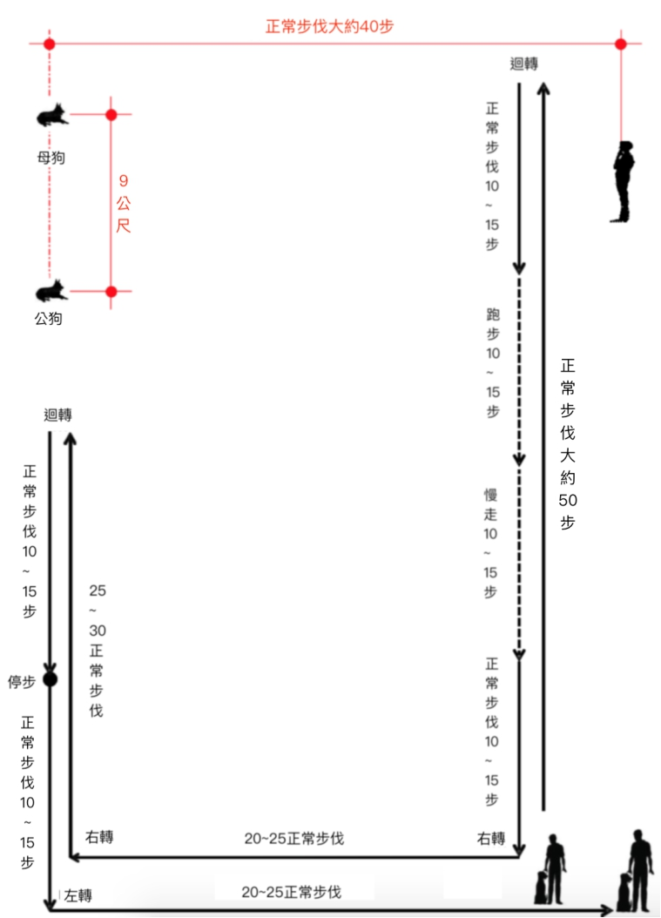

10 附錄—服從示意圖

10.1 有牽繩伴行/無牽繩伴行 On-leash Heeling / Off-leash Heeling

公狗與母狗的臥等區域的位置以及領犬員的位置如圖例，並依據現場環境條件安排。

97

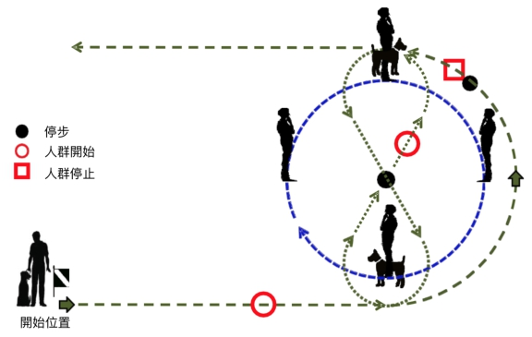
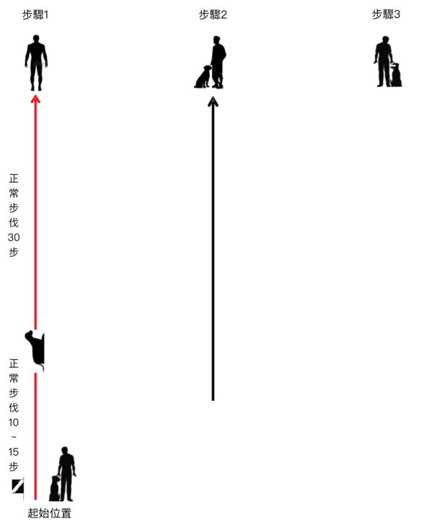

10.2 人群穿越 Going through a Group of People

10.3 趴下與召回 Down with Recall

98

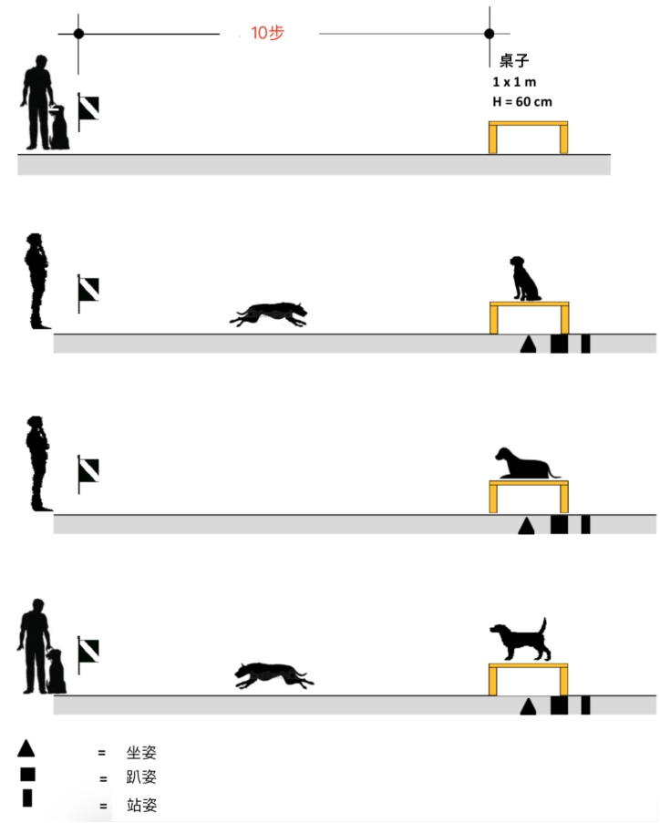

10.4 姿勢變換 Change of Position

99

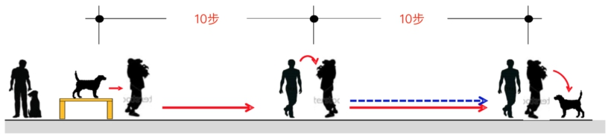
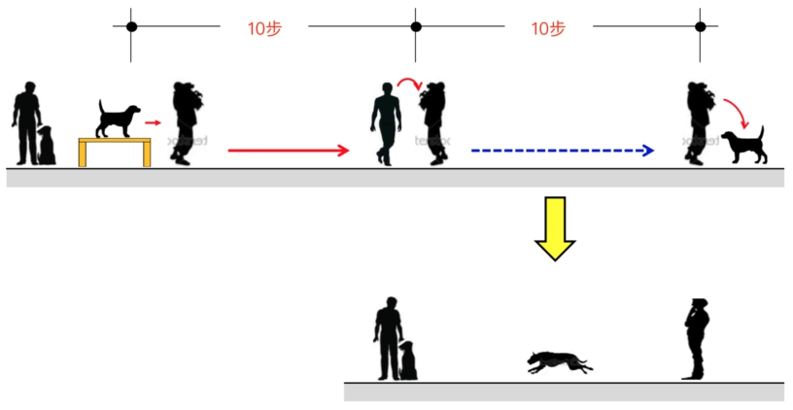

10.5 犬隻搬運 V Carry and Hand-over V

10.6 犬隻搬運 A, B Carry and Hand-over A,B

100

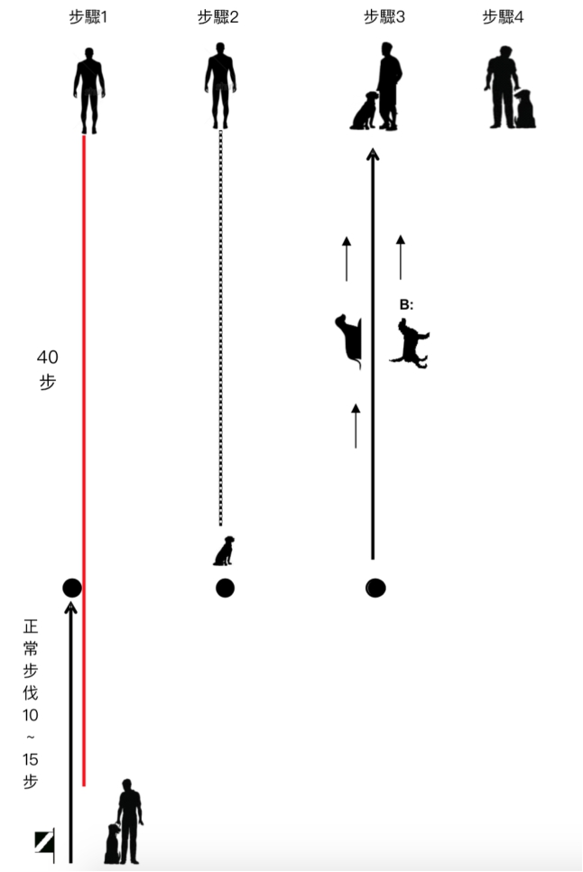

10.7 距離控制 Distance Control

在 A 級的順序限定為坐下—召回—趴下—召回，在 B 級演示的順序為坐下—召回—趴下—站—召回。

101

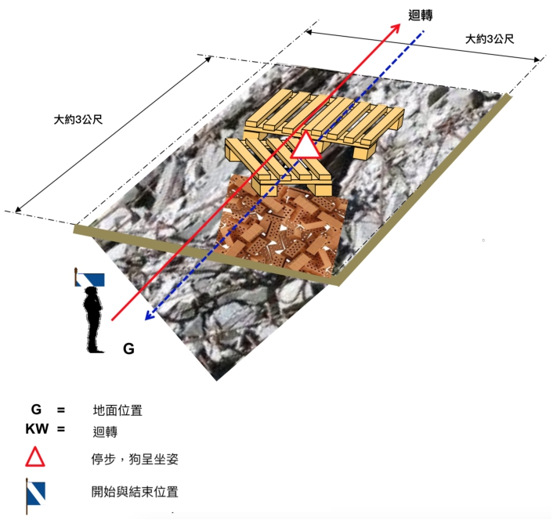

20 附錄—敏捷示意圖

所有的結構如下列附錄所述。一般來說，材質可自行決定，但功能性與尺寸是強制的，必需維持。

20.1 穿越不穩定地面 Traversing unpleasant Material

102

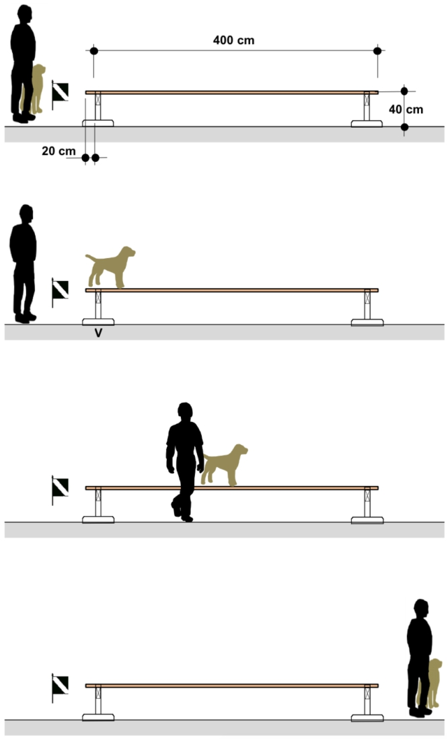

20.2 平面木板穿越 Traversing an elevated rigid wooden Board

以其他穩固的結構做為支撐是可行的。支撐物可放在板子的兩側。

103

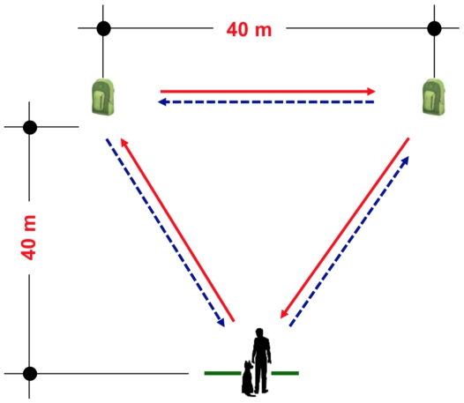
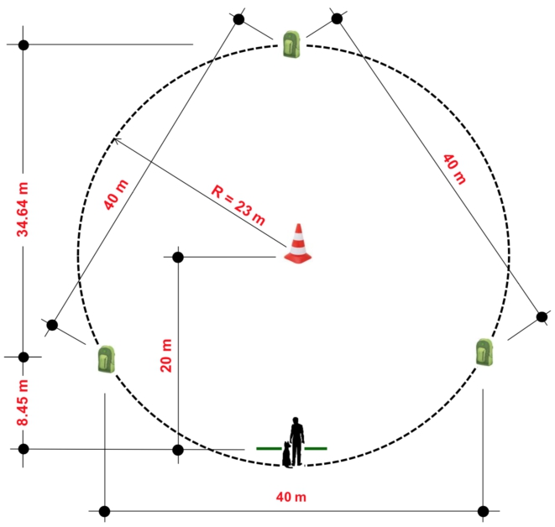

20.3 方向指揮 L V Direct ability at a Distance L V

20.4 方向指揮 L A & B Directability at a Distanc L A & B

104

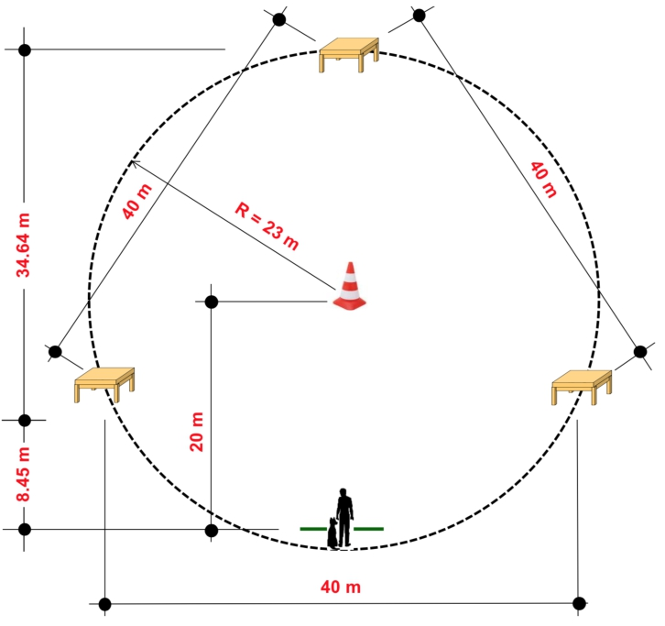

20.5 方向指揮 Direct ability at a Distance

105

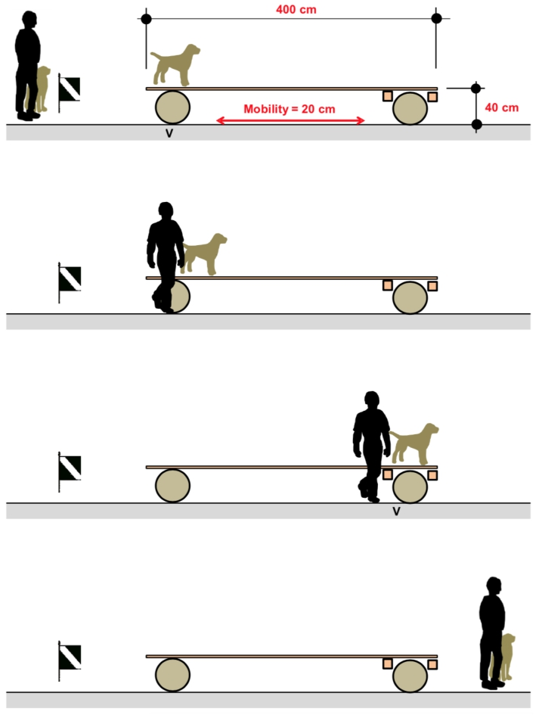

20.6 滑動平台 Unstable Plank

106

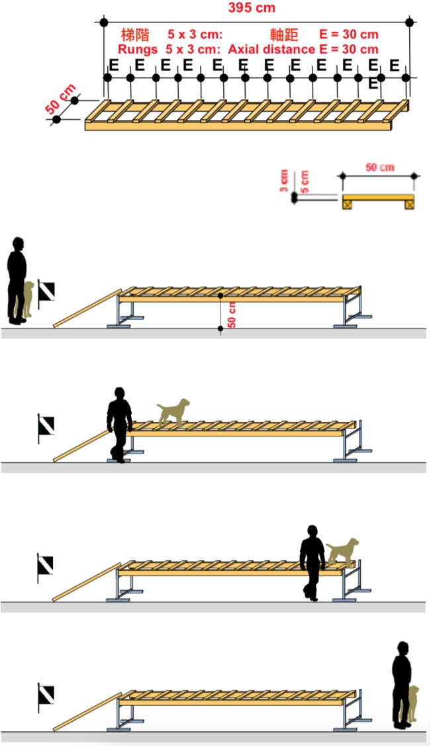

20.7 水平梯 Ladder

107

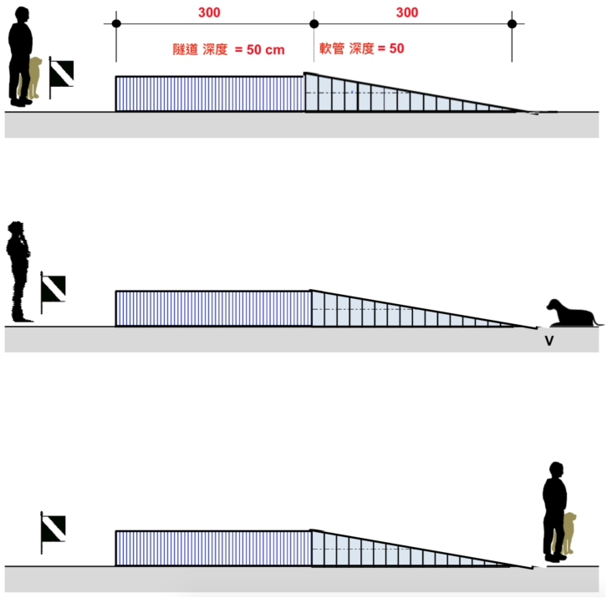

20.8 隧道 Tunnel with Tube

108

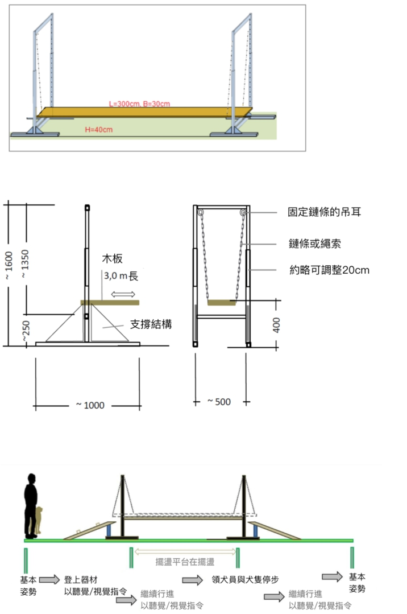

20.9 擺盪平台 Swing

有相同尺寸與相同作用的類似結構是許可的。

109

